

“ACTUALIZACIÓN, AJUSTES Y COMPLEMENTACIÓN DE LA FACTIBILIDAD Y LOS ESTUDIOS Y DISEÑOS DEL CABLE AÉREO EN SAN CRISTÓBAL,
EN BOGOTÁ D.C.”

CONTRATO DE CONSULTORÍA No. 1630 DE 2020

INF-ELECT--CASC-058-21
FASE 2: INFORME DE FACTIBILIDAD COMPONENTE ELECTROMECÁNICO

CONSORCIO CS



BOGOTÁ D.C. 2021 – Agosto — 11
PRODUCTO DOCUMENTAL
INF-ELECT—CASC-058-21
FASE 2: INFORME DE FACTIBILIDAD COMPONENTE ELECTROMECÁNICO

CONTROL DE VERSIONES
Versión | Fecha | Descripción de la Modificación | Folios
Versión 00 | 26/04/2021 |  | 125
Versión 01 | 01/06/2021 | Observaciones Interventoría | 157
Versión 02 | 15/06/2021 | Observaciones Interventoría ISC-CAI-P1580 271. | 214
Versión 03 | 25/06/2021 | Observaciones Interventoría ISC-CAI-P1580 289. | 215
Versión 04 | 22/07/2021 | Observaciones IDU (carta del 14/07/2021) | 218
Versión 05 | 29/07/2021 | Correcciones mínimas a raíz de conversaciones con IDU | 220
Versión 06 | 11/08/2021 | Costos de mantenimiento para las diferentes alternativas de configuración de línea | 233
EMPRESA CONTRATISTA
ELABORADO POR: | REVISADO POR: | APROBADO POR:
Ing. Marc Pastor Vilanova  Especialista Electromecánico | Ing. Marc Pastor Vilanova  Especialista Electromecánico | Ing. Mario Ernesto Vacca G.  Director de Consultoría
EMPRESA INTERVENTORA
REVISADO POR: | AVALADO POR: | APROBADO POR:
Ing. Luis Ángel Lozano Berdie  Especialista Electromecánico | Ing. Wilmer Alexander Rozo  Coordinador de Interventoría | Ing. Oscar Andrés Rico Gómez  Director de Interventoría

TABLA DE CONTENIDO
1 Apartado 0: Introducción 13
1.1 Análisis del estudio de factibilidad de los antecedentes 13
1.1.1 Introducción 13
1.1.2 Características generales de la solución propuesta en los antecedentes 14
1.1.3 CAPEX de la solución propuesta en los antecedentes 16
1.1.4 OPEX de la solución propuesta en los antecedentes 18
1.1.5 Informe de la fase 1: Recopilación y análisis de información 19
2 Apartado A. Componente atmosférico de la zona de influencia del proyecto 19
2.1 Aspectos Atmosféricos 19
3 Apartado B. Descripción de los trabajos a realizar 24
4 Apartado C. Características generales de localización y acceso 24
4.1 Alternativas para la Ubicación de La Estación de Transferencia 28
4.2 Propuestas para la Ubicación de La Estación de Transferencia – Estación Retorno 32
4.3 Alternativas para la Ubicación Ramal Juan Rey Estación Retorno 36
5 Apartado D. Especificaciones técnicas del sistema electromecánico 40
5.1 El transporte por cable, generalidades, ventajas y objetivos 40
5.1.1 Generalidades 40
5.1.2 Las ventajas del transporte por cable 41
5.1.3 Objetivos para la instalación del sistema de transporte por cable 42
5.2 Selección de la tecnología del cable aéreo 42
5.2.1 Introducción. Descripción de las tecnologías existentes 42
5.2.2 Rango de aplicación de las tecnologías existentes 48
5.2.3 Selección de la tecnología más idónea 49
5.3 Especificaciones técnicas del sistema electromecánico 51
5.3.1 Introducción 51
5.3.2 Tramo 1. Estación Portal 20 de Julio – La Victoria 53
5.3.3 Tramo 2. Estación La Victoria – Altamira 54
5.3.4 Tramo 3. Ramal Estación La Victoria – Juan Rey 55
5.3.5 Normativa 55
5.3.6 Especificaciones técnicas preliminares 58
6 Apartado E. Características de la instalación, operación, seguridad y mantenimiento 89
6.1 Características de la instalación 89
6.1.1 Estación motriz 89
6.1.2 Estación de reenvío 100
6.1.3 Sistema de tensión del cable 102
6.1.4 Estaciones intermedias 105
6.1.5 Capacidad de transporte y andenes 109
6.1.6 Cubiertas de las estaciones 121
6.1.7 Garaje de almacenamiento de los vehículos 122
6.1.8 Vías muertas 124
6.1.9 Línea 124
6.1.10 Cable 135
6.1.11 Vehículos 137
6.2 Elementos de seguridad y salvamento 144
6.2.1 Línea de seguridad 144
6.2.2 Anemómetros 144
6.2.3 Comunicación entre estaciones 144
6.2.4 Comunicación con los vehículos 145
6.2.5 Explotación nocturna 145
6.2.6 Salvamento 145
6.2.7 Requerimientos de disponibilidad en el transporte urbano 149
6.3 Operación 156
6.3.1 Introducción 156
6.3.2 Personal y misiones 156
6.3.3 Modalidades de explotación 158
6.3.4 Frecuencia de los servicios o intervalo de los mismos 160
6.3.5 Velocidad máxima y velocidad comercial 162
6.3.6 Plan de abordaje 163
6.4 Mantenimiento 164
6.4.1 Introducción 164
6.4.2 Tareas mínimas obligatorias 165
6.4.3 Tabla resumen de las periodicidades según la norma EN1709/2020 172
6.4.4 Operaciones sobre el cable 173
6.5 Interferencias entre especialidades 178
6.5.1 Arquitectura 178
6.5.2 Electricidad y comunicaciones 181
7 Apartado F. Procedencia y calidad de los materiales de equipos y elementos mecánicos 182
8 Apartado G. Requerimientos técnicos para la operación de los elementos electromecánicos 184
9 Apartado H. Presupuesto estimado de suministro, montaje y operación 186
9.1 Introducción 186
9.2 Costo de inversión (CAPEX) 186
9.2.1 Tramo 1. Portal 20 de Julio – La Victoria 187
9.2.2 Tramo 2. La Victoria – Altamira 188
9.2.3 Tramo 3. Ramal La Victoria – Juan Rey 189
9.3 Costo de operación y mantenimiento (OPEX) 190
9.3.1 Tramo 1. Portal 20 de Julio – La Victoria 191
9.3.2 Tramo 2. La Victoria – Altamira 191
9.3.3 Tramo 3. Ramal La Victoria – Juan Rey 192
10 Apartado I. Análisis de alternativas y criterios de selección para la definición 192
10.1 Introducción 192
10.2 Análisis multicriterio del órgano electromecánico 194
10.3 Conclusiones análisis alternativas (electromecánico) 195
11 Apartado J. Definición del trazado definitivo 196
12 Apartado K. Recomendaciones profesionales a tener en cuenta en la fase de diseño de detalle del proyecto para el componente electromecánico 197
12.1 Introducción 197
12.2 Favorecimiento de la concurrencia 197
12.3 Configuración de la línea 197
12.3.1 Introducción 197
12.3.2 Alternativa 1A. Dos bucles con única polea de doble garganta 198
12.3.3 Alternativa 1B. Un bucle de cable y estación intermedia con 3 poleas para permitir el giro en la estación de La Victoria 199
12.3.4 Alternativa 2. Dos bucles independientes sin vía de transferencia 200
12.3.5 Alternativa 3. Dos bucles independientes con vía de transferencia 201
12.3.6 Estudio de los costos de mantenimiento de las alternativas planteadas 202
12.3.7 Ventajas e inconvenientes 207
12.3.8 Conclusiones 211
12.4 Sistema de motorización 211
12.4.1 Introducción 211
12.4.2 Motorización soterrada 212
12.4.3 Motorización sobre estación 213
12.4.4 Motor de acoplamiento directo (sin reductor) 213
12.4.5 Comparativos de los sistemas de motorización 214
12.4.6 Conclusión 215
12.5 Localización del garaje de cabinas 215
12.5.1 Introducción 215
12.5.2 Ventajas e inconvenientes de las alternativas estudiadas 216
12.5.3 Conclusiones 217
12.6 Caracterización del almacén de cabinas 217
12.7 Vía muerta 217
12.8 Velocidad de la marcha 218
12.9 Cabinas 218
12.10 Salvamento integrado 220
12.11 Doble sistema de línea de seguridad 220
12.12 Tensión constante o pseudo-fija 220
12.13 Cable 221
12.14 Otros aspectos 222
12.14.1 Balancines de línea, caballetes, ménsulas y demás componentes de las torres 222
12.14.2 Dosier administrativo 222
12.14.3 Obra civil 222
12.14.4 Sistema de video vigilancia y comunicación bidireccional 223
12.14.5 Fibra óptica 223
12.14.6 Disponibilidad de repuestos 223
12.14.7 Áreas para control magnetográfico y otras zonas de trabajo 223
12.14.8 Elementos de izado 224
12.14.9 Material de repuesto: Vida útil de las guarniciones de poleas 224
12.14.10 Seguimiento de la normativa colombiana 224
12.14.11 Equipos de rescate 225
12.14.12 Cubiertas 225
12.14.13 Restricción del acceso a personal ajeno 225
12.14.14 Acometida eléctrica torres 226
12.14.15 Cableado o líneas conductoras de estática 226
12.14.16 Gálibos de Seguridad 227
13 Apartado L. Identificación de las entidades interesadas en el desarrollo del proyecto 228
14 Apartado M. Estimación de cantidades o índices para la alternativa seleccionada, que permitan establecer un costo preliminar del componente 230
15 Apartado N. Riesgos asociados a la alternativa seleccionada 230
15.1 Introducción 230
15.2 Estudio de riesgos 231
16 Apartado O. Conclusiones y recomendaciones generales del proyecto a tener en cuenta en la siguiente fase. 231

LISTA DE FIGURAS
Figura 2-1. Imagen objetivo del proyecto y la tecnología empleada 22
Figura 4-1. Alternativas estación transferencia Portal 20 de Julio 25
Figura 4-2. Alternativas estación retorno Zona Altamira y Zona Moralba 26
Figura 4-3.. Macrozonas para Ramal Juan Rey 27
Figura 4-4. Tramo 1 Estación de Transferencia Portal 20 de Julio – Estación La Victoria. 28
Figura 4-5. Estación de Transferencia patio central de buses Portal 20 de Julio. 29
Figura 4-6. Estación de Transferencia parqueadero de vehículos particulares Portal 20 de Julio. 30
Figura 4-7. Alternativa 6 Estación de Transferencia Portal 20 de Julio. 31
Figura 4-8. Tramo 2 Estación Intermedia La Victoria – Estación Altamira Estación Retorno Tronco Principal. 32
Figura 4-9. Alternativa 2 Estación de Retorno Tronco Principal. 33
Figura 4-10. Alternativa 3 Estación de Retorno Tronco Principal. 34
Figura 4-11. Alternativa 3 Estación de Retorno Tronco Principal. 35
Figura 4-12. Tramo 3 Estación Intermedia La Victoria – Ramal Juan Rey Estación Retorno. 36
Figura 4-13. Propuesta1 Estación de Retorno Ramal Juan Rey. 37
Figura 4-14. Propuesta 2 Estación de Retorno Ramal Juan Rey. 38
Figura 4-15. Propuesta 3 Estación de Retorno Ramal Juan Rey. 39
Figura 5-1. Trazos Preseleccionados 52
Figura 6-1. Cadena cinemática soterrada. Mi Teleférico. La Paz. Fuente: Elaboración propia 89
Figura 6-2. Estación motriz del Transmicable de Bogotá integrada en un edificio. La capacidad de transporte de esta instalación es de 3600 pphd. 90
Figura 6-3. Cadena cinemática del Telecabina de Tristaina. Andorra. Se observa en (gris) el reductor, en amarillo el volante de inercia y en verde los motores en funcionamiento maestro/esclavo. 91
Figura 6-4. Motor directo. Mexicable de Ecatepec. 91
Figura 6-5. Ejemplo de acople de la motorización de emergencia. 92
Figura 6-6. Corona dentada en polea motriz. Mexicable de Ecatepec.. 93
Figura 6-7. Raíl de desplazamiento de las cabinas en estación. Mexicable de Ecatepec. 94
Figura 6-8. Cadena de neumáticos en estación. Mexicable de Ecatepec. 95
Figura 6-9. Módulos de Estación. 95
Figura 6-10. Ejemplo de freno de servicio. 97
Figura 6-11. Ejemplo de frenos de servicio y seguridad sobre polea motriz. Mexicable de Ecatepec. 99
Figura 6-12. Polea de reenvío. Mexicable de Ecatepec 101
Figura 6-13. Polea de reenvío. Mexicable de Ecatepec 101
Figura 6-14. Central de tensión hidráulica. Mexicable de Ecatepec. 103
Figura 6-15. Pistón de tensión y carro móvil. 104
Figura 6-16. Dispositivos de seguridad final de carrera del pistón. Mexicable de Ecatepec. 105
Figura 6-17. Ejemplo de estación intermedia. 106
Figura 6-18. Estación intermedia del Transmicable de Bogotá. 107
Figura 6-19. Estación intermedia con bucles de cable separados, que diferencian la línea Verde y Amarilla de Mi Teleférico de La Paz. 108
Figura 6-20. Paso por estación intermedia con secciones independientes y transferencia directa. Línea amarilla. Mi Teleférico de La Paz. 108
Figura 6-21. Esquema de embarque/desembarque de pasajeros en una estación convencional (área capacidades hasta 3000pph) 110
Figura 6-22. Embarque/desembarque de pasajeros en la parte circular del andén en una estación convencional (para capacidades hasta 3000pph). 111
Figura 6-23. Simulación del embarque/desembarque en el contorno para una estación de 4000 pph y constatación de la falta de espacio físico para su realización. 112
Figura 6-24. Esquema del embarque/desembarque de pasajeros en una estación larga (para capacidades superiores a 3000 pph). 113
Figura 6-25. Embarque/desembarque de pasajeros en la parte "recta" del andén, en una estación "larga" (para capacidades superiores a 3000 pph). 114
Figura 6-26. Se observa en la imagen, la parte del andén (con rejilla metálica) retráctil que permite el paso de cabinas hacia el almacén. 118
Figura 6-27. Andén retráctil y guías de acceso a garaje. Línea verde Mi Teleférico. La Paz. 119
Figura 6-28. Barrera de seguridad de “final de andén”. 120
Figura 6-29. Sistema de apertura/cierre de puertas. Mexicable de Ecatepec. 121
Figura 6-30. Ejemplos de cubiertas estaciones en sistemas de transporte por cable urbano. 122
Figura 6-31. Sección de la rampa de cabinas. 123
Figura 6-32. Ejemplo de sección de la planta almacén. 123
Figura 6-33. Vía muerta del telecabina de Tristaina (Andorra). 124
Figura 6-34. Cimentación de concreto y escalera a partir de 3 m de altura 125
Figura 6-35. Sistema de seguridad antivandálico instalado en una torre de Mi Teleférico de la Paz 126
Figura 6-36. Torre de línea del Emirates Air Line cable Car de Londres 127
Figura 6-37. Torre de línea de la línea amarilla de Mi Teleférico 127
Figura 6-38. Torre doble de compresión (izquierda) y torre en Y (derecha) de soporte. Mexicable de Ecatepec 129
Figura 6-39. Balancín de soporte/compresión. Mexicable de Ecatepec 129
Figura 6-40. Ejemplo cruce de telecabina bajo línea de alta tensión y la protección asociada 131
Figura 6-41. Distancia “e” en cruces con ferrocarriles sin electrificar 132
Figura 6-42. Distancia “f” para cruces con ferrocarriles 132
Figura 6-43. Distancias mínimas de seguridad para diferentes situaciones 133
Figura 6-44. Línea de alta tensión y cruzamiento con teleféricos 134
Figura 6-45. Línea de baja tensión y cruzamiento con teleférico 134
Figura 6-46. Cable de 6 cordones y alma compacta 136
Figura 6-47. Empalme del cable en el telecabina de Tristaina. Andorra 136
Figura 6-48. Cable con perfiles plásticos del fabricante FATZER. 137
Figura 6-49. Entrada de una persona en silla de ruedas en una cabina del Teleférico de Montjuic 138
Figura 6-50. Nivel del piso de la cabina coincide con el nivel del andén (sin escalón). Línea Verde de Mi Teleférico. La Paz. 139
Figura 6-51. Cabina de 10 plazas de la línea Amarilla de Mi Teleférico. La Paz 140
Figura 6-52. Ejemplo de pinza desembragable. 141
Figura 6-53. Cesta de servicio. Mexicable de Ecatepec. 143
Figura 6-54. Simulacro de rescate vertical. Mexicable de Ecatepec. 146
Figura 6-55. Equipo autónomo de rescate. 147
Figura 6-56. Croquis del salvamento en las zonas donde cabe la posibilidad de bajar a los pasajeros al suelo. 148
Figura 6-57. Croquis del salvamento en las zonas donde se requiere descender de forma inclinada 149
Figura 6-58. Motor de emergencia. 150
Figura 6-59. Ejemplo de configuración del sistema. 152
Figura 6-60. Sistema de control de posicionamiento del cable. Mexicable Ecatepec. 152
Figura 6-61. Sistema automático de movimiento de cabinas en estación. 161
Figura 6-62. Ejemplo de guiado de pasajeros mediante huellas dibujadas en el suelo. 164
Figura 6-63. Posible área para la realización de operaciones sobre el cable para la sección 1 174
Figura 6-64. Posible área para la realización de operaciones sobre el cable para la sección 1 175
Figura 6-65. Posible área para la realización de operaciones sobre el cable para la sección 2 176
Figura 6-66. Posible área para la realización de operaciones sobre el cable el ramal a Juan Rey 177
Figura 6-67. Andén escamoteable para el paso de cabinas entre la estación y el garaje (ver área señalada en rojo) 179
Figura 6-68. Área destinada al mantenimiento de pinzas señalada en rojo 180
Figura 6-69. Área destinada al lavado de vehículos señalada en rojo 180
Figura 6-70. Área destinada al taller y almacenamiento señalada en rojo 181
Figura 7-1. Fabricación de fuste de una torre para Mexicable de Ecatepec en el Estado de México. Fábrica situada en Monclova, Estado de Coahuila, México. 183
Figura 7-2. Montaje del fuste de la torre 17 del Mexicable de Ecatepec, Estado de México. Los fustes de la instalación fueron construidos en Monclova, Estado de Coahuila, México 183
Figura 12-1. Estación doble con polea de doble garganta. 198
Figura 12-2. Un bucle de cable y estación intermedia con 3 poleas para permitir el giro. 199
Figura 12-3. Estación doble con dos bucles independientes y sin vía de transferencia. 200
Figura 12-4. Estación doble con dos bucles independientes y con vía de transferencia. 201
Figura 12-5. Sistema de motorización enterrada. 212
Figura 12-6. Sistema de motorización sobre estación (órgano electromecánico) 213
Figura 12-7. Sistema de motorización directa. 214
Figura 12-8. Gálibos sobre obstáculos 227
Figura 12-9. Gálibos sobre vías de circulación 228

LISTA DE TABLAS
Tabla 1-1. Características preliminares del teleférico. 14
Tabla 1-2. CAPEX según estudio de factibilidad del contrato 20121531, con actualización de los costos al año 2021. 17
Tabla 1-3. Costo OPEX según estudio de factibilidad del contrato 20121531 (actualización 2015). 18
Tabla 5-1. Sistemas de transporte por cable, sus características diferenciadoras principales. 44
Tabla 5-2. Tecnologías existentes de transporte por cable. 45
Tabla 5-3. Rango de aplicación habitual de las diferentes tecnologías de transporte por cable. 49
Tabla 5-4. Selección de la tecnología a emplear. 50
Tabla 5-5. Características básicas de las alternativas de línea prevista para el tramo 1. 53
Tabla 5-6. Características básicas de las alternativas de línea prevista para el tramo 2. 54
Tabla 5-7. Características básicas de las alternativas de línea prevista para ramal Estación La Victoria – Juan Rey. 55
Tabla 6-1. Características de operación de un Telecabina. 161
Tabla 2. Periodicidades de las Grandes Inspecciones 172
Tabla 9-1. Costo de inversión de las alternativas del tramo 1. 187
Tabla 9-2. Costo de inversión de las alternativas del tramo 2. 188
Tabla 9-3. Costo de inversión de las alternativas del Ramal Juan Rey. 189
Tabla 9-4. Costo de operación y mantenimiento de las alternativas del tramo 1. 191
Tabla 9-5. Costo de operación y mantenimiento de las alternativas del tramo 2. 191
Tabla 9-6. Costo de operación y mantenimiento de las alternativas del ramal La Victoria – Juan Rey. 192
Tabla 10-1. Criterios para evaluación del Componente Sistema de Transporte Aéreo 194
Tabla 10-2. Criterios para evaluación del Componente de Sistema de Transporte Aéreo 194
Tabla 10-3. Criterios para evaluación del Componente de Sistema de Transporte Aéreo 195
Tabla 10-4. Ponderación de las Alternativas del Tramo 1 195
Tabla 10-5. Ponderación de las Alternativas del Tramo 2 195
Tabla 10-6. Ponderación de las Alternativas del Tramo 3 (Ramal a Juan Rey) 196
Tabla 11-1. Características básicas de la alternativa de trazo seleccionada. 196
Tabla 12-1. Costos de mantenimiento de las alternativas de configuración estudiadas 202
Tabla 12-2. Periodicidades de las operaciones de acortamiento y sustitución del cable de las alternativas estudiadas 205
Tabla 12-3. Costos de mantenimiento plurianual del cable de las alternativas estudiadas 205
Tabla 12-4. Tabla comparativa de las diferentes configuraciones de línea 207
Tabla 12-5. Tabla multicriterio de las alternativas de configuración estudiadas 208
Tabla 12-6. Tabla comparativa de los diferentes sistemas de motorización. 214
Tabla 12-7. Ventajas e inconvenientes de las alternativas planteadas. 216
Tabla 13-1. Principales constructores de sistemas de transporte por cable. 229
Tabla 16-1. Características de las secciones de la instalación 232

Apartado 0: Introducción
El objeto de esta fase es revisar, actualizar, ajustar y complementar el trazado definido en el estudio de factibilidad 20121531, con el fin de reconocer las condiciones actuales de las zonas donde fueron inicialmente previstos, validar los trazados y, en caso de ser requerido, plantear los ajustes o alternativas necesarios.
En esta fase se definen diversas alternativas de trazado, así como la tecnología de cable aéreo más adaptada a cada una de ellas.
Esta definición de las alternativas de trazo se realiza en coordinación con los equipos responsables de los aspectos de accesibilidad, integración con el sistema Transmilenio y con los equipos de arquitectura.
Asimismo, a partir del estudio de las diferentes alternativas, se realizará un análisis multicriterio de las distintas opciones planteadas para determinar la alternativa más idónea. En este capítulo se evalúan específicamente, para cada alternativa, los aspectos relacionados con el órgano electromecánico.
Para la redacción de esta fase, se ha seguido el índice propuesto en el Anexo 1 del concurso “Ajustes, actualización y complementación de la factibilidad y estudios y diseños del cable aéreo en San Cristóbal, en Bogotá D.C”, concretamente el apartado 4 referente a la fase de factibilidad.
Como se desprende del análisis multicriterio realizado en el presente estudio (ver apartado 10), las alternativas estudiadas son prácticamente equivalentes en cuanto a la parte electromecánica se refiere (tanto en inversión como en operación y mantenimiento del sistema).
Por lo tanto, para la selección de la alternativa a desarrollar en fase 3, otros criterios serán los determinantes (movilidad, arquitectónicos, etc).

Análisis del estudio de factibilidad de los antecedentes

Introducción
La consultora ha analizado el Contrato Interadministrativo No. 20121531 del 7 de noviembre 2012, (Radicado Metro 2012-0186), suscrito entre la Secretaría Distrital de Movilidad y la Empresa de Transporte Masivo del Valle de Aburrá Limitada. Objeto: “Realizar estudios técnicos y diseños a nivel de factibilidad para el sistema de transporte público urbano de pasajeros por cable aéreo de las líneas desde el Portal Tunal hasta el sector Mirador/Paraíso en la localidad de Ciudad Bolívar, y desde el Portal 20 de Julio hasta el sector de Moralba en la localidad de San Cristóbal., a partir de la actualización y complementación de los estudios desarrollados a nivel de perfil para el caso del trazado de la localidad de Ciudad Bolívar y la ejecución general de los estudios requeridos para el caso del corredor de la localidad de San Cristóbal”.

Características generales de la solución propuesta en los antecedentes
En el estudio de factibilidad citado, se propone una instalación con las siguientes características referentes al órgano electromecánico:
Tabla 1-1. Características preliminares del teleférico.
1. Características
Tipo de instalación | Telecabina desenganchable para 3600 pph
Oferta de plazas inicial | 3600 pph
Número de bucles de cable | 2*
Número de estaciones intermedias | 1
Estación inferior “Portal 20 de Julio” | Retorno (con tensión) *
Estación intermedia “La Victoria” | Motriz fija con polea doble en ángulo
Estación superior “Altamira” | Retorno con tensión*
Garaje | En la estación Portal 20 de Julio
Número de vehículos en la línea para 3600 pph | 125
Sistemas de tensión | hidráulico con tensión constante
Número de vehículos de reserva en el garaje | 3
Tensión nominal en “Portal 20 de Julio” | 700 kN
Horas de operación | 18* h/día – 360 días por año
* Valores corregidos
2. Geometría de la línea
Número de estaciones intermedias | 1
Nivel de la plataforma de Portal 20 Julio | 2619,50 msnm
Nivel de la plataforma de La Victoria | 2747,50 msnm
Nivel de la plataforma de Altamira | 2879,00 msnm
Desniveles | 122,30 – 141,75 m
Carga nominal por vehículo | 700 kg*  (10 pax – 70* kg/pax)
Longitud horizontal del trayecto | 1613,92 m – 1234,36 m (2848,28 m)
Pendiente de la línea | 7,62% - 11,57%
Número de pilonas en la línea | 21
Ancho de vía | Apropiado para una capacidad de 3600 pph
* Valores a corregir (750 kg con una masa de 75 kg/pax)
3. Desempeño
Despacho máximo al ascenso | 3600 pph
Despacho máximo al descenso | 3600 pph
Despacho simultáneo ascenso/descenso | 100%/100%
Carga nominal por vehículo | 700 kg
Espacio entre vehículos | 55 m
Frecuencia | 10 s
Duración del trayecto | 7 min 59 s
Velocidad de la instalación | 5,5 m/s
Variación de velocidad promedia entre neumáticos | Menor o igual a 0,125 m/s mayor de 35 neumáticos para desaceleración y aceleración
Velocidad de abordaje y desabordo | 0,28 m/s a la pinza como máximo
Velocidad de evacuación | 1,5 m/s

4. Cable portador/tractor
Diámetro nominal | 52 mm o superior
Calidad del acero | Galvanizado ≤ 1960 Mpa
Naturaleza del interior | Alma compacta tipo polipropileno
Perfil del cable y los cordones | Perfil compacto, antivibratorio y antiruido, relleno polimérico entre torones
Fuente: Estudio de factibilidad de los corredores de transporte por cable en las localidades de ciudad Bolívar y San Cristóbal de Bogotá, mayo de 2014

CAPEX de la solución propuesta en los antecedentes
En la tabla siguiente se transcriben los resultados obtenidos en el estudio de factibilidad del contrato 20121531, para el año 2014, según el archivo Excel facilitado “20150818_Costo Cable SC Actualizado 2015.xlsx”. Este archivo contenía una actualización de los costes para el año 2015. Siguiendo la misma metodología empleada en esta hoja de cálculo, se ha actualizado a precios actuales del año 2021.

Tabla 1-2. CAPEX según estudio de factibilidad del contrato 20121531, con actualización de los costos al año 2021.
Fuente: elaboración propia
Nota: Las tasas de actualización (actualización de los índices de precios) utilizados están indicados en la parte superior derecha de la tabla. Se ha diferenciado la inflación en Europa y en Colombia, y se han aplicado los valores correspondientes a cada partida del presupuesto, según si el costo se genera en Europa (básicamente suministro material electromecánico) o en Colombia (construcción de edificios, obras civiles, etc.). Los valores utilizados (indicados en la parte superior derecha de la taba) han sido:

- IPC Europa entre 2014 y 2021: 7,37%
- IPC Colombia entre 2014 y 2021: 28,86%

Destacar para acabar que, en el cálculo de los costos generados en Europa (y evaluados en euros en los estudios preliminares), se ha considerado, además, la tasa de cambio EUR/COP de 2021 (en otras palabras, se ha considerado también la depreciación del COP en relación al Euro). Esto se traduce por un incremento total de los costos generados en Europa del 54,46% (ver última columna de la tabla).

Como se desprende de la tabla anterior, para el año 2014, se estimaba el costo de construcción en 169.860.249.468 COP que equivalen actualmente a 233.433.377.600 COP.

OPEX de la solución propuesta en los antecedentes
El resumen de los OPEX se muestra en la tabla siguiente. En la última columna se han actualizado los costos del estudio del contrato 20121531 que se realizaron en el año 2015, a precios de 2021.
Tabla 1-3. Costo OPEX según estudio de factibilidad del contrato 20121531 (actualización 2015).
Costo OPEX Estimación estudio de factibilidad contrato 20121531 (actualización 2015) | Coste COP (2015) | Coste COP Actualizado 2021
Recurso Humano | 1 972 746 290 | 2 469 878 356
Materiales y repuestos | 871 759 041 | 1 227 172 917
Mantenimiento electromecánico e instalaciones civiles | 920 803 808 | 1 296 213 107
Vigilancia Pública y privada | 369 772 125 | 462 954 701
Aseo Instalaciones físicas y telecabinas | 506 761 920 | 634 465 924
Servicios Públicos | 1 317 627 076 | 1 649 669 099
Seguros | 584 129 227 | 731 329 792
Procesos administrativos y soporte | 291 380 000 | 364 807 760
COSTO TOTAL O&M | 6 834 979 487 | 8 836 491 655
Fuente: elaboración propia
Nota: La metodología utilizada para la actualización de los costos es la misma que para el punto anterior, con la salvedad que, al ser la estimación base de los OPEX de 2015, se ha utilizado para la actualización de los costos generados en Colombia el incremento de los precios al consumo del período 2015-2021, igual a 25,2%.

Informe de la fase 1: Recopilación y análisis de información
Para más información acerca del análisis realizado por la consultoría, se remite al informe de la fase 1 “Recopilación y análisis de información”.
El citado documento, incluye un análisis pormenorizado sobre el estudio de factibilidad del contrato No. 20121531, que contiene un análisis de la información sobre el órgano electromecánico propuesto para la instalación, un análisis de los costos de inversión (CAPEX) y operación y mantenimiento (OPEX) para determinar si estos costos se encuentran en precios de mercado. Por último, en el apartado de conclusiones del informe de la fase 1, se incluye una serie de recomendaciones y puntos a evaluar en detalle para el desarrollo de los estudios objeto del contrato de consultoría No.1630 DE 2020.

Apartado A. Componente atmosférico de la zona de influencia del proyecto

Aspectos Atmosféricos

La localidad de San Cristóbal está ubicada al sur oriente de la ciudad; limita al sur con la localidad de Usme; al occidente con las localidades de Antonio Nariño y Rafael Uribe Uribe, al oriente con los Cerros Orientales y al norte con la localidad de San Fe.
- Pluviosidad
Bogotá está situada en el altiplano cundiboyacense y cuenta con lluvia menos de 200 días al año presentando grandes contrastes entre sitios relativamente cercanos. En la Sabana de Bogotá, por ejemplo, caen alrededor de 1.500 mm anuales en las estribaciones de los Cerros orientales, mientras que en el sector suroccidental del altiplano caen cerca de 500 mm al año.
La precipitación promedio anual en Bogotá es de 1.437 mm, con un período de lluvias entre los meses de abril y noviembre, cuando la precipitación es de 1.219 mm, equivalentes al 84.8% del total anual, siendo los meses de junio, julio y agosto los más lluviosos. En la parte baja de la localidad los registros de lluvias disminuyen a 1.200 mm anuales¹. El área rural alta se caracteriza por poseer un clima húmedo de páramo precipitación anual de 1.150 mm.
- Temperatura
“La Sabana tiene una temperatura promedio de 14°C, que puede oscilar entre los 9 y los 22ºC. Las temperaturas en los meses de diciembre, enero y marzo son altas, presentándose grandes variaciones y siendo normal que predominen días secos y soleados, aunque puedan experimentar bajas temperaturas en las noches y heladas en las madrugadas. Durante abril y octubre las temperaturas promedio son más bajas, pero sus variaciones son menores. La localidad se encuentra ubicada entre los 2.600 y los 3.200 msnm. Presenta una temperatura promedio de 12°C; en las zonas altas es de 10,5°C y en las zonas bajas de 13,5°C; la precipitación promedio anual es de 1.437 mm, con un período de lluvias entre los meses de abril y noviembre, cuando la precipitación es de 1.219 mm, equivalentes al 84.8% del total anual, siendo los meses de junio, julio y agosto los más lluviosos. En la parte baja de la localidad los registros de lluvias disminuyen a 1.200 mm anuales11. El área rural alta se caracteriza por poseer un clima húmedo de páramo precipitación anual de 1.150 mm.”
Las temperaturas medias anuales varían desde los 8.4°C, sobre la cota 3.100 m.s.n.m., a los 13°C sobre la cota 2.750 m.s.n.m. La humedad relativa presenta un régimen casi uniforme a lo largo del año, entre el 75 y el 80%, con un valor medio anual de 78%; su valor más alto es en el mes de julio, con 87%.

El brillo solar tiene un valor promedio de 107 horas, siendo el mes de diciembre el que presenta un mayor valor, con 130.2 horas y el mes de abril el menor, con 85.9 horas.
- Viento
La velocidad del viento es relativamente baja, con un valor promedio de 1.7 m/s; su régimen es de tipo mono modal, observándose el valor más alto en el mes de julio, con un registro de 1.9 m/s., (…).
La norma EN12930 relativa a “Cálculos”, en su apartado 6.5.4 indica que la presión dinámica mínima en explotación debe ser igual a 0,25 kN/m2. Esto equivale aproximadamente a una velocidad de viento de 18 m/s. No obstante lo anterior, es habitual que, por exigencias de operación, se exija en los términos de referencia para la construcción una presión mayor a la mínima normativa, para tener menos restricciones operativas. En telecabina monocable, es habitual prever que la operación pueda realizarse sin restricciones hasta una velocidad de viento igual a 25 m/s. En conclusión, y a la vista de los vientos constatados en la zona, no se prevé que la operación deba interrumpirse por viento, salvo en condiciones realmente excepcionales.
- Descargas atmosféricas, campo eléctrico atmosférico
La ciudad de Bogotá tiene una densidad de descargas eléctricas a tierra bajo, entre 1 y 2 rayos/km x año para áreas de 3km x 3km, Anexo A Norma NTC 4552. Con un nivel ceráunico promedio de 88 tormentas eléctricas en promedio al año, pero con una menor incidencias tormentosas al año, en número promedio de 10 en la zona SUR - SURESTE de la ciudad. fuente: Caracterización climática de Bogotá - IDEAM.
Debido a las formas geométricas del sistema de transporte por cable (torres y cables suspendidos) presenta una probabilidad relativa de recibir descargas sobre estos componentes o en las inmediaciones de estos.
Buscando "Disminuir" los riesgos de daños a personas, animales y propiedades, se establece un procedimiento de análisis de riesgos, el cual a su vez determina la necesidad de implementar sistemas integrales de protección contra rayos SIPRA, los cuales pueden ser externos e internos, SPE y SPI.
Los Sistemas externos se basan en un análisis electrogeométrico que define las áreas protegidas y desprotegidas del sistema y determina con cual mecanismo físico se logra que todos los componentes del sistema queden bajo el área protegida. (por ejemplo, puntas de captación de rayos en pilonas, cable de protección paralelos al cable tractor en el recorrido) y sistemas de puesta a tierra para derivar la energía de las descargas que puedan impactar en estos elementos.
Los sistemas de protección internos son una combinación de dispositivos de protección contra sobretensiones transitorias (que es el efecto real del rayo sobre instalaciones eléctricas) y sistemas de puesta a tierra para derivar la potencia de la descarga.
Estos aspectos, análisis y sistemas de protección están descritos en las normas técnicas colombianas NTC 4552-1, 4552-2 y 4552-3 del 2008.

La ocurrencia de la actividad eléctrica atmosférica durante el año, varía considerablemente tanto de una región a otra, como también de un mes a otro, esto debido a la influencia de varios factores como: el relieve, elevación, latitud, distribución de tierras y mares, radiación solar, pero principalmente por los efectos originados debido a la circulación y sistemas sinópticos de la atmósfera. El análisis temporal de la variable indica un comportamiento de carácter bimodal para el área de Bogotá, teniendo los meses de marzo, abril, mayo, septiembre, octubre y noviembre, como los más significativos coincidiendo con los respectivos períodos lluviosos para la zona, como se observa en la siguiente figura.
Figura 2-1. Imagen objetivo del proyecto y la tecnología empleada
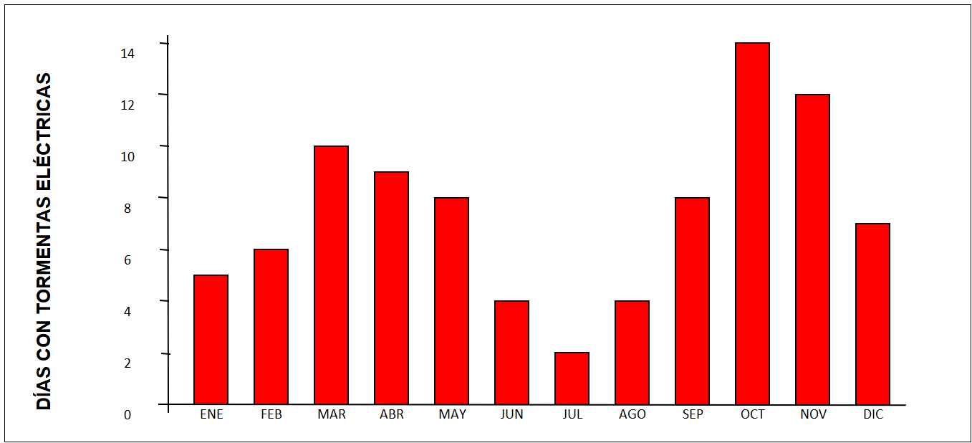
Fuente: Estudio de la Caracterización Climática de Bogotá. IDEAM

En consecuencia, se presentan entre 9 y 10 días en el primer período, y un poco más alto de 8 a 14 días tormentosos en el segundo período, identificando una vez más que los meses de este último período, no son solamente los más destacados en registros de precipitación, sino también donde se presenta la mayor actividad convectiva y por consiguiente, dando origen a la alta presencia de tormentas en el área de Bogotá y sus alrededores. Durante el año, el nivel ceráunico para la ciudad de Bogotá es de 88 tormentas eléctricas en promedio.
Los efectos de la actividad ceráunica sobre la instalación pueden ser de diversa índole, pero los más graves pueden ser daños sobre los componentes electrónicos y daños sobre el cable portador/tractor. Para ello, todas las estructuras metálicas (torres de línea y estructuras de las estaciones) deberán estar convenientemente conectadas a la tierra, para derivar hacia ésta eventuales sobrecargas y proteger los componentes electrónicos más sensibles., así como el cable portador-tractor.
En relación con la afectación de la actividad ceráunica en la operación de un sistema de transporte por cable, únicamente la norma EN12397, relativa a la operación, menciona (sin no obstante detallar) el procedimiento a seguir en caso de circunstancias meteorológicas adversas: es el conductor quien, al observar condiciones que puedan llevar a situaciones peligrosas, debe informar al jefe de explotación sobre la observación y esperar instrucciones de éste. En la práctica, la operación debe interrumpirse en caso de tormentas eléctricas severas, una vez recuperados todos los pasajeros hacia las estaciones. Una vez finalizada la operación de recuperación de los usuarios, es necesario conectar el cable portador-tractor a la tierra mediante unas pinzas especialmente diseñadas para este efecto, ubicadas en todas las estaciones.

Apartado B. Descripción de los trabajos a realizar
Para poder llegar a definir la complejidad en la construcción de todas las obras civiles (Estaciones, Pilonas) es importante contar con los Estudios y Diseños mínimos requeridos con el fin de garantizar la calidad, estabilidad y cumplimiento de las obras.
Las tareas a realizar:
• Definición de la geometría del trazado.
• Definición del Perfil de Línea.
• Estudio Predial para la elección definitiva de los lotes para la construcción de las estaciones (privados, públicos, etc.) y de Pilonas en su caso.
• Desarrollo estructural de las edificaciones y pilonas de sostenimiento, las fundaciones de columnas y las columnas propiamente de sostenimiento de los equipos electromecánicos en las estaciones.
• Desarrollo de la obra inducida de las afectaciones para las redes existentes, tanto redes húmedas como redes secas.
• Desarrollo del diseño arquitectónico de las edificaciones del proyecto, planimetría definitiva.
• Plan de ejecución para en el montaje de equipos propios de la estación y sistema electromecánico (vías vehiculares, grúas telescópicas, torre grúa, helicópteros, etc.).

Apartado C. Características generales de localización y acceso
El Equipo Consultor ha formulado la metodología de trabajo, en el marco de lo señalado en los términos de referencia del Contrato, la cual permitirá - a partir de una evaluación preliminar de todos los aspectos técnicos, legales, ambientales, sociales, patrimoniales arqueológicos, económicos, administrativos y prediales que puedan afectar o impedir el normal desarrollo del Proyecto - definir la alternativa de localización y trazado que a este nivel satisface en mayor medida los requisitos técnicos y financieros.
A partir de las reuniones de coordinación mantenidas con los diferentes responsables de las áreas que conforman el equipo del Consultor relativas a accesibilidad, movilidad, integración con el sistema Transmilenio y arquitectura, se han planteado diferentes alternativas de trazo.
Se han preseleccionado 3 alternativas de trazo para el primer tramo, 3 alternativas de trazo para el segundo tramo y 3 alternativas para el ramal con destino a la zona de Juan Rey.
Las alternativas mencionadas resultan después de haber surtido un proceso de análisis de seis (6) propuestas de localización por parte de la consultoría para la estación de transferencia (tres (3) de ellas presentadas en el estudio de factibilidad del 2012) se seleccionaron tres (3) alternativas, donde una de ellas corresponde a la elegida en el estudio de factibilidad del 2012. Las otras dos (2) opciones corresponden a las alternativas que ofrecen mejores condiciones con relación a causar menor afectación en la operación de buses al interior del portal. Otro aspecto relevante considerado en la definición de alternativas para la estación de transferencia, fue mejorar la conectividad peatonal, buscando que las alternativas permitieran recorridos cortos y directos, evitando en lo posible el entrecruzamiento de usuarios en las diferentes plataformas (alimentadores y troncales) que funcionan dentro del portal.
Figura 4-1. Alternativas estación transferencia Portal 20 de Julio
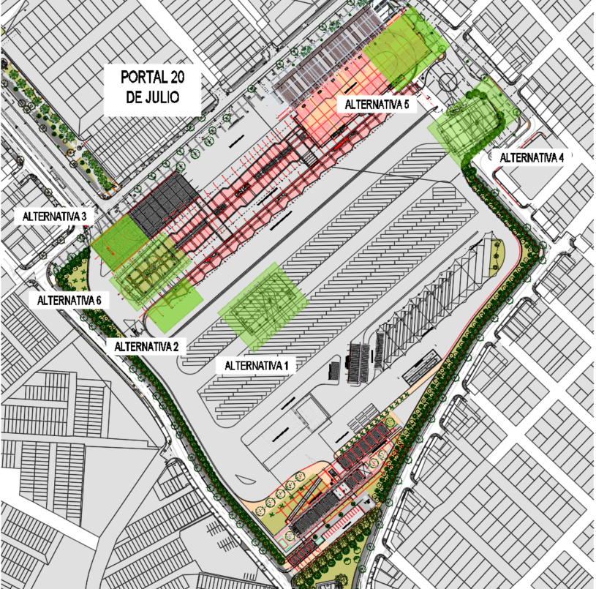
Fuente: Elaboración propia. Plano lotes y trazos
Teniendo en cuenta los requerimientos del Anexo Técnico, donde se solicita realizar análisis y consideraciones adicionales a la ubicación de la Estación en el Portal 20 de Julio, con el objeto de mitigar la afectación a la operación del Portal por la Implantación de la Estación, esta Consultora realiza los análisis solicitados y los incorpora dentro de los criterios de la Matriz Multicriterio, para lograr unas mejores condiciones de implantación, a las logradas por el Estudio del año 2012.
Para el caso de la definición de alternativas para la Estación Retorno del tronco principal del Cable, el Estudio de Factibilidad de 2012, estableció dos (2) alternativas en los sectores de Moralba y Altamira, de los cuales recomendó seleccionar el sector de Altamira. La actual consultoría hizo previamente el análisis de las dos (2) propuestas de factibilidad y adicionalmente analizó tres (3) nuevas propuestas para un total de cinco (5). De las cinco (5) opciones evaluadas mediante un análisis entre especialidades, se seleccionaron tres (3) que serán evaluadas mediante el análisis multicriterio. La selección de estas tres (3) alternativas incluye la alternativa recomendada en factibilidad y las otras dos corresponden a aquellas localizaciones que ofrecían una mayor captación de demanda y que por su localización dentro de la zona de estudio, presentaban mejores condiciones de conectividad con la infraestructura de modos de transporte existente en la zona especialmente con la Avenida del Cerro, así como con los hitos más relevantes del sector (hospitales, colegios, jardines infantiles, centros de salud, iglesias supermercados, entre otros).
Figura 4-2. Alternativas estación retorno Zona Altamira y Zona Moralba
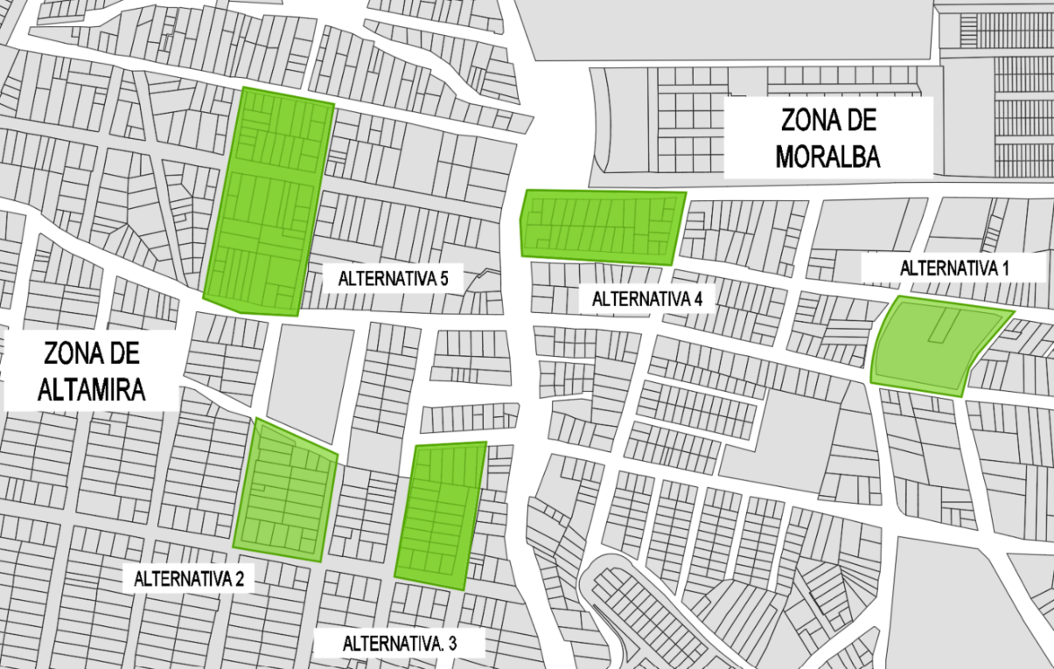
Fuente: Elaboración propia. Plano lotes y trazos
Dentro de los trabajos realizados en el año 2020 para el proceso de actualización de demanda elaborado por la Secretaría Distrital de Movilidad se planteó un sector macro para la posible localización de dicha estación. Sin embargo, no existe una definición detallada de la ubicación. Es por ello que el equipo de consultoría estableció inicialmente cinco posibles zonas de localización con base en una revisión de las condiciones de la topografía, la orografía, el sistema vial, la densidad urbanística y la disposición espacial de la zona de Juan Rey mediante el uso de Zonas de Análisis de Transporte ZAT.
Para el análisis de las alternativas de la estación de retorno en el sector a Juan Rey, se tuvieron en cuenta las mismas consideraciones que para la estación de retorno en el tronco principal, tomando como principales ejes conectores la Transversal 15 Este y la Carrera 11 Este, pero además se incluyó un criterio que evaluaba el potencial desarrollo urbano y de vivienda que la estación podría traer a la zona.
Figura 4-3.. Macrozonas para Ramal Juan Rey
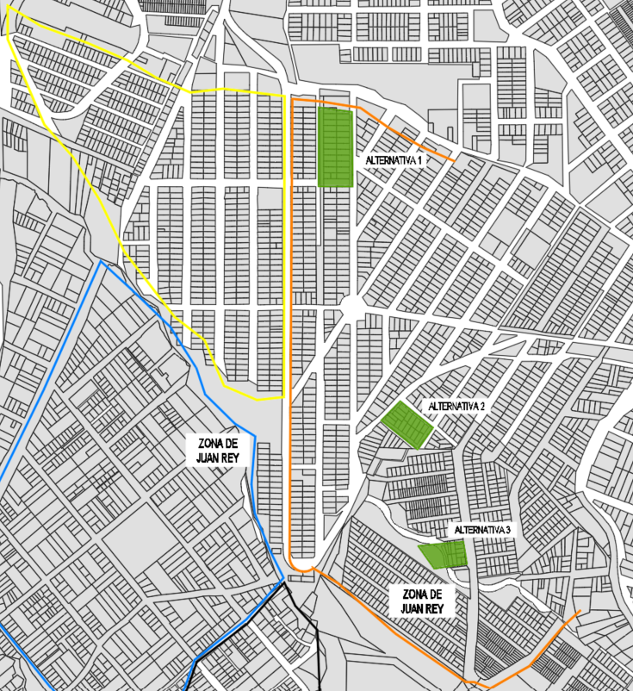
Fuente: Elaboración propia. Plano lotes y trazos
A continuación, se describen las alternativas seleccionadas para la evaluación.

Alternativas para la Ubicación de La Estación de Transferencia

En el Estudio de las Características de la Estación Portal 20 de Julio, se identificó varias posibilidades de localización que fueron analizadas desde las ópticas operacionales y de integración con el Sistema de Transmilenio.

- Tramo 1 Portal 20 de Julio – La Victoria

Figura 4-4. Tramo 1 Estación de Transferencia Portal 20 de Julio – Estación La Victoria.
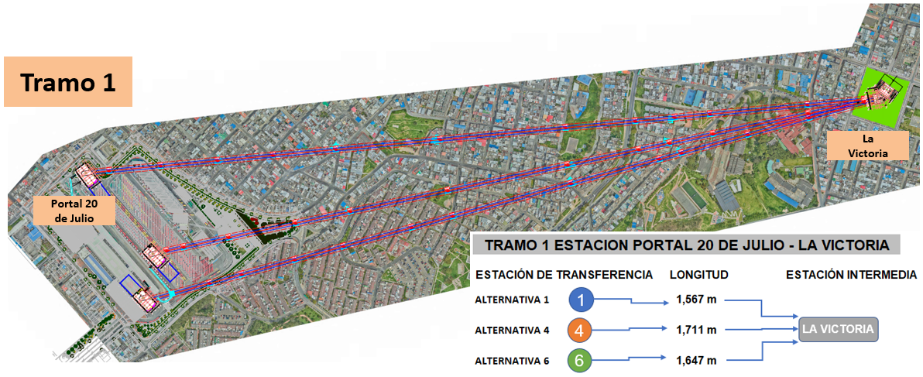
Fuente: Elaboración propia.

- Alternativa 1

La localización de la estación se encuentra sobre la losa existente cuyo uso actual es para parqueadero de buses justo en frente de la zona de ascenso y descenso de alimentadores y buses del SITP. Entre las características que hicieron sobresalir esta alternativa en el Estudio de Factibilidad es la disponibilidad de espacio plano para su construcción y el aprovechamiento del espacio disponible en el primer piso ya que la plataforma de abordaje se daría en un segundo nivel. Sin embargo, al encontrarse en una zona de maniobra y parqueo de buses troncales la operación puede llegarse a ver afectada de manera considerable.
Figura 4-5. Estación de Transferencia patio central de buses Portal 20 de Julio.
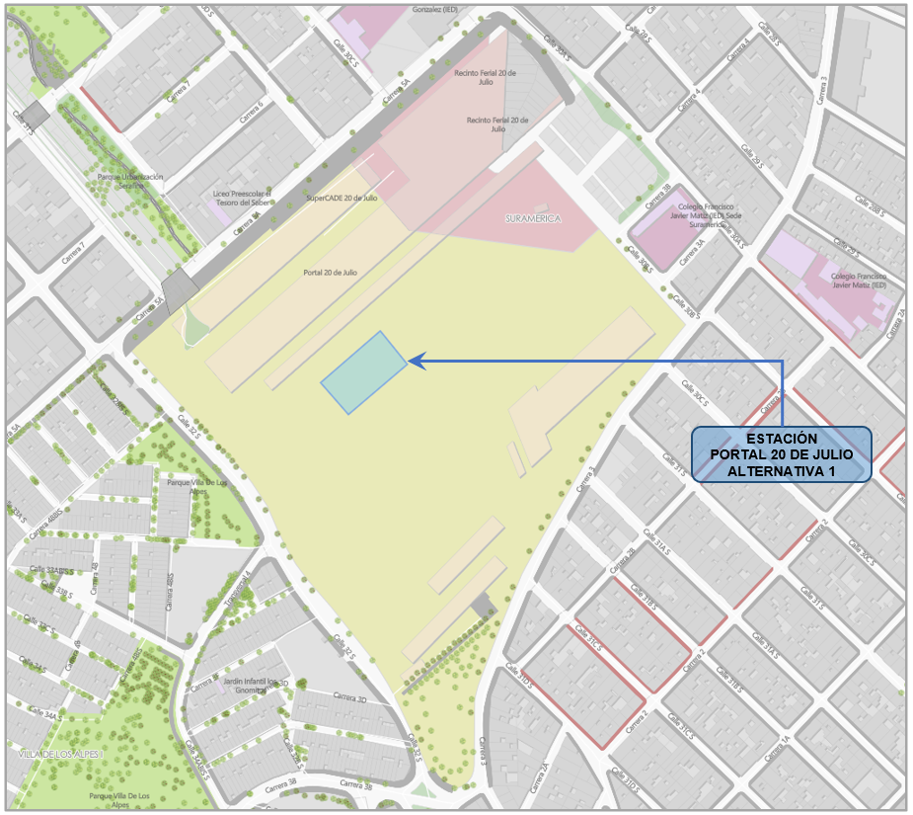
Fuente: Elaboración propia.

- Alternativa 4

La ubicación corresponde al parqueadero de vehículos particulares ubicado al costado izquierdo de la losa de estacionamiento de articulados sobre la calle 30ª Sur. Las ventajas que ofrece esta propuesta es que afecta de manera mínima la operación de los buses dentro del portal y también permitiría contar con un acceso independiente a la futura estación de transferencia, permitiendo accesos y salidas de usuario del sistema de Cable de manera independiente a la Operación del Portal, evitando cruzamiento de flujos en zonas comprometidas al interior. Para los usuarios del Cable cuyo destino final requiera continuar con el uso de transporte público terrestre del portal, se tendrá una conexión con una pasarela elevada para confinar y mantener en resguardo a los usuarios.

Figura 4-6. Estación de Transferencia parqueadero de vehículos particulares Portal 20 de Julio.
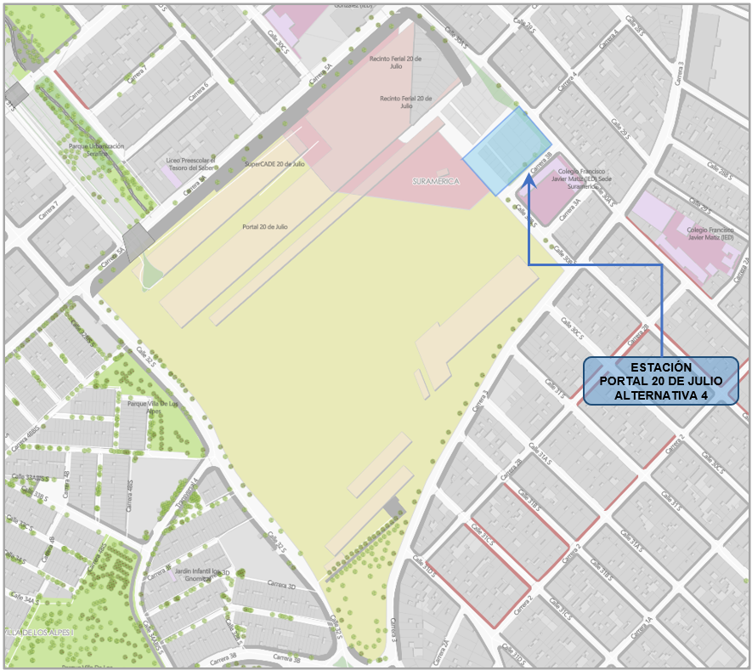
Fuente: Elaboración propia.

- Alternativa 6

Las ventajas que puede ofrecer esta opción de localización es que su ubicación potencial se da en un sector donde actualmente solo existe una cubierta y un espacio peatonal que es usado para acceder a los buses articulados, se prevé tener menor afectación a infraestructura de servicios y existe una conexión más inmediata con el resto de rutas de transporte al estar inmersa en las instalaciones del Portal.

Figura 4-7. Alternativa 6 Estación de Transferencia Portal 20 de Julio.
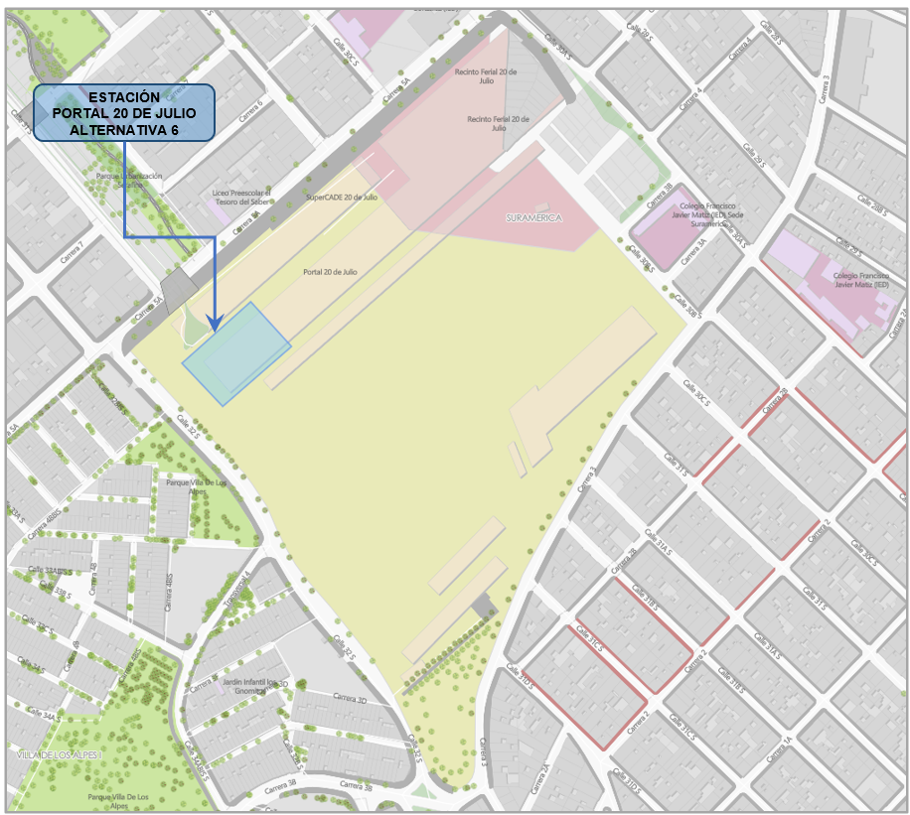
Fuente: Elaboración propia.

Propuestas para la Ubicación de La Estación de Transferencia – Estación Retorno

El Estudio de Localización de Trazado definió la ubicación de la Estación Intermedia en el barrio La Victoria, en un sector de gran actividad urbana y con vías importantes aledañas; de igual forma consideró los conceptos de cobertura, el potencial de desarrollo urbano y social, el menor impacto por compra de predios y la cercanía a vías importantes que faciliten la conexión con el sistema vial principal, permitiendo así la conexión con otros modos de transporte.

- Tramo 2 La Victoria – Zona de Altamira

Figura 4-8. Tramo 2 Estación Intermedia La Victoria – Estación Altamira Estación Retorno Tronco Principal.
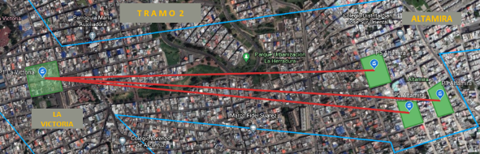
Fuente: Elaboración propia.

- Alternativa 2

La Alternativa 2 se propone ubicar entre las Calles 42a Sur, Carrera 12a Este y Carrera 12b Este. Siendo esta condición favorable para la implantación de la Estación.

Figura 4-9. Alternativa 2 Estación de Retorno Tronco Principal.
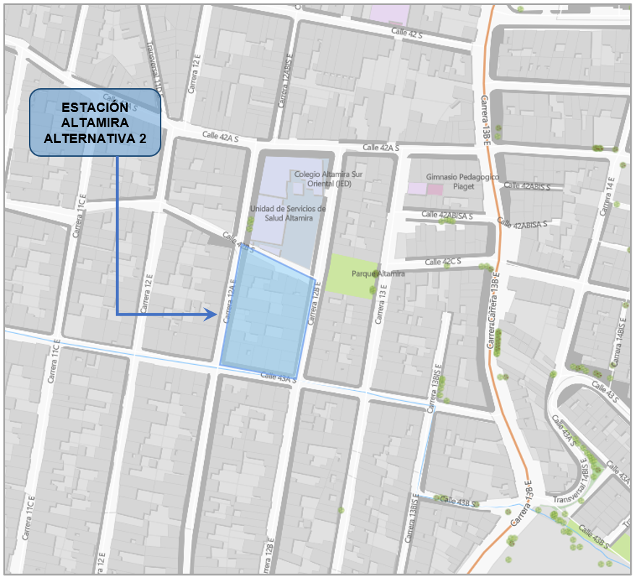
Fuente: Elaboración propia.

- Alternativa 3

Ubicada al margen de la reserva vial de la Avenido Los Cerros, siendo esta condición favorable para la implantación de la Estación. Se propone ubicar entre las carreras 13 y 13ª Este y las calles 42c y 43c Sur.

Figura 4-10. Alternativa 3 Estación de Retorno Tronco Principal.
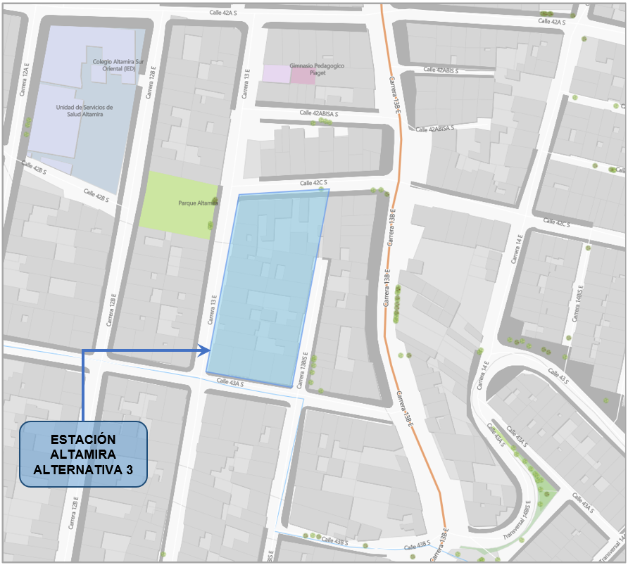
Fuente: Elaboración propia.

- Alternativa 5

Esta Alternativa, busca que la estación se ubique cerca de un equipamiento urbano existente en el sector, y para ello se propone implantarla entre las calles 41a y 42 Sur y entre las carreras 12 y 12a Este.

Figura 4-11. Alternativa 3 Estación de Retorno Tronco Principal.
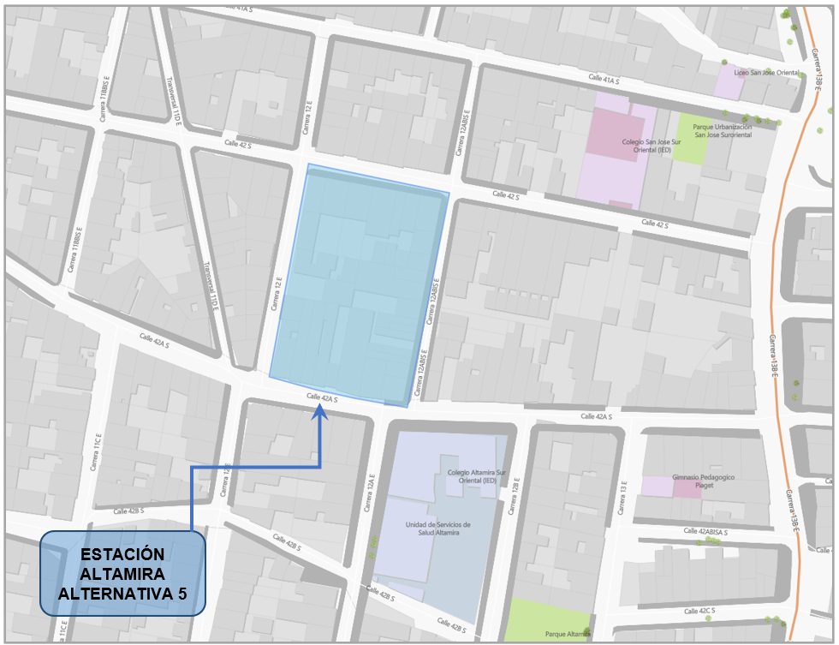
Fuente: Elaboración propia.

Alternativas para la Ubicación Ramal Juan Rey Estación Retorno

Para la definición de propuestas se estableció el siguiente trazado: Estación de transferencia en el Portal 20 de Julio – Estación intermedia en La Victoria y Estación final de retorno en Juan Rey. El objetivo principal fue analizar opciones de localización de la Estación de Retorno en el sector de Juan Rey y la estimación de la demanda potencial que tendría este nuevo trazado.

- Tramo 3 La Victoria – Ramal Juan Rey Estación Retorno

Figura 4-12. Tramo 3 Estación Intermedia La Victoria – Ramal Juan Rey Estación Retorno.
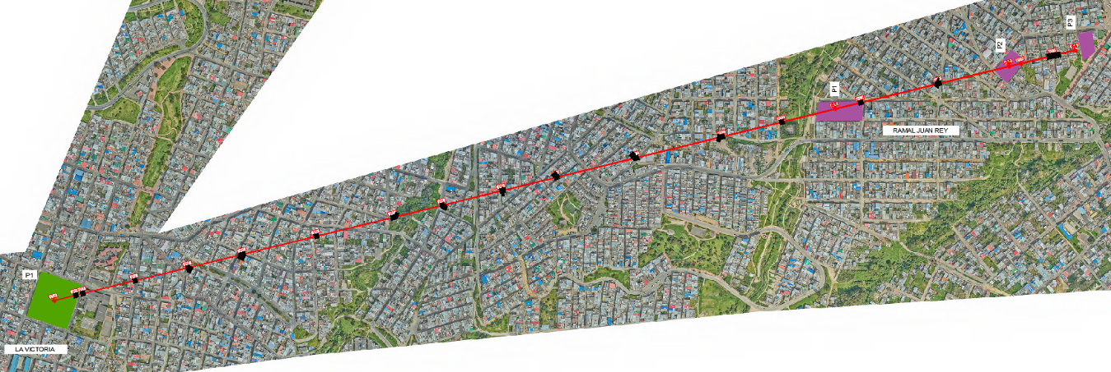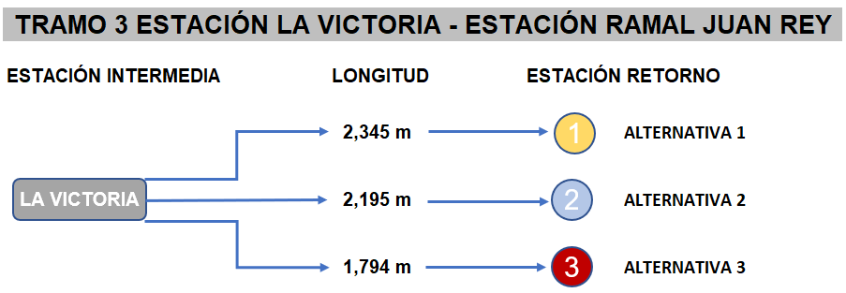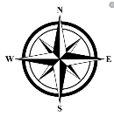
Fuente: Elaboración propia.

- Propuesta 1

Esta propuesta se propone implantarla entre las calles Diagonal 53d Sur, Calle 55 Sur y entre Carreas 11ª Este y Carrera 11 b Este.

Figura 4-13. Propuesta1 Estación de Retorno Ramal Juan Rey.
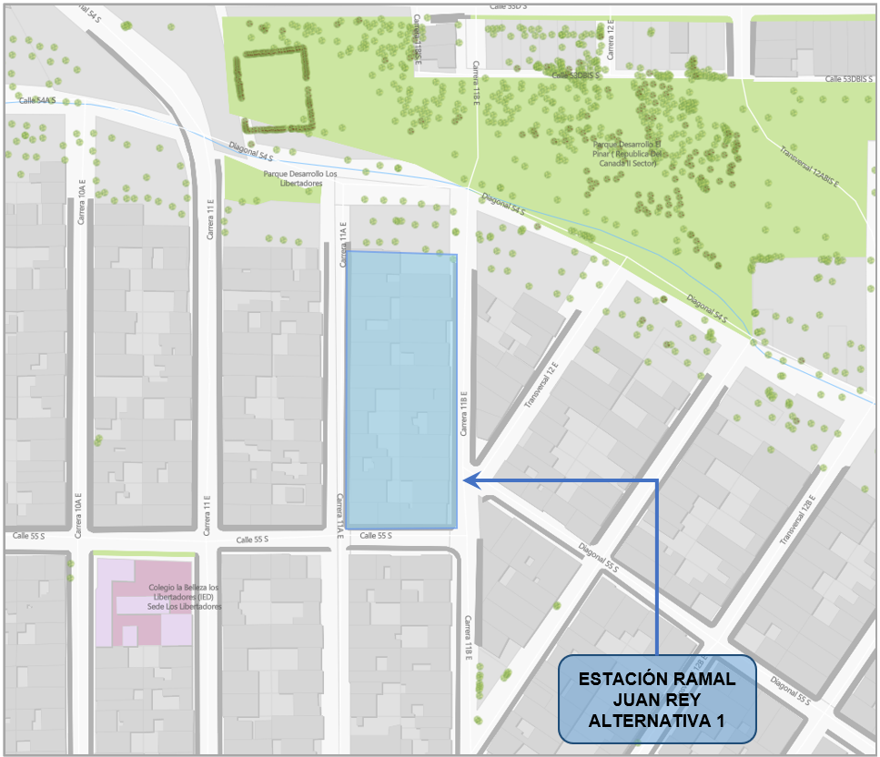
Fuente: Elaboración propia.

- Propuesta 2

Esta propuesta se propone implantarla entre las calles Transversal 14ª Este, Diagonal 58b Sur y la Calle 59ª Sur.

Figura 4-14. Propuesta 2 Estación de Retorno Ramal Juan Rey.
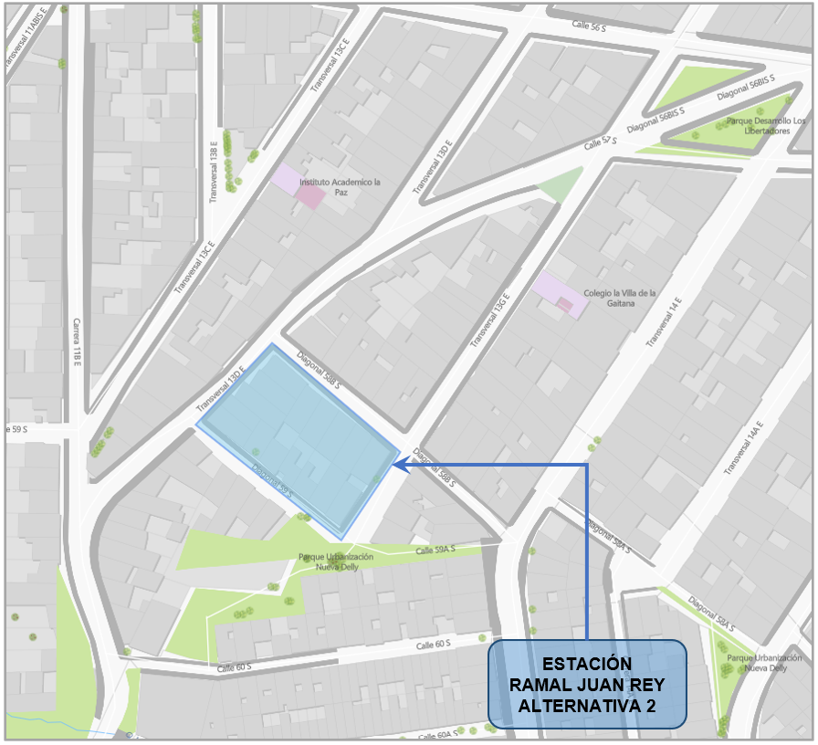
Fuente: Elaboración propia.

- Propuesta 3

Esta propuesta se propone implantarla entre las Calles 60b Sur, Calle 60c Sur y Diagonal 60ª Sur.
Figura 4-15. Propuesta 3 Estación de Retorno Ramal Juan Rey.
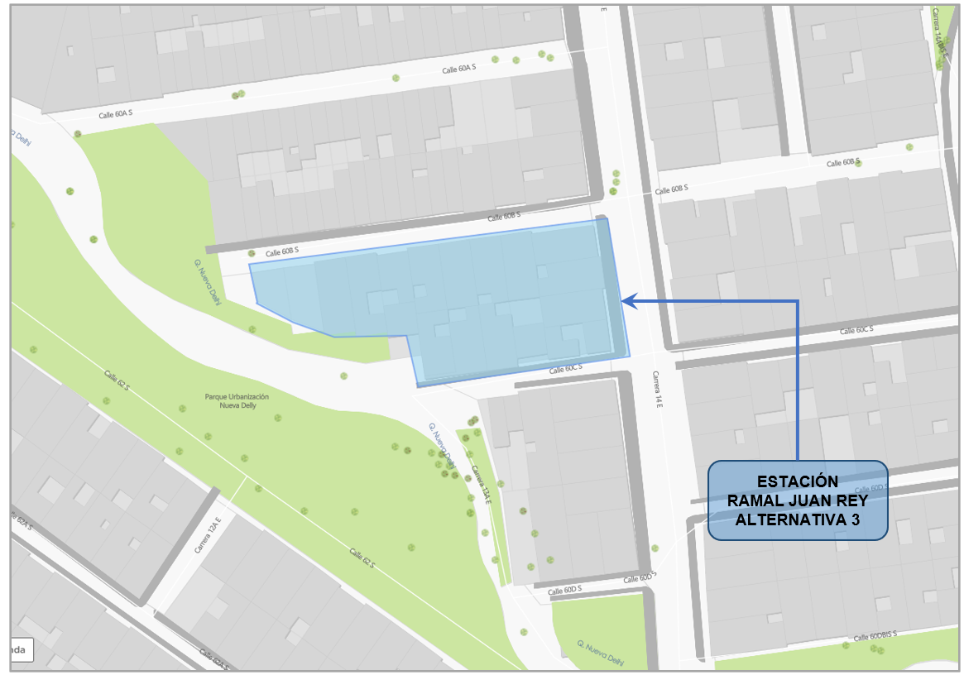
Fuente: Elaboración propia.

Apartado D. Especificaciones técnicas del sistema electromecánico

El transporte por cable, generalidades, ventajas y objetivos

Generalidades
El transporte es un gran dinamizador de la economía, brindando la posibilidad de desarrollar actividades de toda índole que generan a su vez movimiento económico. En este sentido, es imposible consolidar una economía fuerte y sostenible sin invertir en Transporte Público.
En esta medida, el transporte es fundamental para la movilidad de los pasajeros ya que posibilita su accesibilidad a educación, salud, servicios, empleo, vivienda y esparcimiento. Es crucial, en las ciudades modernas, que se tomen medidas para propiciar el desarrollo de sistemas de transporte público urbano que ofrezcan un servicio eficiente, seguro, no contaminante y económico, al servicio de la mayoría de la población residente en áreas urbanas.
En la actualidad, muchas ciudades basan el transporte urbano en sistemas tradicionales como líneas de autobús, cuyos inconvenientes son:
- Diversos tipos de vehículos de baja capacidad
- Elevada congestión por excesiva cantidad de vehículos detenidos, colas y demoras causadas por paradas desordenadas e incivismo de los conductores de vehículos particulares
- Paradas inconfortables (poco resguardadas de la intemperie)
- Elevados índices de contaminación ambiental y acústica
- Elevados índices de accidentes y baja seguridad para los usuarios
- Deficientes condiciones de trabajo para los operadores
- Los operadores no cuentan con ningún tipo de preparación en áreas de atención al cliente y calidad del servicio
- Incumplimiento de horarios
- Sistema de control ineficiente

En contrapartida, las soluciones de transporte por cable presentan las ventajas siguientes:
- Costos de inversión y de mantenimiento bajos
- Sistema de trasporte rápido e ininterrumpido (no comparte vías con otros transportes)
- Rápida puesta en marcha del sistema de transporte por cable (plazos de construcción y montaje rápidos)
- Sistemas fluidos, silenciosos y accesibles
- Esperas reducidas y en estaciones a resguardo de la intemperie
- Control antifraude facilitado
- Alta disponibilidad
- Poca ocupación de suelo
- Sistema no contaminante y eficiente
- Perfecta complementariedad con otros sistemas y usos del espacio urbano

Las ventajas del transporte por cable
La instalación de un sistema de transporte por cable tiene una amplia justificación como alternativa no excluyente de una red multimodal de transporte de la ciudad, porque presenta las siguientes ventajas:
- Es una red de transporte que no genera conflictos con la red vial existente, porque está en otro plano (aéreo) y solo tiene puntos de contacto mediante las estaciones y las torres de línea.
- En la etapa de construcción de las torres no generan mayor conflicto en la infraestructura vial por tener pocos puntos de contacto con ella.
- Mejoran considerablemente la movilidad urbana, en términos cuantitativos, cualitativos, sociales, económicos y ambientales.
- Ofrecen una capacidad de movilización diaria de pasajeros, que se encuentra en el orden de los 100.000 viajes (si se consideran 17 hrs. de funcionamiento). Lo cual impacta altamente en la movilidad global de la ciudad.
- Reduce el tiempo de viaje produciendo un ahorro por usuario del sistema considerable. Esta reducción de tiempo de viaje permite a los usuarios disponer más tiempo para dedicar a su familia, estudios, trabajo o cualquier otra actividad, que anteriormente a la implantación del sistema, no tenía esta disponibilidad de tiempo.
- El ahorro de tiempo, y de captación de pasajeros, que utilizarán este sistema de tracción eléctrica, produce un considerable ahorro de combustible, que redunda en ahorros públicos y privados. De la misma forma, tiene un impacto positivo en la reducción de emisiones de gases provenientes del uso de combustibles fósiles.
- El nuevo sistema trae una dignificación de la vida diaria de sus usuarios.
- El transporte por cable es uno de los sistemas más seguros: la relación de número de accidentes en comparación con el número de pasajeros es de menos de 10⁻⁸ en los últimos diez años en el mundo (fuente: CERTU, Ministerio de la Ecología, Desarrollo Sostenible, Transportes y Vivienda francés). Para dar un valor comparativo, la tasa de accidentes en transporte aéreo en 2011 fue de 7.10⁻⁸ (fuente: IATA).
- Estos sistemas tienen un costo por km más económico que la mayoría de los sistemas de transporte masivo, y definitivamente los costos más bajos de mantenimiento.
- Los sistemas de cable son de una fácil implantación, al no requerir corredores o vías, y solo ocupar espacios para las estaciones y las torres de sujeción de los cables, lo cual se traduce en una ejecución e implantación rápida.

Objetivos para la instalación del sistema de transporte por cable
Los objetivos básicos que se persiguen obtener con la implementación del sistema se explican a continuación:
- Mejorar considerablemente la movilidad urbana, actualmente muy limitada.
- Reducir los tiempos de viaje que los habitantes deben de dedicar diariamente para sus movilizaciones diarias y de esta manera incidir en mejorar su calidad de vida.
- Mejorar la calidad de los viajes disponiendo de un sistema de transporte confiable, seguro, accesible y confiable.
- Reducir la dependencia y gasto de combustibles fósiles, y de esta manera generar ahorro público y soberanía energética.
- Disminuir la contaminación ambiental.

Selección de la tecnología del cable aéreo

Introducción. Descripción de las tecnologías existentes
Los distintos sistemas de transporte por cable se clasifican ateniendo al rol del/de los cable/s, al enganche entre cable tractor y vehículo (permanente o no), al tipo del trayecto (va-y-viene o continuo) y al tipo de vehículo con que transportan los pasajeros.

- En una instalación, los cables pueden tener dos roles:

- Sostener el peso del vehículo, es decir, mantenerlo suspendido. Hablamos en este caso de cable “portador”, o cable “carril” (por analogía al transporte ferroviario). El cable carril es fijo.

- Poner en movimiento el vehículo: en este caso hablamos de cable “tractor”. Contrariamente al cable portador, el cable tractor es puesto en movimiento por un motor.

Así se pueden distinguir instalaciones con:

- cable portador y cable tractor (independientes)
- sólo cable tractor (aguantándose el vehículo sobre raíles generalmente, o bien directamente sobre el suelo o el agua)
- sólo cable portador (con vehículo automotor; complicado mecánicamente y usado muy raramente)
- cable tractor-portador (asegura las dos funciones simultáneamente)

El número de cables puede duplicarse para soportar más esfuerzos (aumentar la distancia entre apoyos, por ejemplo) o mejorar la estabilidad del vehículo durante el trayecto.

- El enganche entre el vehículo y el cable tractor puede ser:

- permanente, es decir, vehículo y cable tienen un movimiento totalmente solidario (sistemas con “pinza fija”)
- intermitente, de forma que el vehículo se desacopla del cable en determinados momentos, generalmente en las estaciones (sistemas con “pinza desembragable” o “desenganchable”)

- El vehículo puede seguir los siguientes tipos de trayecto:

- al final del trayecto contornear las estaciones y volver por el lado opuesto. Hablamos en este caso de movimiento continuo
- ir y venir (siempre por el mismo trazo)

- Finalmente, el tipo de vehículo utilizado puede ser:

- una simple “percha”
- una silla
- una cabina cerrada
- una cabina semi-abierta (“cabriolets”)
- un vagón

No todas las combinaciones han sido llevadas a la práctica, pero sí una gran mayoría, que se detallan en la siguiente tabla:

Tabla 5-1. Sistemas de transporte por cable, sus características diferenciadoras principales.
 | Cable(s) |  |  |  | Pinza |  | Movimiento |  | Vehículo(s)
 | único | separados |  | sólo | fija | desembra-gable | vaivén | continuo | número | capa-cidad
 | portador-tractor | portador | tractor | tractor
Telesilla | 1 |  |  |  | X |  |  | X | s. n.¹⁾ | 1 a 6
Telesilla desembragable | 1 |  |  |  |  | X |  | X | s. n. | 2 a 8
Telecabina | 1 |  |  |  |  | X |  | X | s. n. | 4 a 16
Funitel | 2 |  |  |  |  | X |  | X | s. n. | 20 a 30
Funitel vaivén | 2 |  |  |  | X |  | X |  | 2 a 8 | 20 a 30
Telepulsado | 1 |  |  |  | X |  |  | X | 2 a 16 | 4 a 16
Teleférico |  | 2 | 1 ó 2 |  | X |  | X |  | 1 ó 2 | 10 a 200
2S |  | 1 | 1 |  |  | X |  |  | s. n. | 4 a 16
3S |  | 2 | 1 |  |  | X |  |  | s. n. | 20 a 30
Funicular |  |  |  | 1 | X |  | X |  | 1 ó 2 | 10 a 400
¹⁾ Según necesidad (llegando a más de 100 unidades en recorridos largos).

Fuente: elaboración propia

Es necesario recordar que el término “teleférico” es la palabra genérica para referirse a cualquier instalación de transporte que utilice el cable como elemento de sustentación de los vehículos, así como para el movimiento de los mismos.

A continuación, se hace una pequeña definición de las diferentes tipologías de transporte por cable más utilizadas en transporte urbano o turístico:
Tabla 5-2. Tecnologías existentes de transporte por cable.
Telesilla de pinza fija  - Consiste en una serie de sillas que cuelgan de un cable portador-tractor que avanza a baja velocidad (máximo 2,7 m/s).  - Muy utilizado en centros de esquí y en algunas instalaciones turísticas  - Adecuado para distancias moderadas (1 km máximo) en terrenos relativamente uniformes.  - Requiere torres (o apoyos) cada 100 m aproximadamente. | 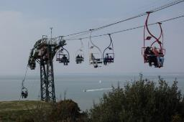
Telesilla de pinza desembragable  - Sistema análogo al anterior con la excepción que en cada estación las sillas se desacoplan del cable y reducen su velocidad para facilitar el embarque y desembarque de pasajeros.  - Gracias a esta característica, en línea permite alcanzar velocidades de 6 m/s.  - Permite distancias de hasta 3 km en terrenos relativamente uniformes.  - Requiere torres cada 120 m aproximadamente. | 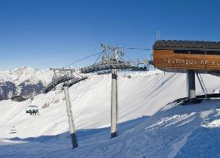
Telecabina monocable de pinza desembragable  - Consiste en una serie de cabinas que cuelgan de un cable que avanza a alta velocidad (hasta 6 m/s y excepcionalmente 7 m/s) y que se desacoplan en las estaciones para facilitar el embarque y desembarque a velocidad lenta.  - Requiere torres cada 150 m aproximadamente y terreno uniforme.  - Es el tipo de instalación más utilizado en transporte urbano | 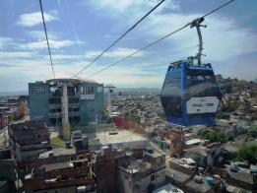
Funitel o doble monocable  - Sistema análogo al anterior con la diferencia de disponer de 2 cables tractores-portadores, cosa que le confiere mayor estabilidad al viento y posibilidad de tener cabinas de mayor capacidad.  - Permite salvar luces mayores entre apoyos intermedios o torres | 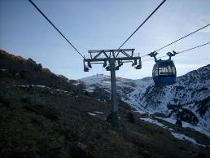
Funitel vaivén  - Sistema en el cual 2 grupos de cabinas de mediana capacidad avanzan de estación a estación, parándose en ellas, y regresando por exactamente el mismo trazo (no contornean las estaciones).  - La presencia de 2 cables tractores-portadores permite salvar luces notables y da estabilidad al viento. | 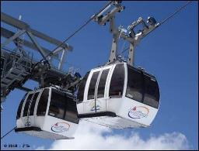
Telecabina pulsado  - Sistema en donde varios grupos de cabinas de pequeña capacidad circulan de estación a estación, parándose en ellas.  - La principal diferencia con el funitel vaivén es que las cabinas penden de un solo cable, factor que limita la distancia entre torres.  - Además, las cabinas contornean las estaciones, lo que permite la instalación de varios grupos de cabinas, aumentado la capacidad de transporte (movimiento continuo). | 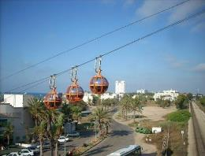
Teleférico vaivén  - Sistema vaivén donde la presencia de uno o varios cables portadores permite salvar grandes luces (hasta 3,5 km).  - Las cabinas (1 ó 2) pueden tener una gran capacidad (200 personas).  - Cuando son 2 cabinas, en general, actúan como contrapeso mutuo (con el consiguiente ahorro energético).  - Los pasajeros acostumbran a ir de pie, a diferencia de la mayoría de otros sistemas con vehículos cerrados.  - Permite líneas de gran inclinación a través de terrenos muy abruptos. | 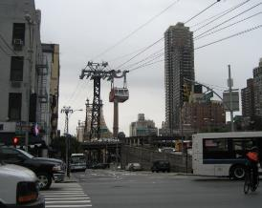
Telecabina tipo 2S  - Sistema que combina características de un telecabina (desacople de cabinas en estación) y de un teleférico (presencia de un cable portador independiente del cable tractor).  - Permite salvar luces mayores que una telecabina, si bien no tan grandes como un teleférico.  - El movimiento continuo de las cabinas posibilita flujos de pasajeros más importantes que en teleféricos | 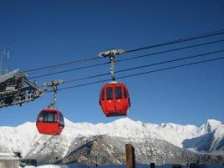
Telecabina tipo 3S  - Sistema similar al 2S, donde coexisten 2 cables portadores (en vez de 1 solo).  - Permite salvar luces mayores (hasta 3 km) y disponer de cabinas de mayor capacidad. | 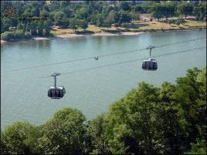
Funicular  - Sistema donde los vehículos son vagones que circulan sobre raíles, siendo tirados por un cable tractor.  - Como en muchos teleféricos, un vagón hace de contrapeso del otro.  - El hecho de circular sobre raíles obliga a la construcción de puentes/viaductos para salvar quebradas. Sin embargo, puede ir semi-soterrado (en trinchera) o dentro de un túnel.  - Permite realizar trazados no rectilíneos entre estaciones | 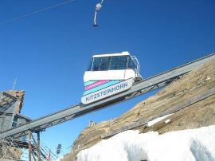
Fuente: elaboración propia

Rango de aplicación de las tecnologías existentes
Como regla general puede decirse que los sistemas con diversos cables permiten una distancia entre torres mayor (grandes luces), que la pinza fija disminuye la velocidad del sistema (porque en estaciones el embarque y desembarque de pasajeros debe hacerse parado o a baja velocidad) y que los ciclos rotatorios (“movimiento continuo”) permiten una mayor capacidad de transporte que los vaivén (por la no continuidad de flujo).
Por otro lado, es importante destacar en este punto que, según la normativa técnica europea y estadounidense, el sobrevuelo (distancia vertical entre el pie del vehículo y el suelo) máximo de las instalaciones monocable (un único cable portador/tractor) está limitado (60 metros en el caso de cabinas).
A partir de la descripción de las tecnologías existentes del apartado anterior y la experiencia y conocimiento del consultor, se presenta la tabla siguiente, que reúne los rangos de aplicación habituales de cada una de las alternativas tecnológicas estudiadas.

Tabla 5-3. Rango de aplicación habitual de las diferentes tecnologías de transporte por cable.
Tecnología | Capacidad transporte (p/h) | Longitud total (m) | Estabilidad al viento | Luz máxima | Velocidad (m/s)
Telesilla pinza fija | 1.000-3.000 | 300-1.100 | baja | 100 | 2,0-2,5
Telesilla desembragable | 1.500-4.000 | 1.000-3.000 | media | 120 | 4,0-6,0
Telecabina | 1.500-4.000 | 800-4.000 | media | 200 | 5,0-6,0
Funitel | 2.000-4.000 | 1500-3000 | alta | 700 | 6,0-8,0
Funitel vaivén | 1.000-2.000 | 1000-2000 | alta | 500 | 6,0-8,0
Telepulsado | 200-800 | 200-600 | baja | 150 | 3,0-6,0
Teleférico vaivén | 200-1.500 | 300-6.000 | alta | 3.500 | 5,0-12,5
2S | 1.500-4.000 | 1.000-4.000 | alta | 1.000 | 4,0-7,0
3S | 2.000-5.000 | 1.000-4.000 | alta | 3.000 | 5,0-7,5
Funicular | 300-8.000 | 100-4.000 | muy alta | s/o | 6,0-12
Fuente: elaboración propia

Selección de la tecnología más idónea
Para abordar este apartado, se procederá de manera que se irán descartando aquellas tecnologías, que, por diferentes criterios, no se adecúan a las necesidades del sistema previsto para el cable aéreo de San Cristóbal.
En formato de tabla, se presentan los criterios de descarte, el motivo y las tecnologías descartadas:

Tabla 5-4. Selección de la tecnología a emplear.
Criterio de descarte | Motivo | Tecnologías descartadas
Confort | Se descartan las tecnologías que consideran vehículos abiertos con los pasajeros expuestos a la intemperie | Telesillas de pinza fija y los telesillas desembragables.
Capacidad de transporte | Se descartan las tecnologías con una capacidad de transporte baja (inferior a las 2000 pers/h requeridas según estudio de demanda), entre ellas, las que tienen un movimiento de vaivén, con el objetivo de dar respuesta a las necesidades de transporte establecidas en el estudio de demanda | Telecabina pulsado, teleférico vaivén, funitel vaivén.
Costo de inversión | Se descartan aquellas tecnologías con costos de inversión elevados cuya elección no se justifica por motivos técnicos | Funitel, telecabina bicable (2S) y telecabina tricable (3S)
Ocupación de áreas urbanas | En zonas urbanas, el transporte por cable debe minimizar la ocupación de los terrenos, así se descartan las tecnologías que necesitan raíles o bien ocupan elevadas superficies en las estaciones | Funicular, Funitel, telecabina bicable (2S) y telecabina tricable (3S)
Fuente: elaboración propia

Las tecnologías de telecabinas 2S, telecabinas 3S y funitel, serían convenientes en caso de que en el área de implementación hubiera problemas severos para la ocupación de terrenos (ya que requieren menos torres), si en la zona predominaran fuertes vientos, o se requirieran elevadas capacidades de transporte. Si bien, como contrapartida, de estas tecnologías, habría que tener en cuenta los mayores costos de inversión, así como mayores ocupaciones en las zonas de implementación de las estaciones.
Por lo tanto, la tecnología de telecabina monocable desembragable es la que más se adecúa a las necesidades, para todos los tramos y alternativas planteadas, debido a las siguientes características:
- Confort: Se trata de vehículos cerrados, además pueden instalarse sistemas de ventilación, iluminación, comunicación con las estaciones, etc. para garantizar el confort del viaje.
- Capacidad de transporte: Según se desprende de la
- Tabla 5-3. Rango de aplicación habitual de las diferentes tecnologías de transporte por cable., la capacidad de transporte de este tipo de sistemas es de 1.500 a 4.000 p/h y sentido (incluso existen excepciones con capacidades superiores), por lo que es suficiente a los requerimientos del sistema según se desprende del estudio de demanda
- Costo de inversión: En comparación con otras tecnologías (Funitel, telecabina bicable (2S) y telecabina tricable (3S), el costo de inversión es más contenido y la mayor ocupación de las estaciones.
- Ocupación de áreas urbanas. Se trata un transporte por cable, que únicamente ocupará el terreno destinado a las estaciones (y garajes) y de las torres de línea, por lo que no requiere ocupar otras superficies (como raíles para la circulación de los funiculares).

Especificaciones técnicas del sistema electromecánico

Introducción
De la primera fase de análisis de las alternativas, se han preseleccionado los siguientes trazados:
Para el tramo 1: Estación Portal 20 de Julio – La Victoria
- Alternativa 6
- Alternativa 1
- Alternativa 4
Para el tramo 2: La Victoria – Altamira
- Alternativa 2
- Alternativa 5
- Alternativa 3
Para el tramo 3: La Victoria – Juan Rey
- Alternativa 1
- Alternativa 2
- Alternativa 3

Figura 5-1. Trazos Preseleccionados
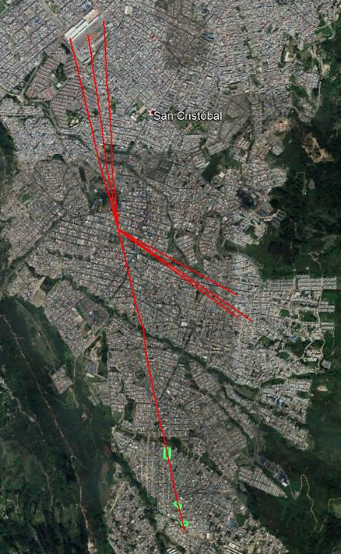
Ramal. Alt 3
Ramal. Alt 2
Ramal. Alt 1
Tramo 1. Alt 1
Tramo 2. Alt 5
Tramo 2. Alt 3
Tramo 2. Alt 2
Tramo 1. Alt 6
Tramo 1. Alt 4
Fuente: Elaboración propia.
En las tablas siguientes se recogen las características básicas de las alternativas estudiadas.

Tramo 1. Estación Portal 20 de Julio – La Victoria
Tabla 5-5. Características básicas de las alternativas de línea prevista para el tramo 1.
Características | Ud | Tramo 1 Estación Portal 20 de Julio - La Victoria
Características | Ud | Tramo 1, Alt 6 | Tramo 1. Alt 1 (Trazado 2014) | Tramo 1. Alt 4
Longitud desarrollada | m | 1.647 | 1.567 | 1.711
Longitud en planta | m | 1.642 | 1.562 | 1.707
Desnivel máximo | m | 126,6 | 121,09 | 122,81
Secciones previstas (bucles de cable) | u | 1 | 1 | 1
Estaciones (útiles de cara al pasajero) | u | 2 | 2 | 2
Capacidad de transporte | pphpd | 4.000 | 4.000 | 4.000
Velocidad | m/s | 6 | 6 | 6
Tiempo de trayecto |  | 5 min 24 s | 5 min 11 s | 5 min 35 s
Capacidad vehículos | pax | 10 | 10 | 10
Intervalo de tiempo entre los vehículos | s | 9,0 | 9,0 | 9,0
Equidistancia mínima entre los vehículos | m | 54,0 | 54,0 | 54,0
Número de vehículos | u | 81 | 78 | 83
Postes | u | 13 | 11 | 12
Fuente: elaboración propia

Tramo 2. Estación La Victoria – Altamira
Tabla 5-6. Características básicas de las alternativas de línea prevista para el tramo 2.
Características | Ud | Tramo2. Estación La Victoria - Altamira
Características | Ud | Tramo 2. Alt 2 | Tramo 2. Alt5 | Tramo 2. Alt3
Longitud desarrollada | m | 1.226 | 1.104 | 1.318
Longitud en planta | m | 1.218 | 1.096 | 1.309
Desnivel máximo | m | 140,22 | 133,1 | 150,23
Secciones previstas (bucles de cable) | u | 1 | 1 | 1
Estaciones (útiles de cara al pasajero) | u | 2 | 2 | 2
Capacidad de transporte | pphpd | 2.500 | 2.500 | 2.500
Velocidad | m/s | 6 | 6 | 6
Tiempo de trayecto |  | 4 min 14 s | 3 min 54 s | 4 min 30 s
Capacidad vehículos | pax | 10 | 10 | 10
Intervalo de tiempo entre los vehículos | s | 14,4 | 14,4 | 14,4
Equidistancia mínima entre los vehículos | m | 86,4 | 86,4 | 86,4
Número de vehículos | u | 38 | 35 | 40
Postes | u | 10 | 9 | 11
Fuente: elaboración propia

Tramo 3. Ramal Estación La Victoria – Juan Rey
Tabla 5-7. Características básicas de las alternativas de línea prevista para ramal Estación La Victoria – Juan Rey.
Características | Ud | Ramal Estación La Victoria - Juan Rey
Características | Ud | Ramal. Alt 1 | Ramal, Alt 2 | Ramal. Alt 3
Longitud desarrollada | m | 1.794 | 2.195 | 2.345
Longitud en planta | m | 1.786 | 2.184 | 2.335
Desnivel máximo | m | 166,6 | 212,65 | 211,53
Secciones previstas (bucles de cable) | u | 1 | 1 | 1
Estaciones (útiles de cara al pasajero) | u | 2 | 2 | 2
Capacidad de transporte | pphpd | 2.000 | 2.000 | 2.000
Velocidad | m/s | 6 | 6 | 6
Tiempo de trayecto |  | 5 min 49 s | 6 min 56 s | 7 min 21 s
Capacidad vehículos | pax | 10 | 10 | 10
Intervalo de tiempo entre los vehículos | s | 18,0 | 18,0 | 18,0
Equidistancia mínima entre los vehículos | m | 108,0 | 108,0 | 108,0
Número de vehículos | u | 41 | 48 | 51
Postes | u | 13 | 15 | 17

Normativa
La normativa de referencia para el diseño del sistema electromecánico será:
- Manual metodológico para la formulación y presentación de proyectos de transporte de pasajeros por cable aéreo en Colombia, del 7 de mayo de 2012
- Reglamento colombiano de construcción sismo resistente (NSR10)
- Reglamento (UE) 2016/424: Reglamento del Parlamento Europeo y del Consejo, que establece las disposiciones aplicables a las instalaciones de transporte por cable, y que deroga la Directiva 2000/9/CE citada en los antecedentes
- Las normas europeas que dan presunción de conformidad al Reglamento UE, y cuyo listado se detalla a continuación.
REFERENCIA | TITULO | Fecha publicación | Referencia de la norma retirada y sustituida
EN 1709:2019 | Requisitos de seguridad para las instalaciones de transporte de personas por cable. Examen previo a la puesta en servicio, instrucciones para el mantenimiento, la inspección y los controles en explotación | enero-2019 | EN 1709:2004
EN 1907:2017 | Requisitos de seguridad de las instalaciones de transporte por cable destinadas a personas. Terminología. | mayo-2016 | EN 1907:2004
EN 1908:2015 | Requisitos de seguridad de las instalaciones de transporte por cable destinadas a personas. Dispositivos de puesta en tensión. | diciembre-2015 | EN 1908:2004
EN 1909:2017 | Requisitos de seguridad para las instalaciones de transporte por cable destinadas a personas. Recuperación y evacuación. | julio-2017 | EN 1909:2004
EN 12385-2:2002+A1:2008 | Cables de acero. Seguridad. Parte 2: Definiciones, designación y clasificación. | mayo-2008
EN 12385-8:2002 | Cables de acero. Seguridad. Parte 8: Cables tractores y portadores-tractores de cordones diseñados para el transporte de personas por cable. | septiembre-2004
EN 12385-9:2002 | Cables de acero. Seguridad. Parte 9: Cables cerrados de transporte para instalaciones destinadas al transporte de personas por cable. | julio-2003
EN 12397:2017 | Requisitos de seguridad de las instalaciones de transporte por cable destinadas a personas. Explotación | septiembre-2017 | EN 12397:2004
EN 12408:2004 | Requisitos de seguridad de las instalaciones de transporte por cable destinadas a personas. Aseguramiento de la calidad | julio-2006 | EN 12408:2004
EN 12927:2019 | Requisitos de seguridad para instalaciones para el transporte de personas por cable. Cables | marzo-2020 | EN 12927-1:2004  EN 12927-3:2004  EN 12927-4:2004  EN 12927-5:2004  EN 12927-8:2004
EN 12927-2:2004 | Requisitos de seguridad de las instalaciones de transporte por cable destinadas a personas. Cables. Parte 2: Coeficientes de seguridad. | junio-2005
EN 12927-6:2004 | Requisitos de seguridad de las instalaciones de transporte por cable destinadas a personas. Cables. Parte 6: Criterio de rechazo. (Ratificada por AENOR en mayo de 2005.) | abril-2006
EN 12927-7:2004 | Requisitos de seguridad de las instalaciones de transporte por cable destinadas a personas. Cables. Parte 7: Control, reparación y mantenimiento. | abril-2006
EN 12929-1:2015 | Requisitos de seguridad de las instalaciones de transporte por cable destinadas a personas. Requisitos generales. Parte 1: Requisitos aplicables a todas las instalaciones. | julio-2015 | EN 12929-1:2004
EN 12929-2:2015 | Requisitos de seguridad de las instalaciones de transporte por cable destinadas a personas. Requisitos generales. Parte 2: Requisitos adicionales para teleféricos bicable de vaivén sin freno de carro. | julio-2015 | EN 12929-2:2004
EN 12930:2015 | Requisitos de seguridad de las instalaciones de transporte por cable destinadas a personas. Cálculos. | octubre-2015 | EN 12930:2004
EN 13107:2015 | Requisitos de seguridad para las instalaciones de transporte por cable destinadas a personas. Obras de ingeniería civil. | diciembre-2015 | EN 13107:2004
EN 13223:2015 | Requisitos de seguridad de las instalaciones de transporte por cable destinadas a personas. Sistemas de accionamiento y otros equipos mecánicos. | diciembre-2015 | EN 13223:2004
EN 13243:2015 | Requisitos de seguridad de las instalaciones de transporte por cable destinadas a personas. Dispositivos eléctricos distintos de los accionamientos. | octubre-2015 | EN 13243:2004
EN 13411-5:2003+A1:2008 | Terminales para cables de acero. Seguridad. Parte 5: Abrazaderas con perno en U | diciembre-2008
EN 13796-1:2017 | Requisitos de seguridad de las instalaciones de transporte por cable destinadas a personas. Vehículos. Parte 1: Pinzas, carros, frenos de a bordo, cabinas, sillas, coches, vehículos de mantenimiento, dispositivos de arrastre. | septiembre-2017 | EN 13796-1:2005
EN 13796-2:2017 | Requisitos de seguridad de las instalaciones de transporte por cable destinadas a personas. Vehículos. Parte 2: Ensayo de resistencia al deslizamiento de las pinzas | julio-2017 | EN 13796-2:2005
EN 13796-3:2005 | Requisitos de seguridad para las instalaciones de transporte de personas por cable. Transportadores. Parte 3: Ensayos de fatiga. | mayo-2007
EN 17064:2018 | Requisitos de seguridad para las instalaciones de transporte de personas por cable. Prevención y lucha contra el fuego | enero-2020

Especificaciones técnicas preliminares
A continuación se realiza un avance de las especificaciones técnicas que deberán cumplir las instalaciones. Estas especificaciones serán adaptadas y/o completadas en la fase de diseño.
El sistema de transporte propuesto deberá cumplir con las prestaciones que se definan en cuanto a velocidad nominal, capacidad de transporte, transferencia entre secciones, etc. Asimismo, su diseño deberá ser conforme a la normativa mencionada en el capítulo anterior, y particularmente en cuanto al diseño, cálculo, requisitos de fabricación, montaje y operación de los subsistemas definidos en el Anexo 1 del Reglamento UE 2016/424, y de los constituyentes de seguridad que se deriven del análisis de seguridad.
A continuación se describen las especificaciones técnicas preliminares para el diseño, fabricación y montaje del sistema de transporte por cable.

Diseño Electromecánico
La empresa adjudicataria desarrollará los proyectos electromecánicos para realizar la fabricación de sus componentes, considerando los siguientes criterios:
- Equipos y partes que tengan una extensa vida útil
- Equipos y partes que tengan bajos costos de operación
- Bajos costos de reposición
- Operación continua
- Bajo riesgo de embarque
- Bajo riesgo en línea y garantía de recuperación de las cabinas hacia las estaciones en cualquier circunstancia
- Bajo riesgo de desembarque
- Seguridad con cruce de cables de alta tensión, vías rodadas, etc.
- Seguridad de la línea contra accidentes o riesgo de desastre natural en una de las torres

Fabricación de los componentes electromecánicos
El diseño y la fabricación y/o adquisición de equipos y componentes electromecánicos deberán regirse con la normativa indicada, y de marcas reconocidas y probadas en la funcionabilidad de estos sistemas, así como estándares europeos que rigen para estos sistemas.
Todos los componentes electromecánicos deben ser nuevos (se prohíbe elementos recuperados de otros sistemas de transporte por cable) y una vez instalados no deben presentar signos de desgaste, golpes, fallos de pintura, …
Se elaborarán los planos necesarios para el montaje e instalación de todos los componentes electromecánicos, para el correcto funcionamiento de las líneas.
Se elaborarán los diseños y diagramas de los paneles de control electrónicos del sistema, que sirvan tanto para su armado como para su mantenimiento, reparación y reposición.

Diseño detallado del telecabina
El diseño detallado comprenderá como mínimo:
- La elaboración de los estudios topográficos y levantamientos complementarios que se consideren necesarios.
- La elaboración de los estudios que La Empresa considere necesarios para garantizar el diseño eficiente y el funcionamiento seguro de la instalación.
- Los estudios, los planos y las memorias de cálculos para la fabricación del sistema de transporte por cable. Los documentos entregados deben ser específicos, esto es, deben permitir la comprensión y la operación del sistema.
- Los estudios, los planos y las memorias de cálculos de la obra civil requerida para la instalación, de las instrucciones para el montaje e instalación, de las torres y de los procedimientos de instalación y de supervisión.
- La empresa deberá llevar a cabo un análisis de seguridad de acuerdo con el Reglamento UE 2016/424. Este análisis de seguridad deberá detallar las medidas específicas a tomar para poner en redundancia todos los elementos susceptibles de sufrir fallas y evitar de esta manera la necesidad de evacuación de los pasajeros. El documento se suministrará en español (dos copias impresas y una copia digital).

Requerimientos de disponibilidad en el transporte urbano/turístico
Contrariamente a instalaciones de vocación exclusivamente turística (por ejemplo en estaciones de esquí), el transporte urbano exige unos índices de disponibilidad altos. Para aumentar el índice de disponibilidad, se adoptarán las prescripciones técnicas que se describen a continuación.
Cabe destacar que las soluciones que se proponen son indicativas, y que pueden existir otras soluciones técnicas que cumplan con los objetivos fijados:
- motor principal con elevado índice de disponibilidad
- polea motriz fácilmente desacoplable del reductor para permitir la recuperación de los vehículos hasta las estaciones en caso de bloqueo el eje lento
- motor de socorro con fuente de energía diferente, de preferencia térmico (o bien con grupo electrógeno independiente)
- poleas motrices y de reenvío con doble sistema de rotación: cojinetes y casquillos de teflón, co-polímeros (POM) de alta dureza o cobre (por ejemplo) permitiendo la evacuación en caso de avería en los rodamientos principales
- estaciones motrices montadas sobre carros desplazables para alargar los períodos entre acortamientos del cable, y aumentar la disponibilidad. Se valorará favorablemente la facilidad de intervención.

Condiciones climáticas
El diseño de las instalaciones tendrá en cuenta las condiciones climáticas del lugar.
La presión de viento utilizada en explotación será de como mínimo la correspondiente a una velocidad de viento de 25 m/s.

Nivel de ruido en las estaciones
Con el objetivo de mitigar el ruido producido por los equipos en las estaciones, para los pasajeros, los vecinos del lugar, el personal operativo y el de mantenimiento, sólo se aceptarán los siguientes criterios:
- Bajo impacto sónico (se deberá indicar en la propuesta el nivel de ruido (en dBA) a 10 metros de la maquinaria).
- Para el personal de mantenimiento, debe respetarse la reglamentación vigente en el país de origen de La Empresa, relativa a la exposición del ruido de los trabajadores.
- Deben tomarse las medidas para eliminar los ruidos e impedir su difusión.
- Se deberán prever medidas para un uso conveniente y un mantenimiento fácil, sobre todo en lo que concierne a las protecciones desmontables.

Para dar cumplimiento a lo anterior se deberá considerar dos puntos importantes
- los niveles máximos de emisión ruido que son permitidos por la autoridad ambiental, y
- los niveles máximos de ruido ocupacional a los cuales puede exponerse un trabajador al interior de las instalaciones en las cuales operan motores u otro tipo de equipos emisores de ruido

En relación con la primera, es oportuno mencionar, que la emisión de ruido se encuentra regulada por el Ministerio de Ambiente y Desarrollo Sostenible – MADS, mediante Resolución 627 de 2006.

En el Artículo 9 de la citada Resolución 627 de 2006, se establecen los niveles máximos de emisión ruido expresados en decibeles (dB (A)), en virtud de los sectores en los cuales se desarrolla la actividad que emite el ruido. Es así, como, durante el día, los niveles máximos oscilan entre 55 dB (A) y 75 dB (A), y durante la noche, entre 50 dB (A) y 75 dB (A); entendiéndose el periodo diurno como el segmento comprendido entre las 7:01 am y las 9:00 pm, y el nocturno, como el segmento comprendido entre las 9:01 pm y las 7:00 am.
Con lo anterior, se tiene que, la emisión de ruido por parte de equipos electromecánicos del cable aéreo, deberá cumplir con los niveles máximos permisibles establecidos en el Artículo 9 de la Resolución 627 de 2006, y los procedimientos de medición para verificar su cumplimiento, ser acordes con lo establecido en el Capítulo I del Anexo 3 de la misma Resolución. Se anexa la cita Resolución 627/06.
Respecto de los niveles de ruido ocupacional al interior de las instalaciones donde operan los equipos electromecánicos del cable aéreo, el marco legal aplicable se encuentra establecido en la Resolución 8321 de 1983 (Ministerio de Salud, hoy segregado en los Ministerios de Salud y Protección Social, y de Trabajo), según el Capítulo V. PROTECCION Y CONSERVACION DE LA AUDICION, POR LA EMISION DE RUIDO EN LOS LUGARES DE TRABAJO. Niveles estos, que estarán asociados de manera directa con el tiempo de exposición al factor de riesgo ocupacional por parte de los trabajadores involucrados; es decir, a mayor nivel de presión sonora continua equivalente (Leq (dB(A)), menor deberá ser la exposición. Para dar cumplimiento a lo anterior, deberán hacerse las dosimetrías correspondientes, en concordancia con los métodos validados técnicamente para ello, y, en concordancia con las actividades de prevención, control y verificación definidas en el Sistema de Gestión de Seguridad y Salud en el Trabajo – SGSST para el Cable aéreo de San Cristóbal

Sistema electromecánico
Generalidades:
La Empresa deberá proponer materiales con distribuidores locales (en Colombia) a fin de reducir los costos de importación de ciertos componentes o elementos, y proponiendo por la participación nacional. Estos materiales serán presentados en la propuesta técnica con una descripción detallada y deberán cumplir con el nivel de calidad adecuado para garantizar el buen funcionamiento de los equipos y componentes del sistema
Protección contra la corrosión
Las instalaciones deberán ser entregadas en perfecto estado de funcionamiento mecánico y eléctrico, y tendrán un nivel de acabado impecable.
El conjunto de piezas metálicas se tendrá que proteger contra la oxidación, ya sea por galvanización, por metalización o por pintura.
Galvanización de las estructuras metálicas:
Las partes galvanizadas estarán protegidas por galvanización al calor, con zinc. Irán revestidas de una capa de zinc de espesor según las tablas de los apartados siguientes, en función de la exposición de las estructuras y de su importancia.
Se tomarán disposiciones particulares para garantizar todas las características iniciales de los elementos. Así mismo, durante el transporte y montaje, se tendrá cuidado al manipular las piezas.
Los retoques y las capas de acabado se realizarán “in situ” observando los procedimientos de buena ejecución. Irán a cargo del Constructor.
El plazo de garantía para las piezas galvanizadas estructurales y sus uniones (estaciones, torres de línea, etc… así como la tornillería) será como mínimo de 10 años. Para el resto de piezas, la garantía a la corrosión será de 5 años.
Elementos estructurales expuestos
Se trata de las torres de línea, ménsulas y caballetes de descableado. Irán revestidos de una capa de zinc de espesor según la tabla siguiente:
Espesor de la pieza | Valor local (mínimo)  µm (micrómetros) | Valor medio (mínimo)  µm (micrómetros)
Acero > 6 mm | 130 | 160
Acero > 3 mm hasta < 6 mm | 100 | 135
Acero > 1,5 mm hasta < 3 mm | 85 | 105
Acero < 1,5 mm | 65 | 85
Piezas moldeadas > 6 mm | 130 | 150
Piezas moldeadas < 6 mm | 115 | 130

Asimismo, se deberá tomar para estas estructuras, una clase de exposición C5 según EN ISO 14713.
Nota: En caso de prever estructuras pintadas, la Empresa deberá justificar un nivel de protección como mínimo equivalente al exigido por el nivel C5 de exposición.
Elementos estructurales protegidos
Se trata básicamente de las estructuras de las estaciones, que serán alojadas en el interior de los edificios de estación:
Irán revestidos de una capa de zinc de espesor según la tabla siguiente:
Espesor de la pieza | Valor local (mínimo)  µm (micrómetros) | Valor medio (mínimo)  µm (micrómetros)
Acero > 6 mm | 65 | 80
Acero > 3 mm hasta < 6 mm | 50 | 70
Acero > 1,5 mm hasta < 3 mm | 40 | 55
Acero < 1,5 mm | 35 | 45
Piezas moldeadas > 6 mm | 65 | 75
Piezas moldeadas < 6 mm | 60 | 65

Otros elementos
Esta apartado se refiere a otros elementos como: cabinas, pinzas, mecánicas de estación, pasarelas de línea, etc…
Irán revestidos de una capa de zinc de espesor según la tabla siguiente:
Espesor de la pieza | Valor local (mínimo)  µm (micrómetros) | Valor medio (mínimo)  µm (micrómetros)
Acero > 6 mm | 65 | 80
Acero > 3 mm hasta < 6 mm | 50 | 70
Acero > 1,5 mm hasta < 3 mm | 40 | 55
Acero < 1,5 mm | 35 | 45
Piezas moldeadas > 6 mm | 65 | 75
Piezas moldeadas < 6 mm | 60 | 65

Estaciones
Generalidades
El conjunto de estructuras metálicas debe estar interconectada eléctricamente y conectada a tierra por una red de masa capaz de evacuar los impactos provenientes de descargas atmosféricas. Las poleas serán conectadas a la tierra con un dispositivo adecuado (por ejemplo mediante bandajes semi-conductores) que evite daños a los equipos por efectos eléctricos.
Los dispositivos que protegen las piezas giratorias deben ser fáciles de extraer y ser diseñados de forma que puedan verse las piezas en movimiento.
Estos dispositivos no deben obstaculizar el acceso a las piezas fijas, en especial para las actividades de mantenimiento rutinario.
Todos los cárteres deben ser fácilmente cambiados por gravedad con una altura suficiente. Los sistemas de frenado no deben recibir fugas eventuales de estos órganos. La marcha y el empalme de los ductos de aceite deben ser ubicados para garantizar este resultado.
Los pernos relacionados con las obras civiles estarán sometidos a una solicitud variable de tipo H.R. a presión controlada o justificada por debajo del umbral de fatiga.
No será admitido el montaje que ocasione flexión en los tornillos. Toda unión atornillada estará prevista para ser fácilmente accesible.
El espacio de circulación del personal de operación debe tener una altura libre de todo obstáculo de dos metros como mínimo. Para la entrada del personal de mantenimiento debe diseñarse un acceso, mediante escalera.
Se valorará la facilidad de acceso al grupo de traslado y sincronización de vehículos (es decir a las cadenas de neumáticos u otro sistema) para la realización del mantenimiento ordinario.
Los órganos de manutención deben estar previstos, para el montaje o el depósito de elementos (poleas, frenos, embragues). Las cargas establecidas están relacionadas con los equipos propuestos y herramientas de mantenimiento suministrados con la instalación.
En toda la longitud del órgano mecánico, se debe proveer iluminación, preferiblemente luminarias de bajo consumo o LED, para todos los puestos de trabajo y mantenimiento. Deberán instalarse las mismas lámparas de las estaciones según especificaciones eléctricas de acuerdo a la normativa mexicana.
Deberá instalarse iluminación de emergencia en las zonas críticas de mantenimiento, en caso de faltar energía eléctrica.
Andenes de embarque y desembarque
Los andenes de embarque y desembarque deben ser horizontales para permitir el normal acceso de los pasajeros a las cabinas a nivel y sin cambio de pendiente.
Los accesos mediante escaleras deberán tener protección lateral para evitar caídas al vacío.
Se debe garantizar el espacio suficiente para realizar la salida y entrada de los pasajeros inclusive para personas con discapacidad.
Las zonas de circulación deben protegerse por medio de barandilla provistas de pasamanos.

Poleas
La polea motriz y la de reenvío serán de construcción mecánica soldadas con garganta de guarnición flexible y conductora. Se debe disponer de un dispositivo permanente de puesta a tierra del cable portador tractor por contactos redundantes en estas poleas.
Su diámetro será determinado en función de los ratios mínimos indicados en la normativa técnica.
Se debe prever un dispositivo de retención de las poleas en caso de la ruptura del árbol o del eje. Se debe diseñar según las reglas aplicables al encajonamiento. La eficacia de los frenos debe mantenerse en caso de recuperación.
Debe ser posible operar el sistema mediante la utilización de un dispositivo auxiliar que permita la evacuación, en caso de daño del rodamiento principal. A tal efecto, las articulaciones de las poleas motriz y de reenvío dispondrán de una redundancia de los rodamientos principales en caso de avería sobre éstos. La redundancia podrá ser asegurada por casquillos de teflón o similar.
Debe existir un fácil acceso a la banda de caucho sobre la que se apoya el cable para su reemplazo. El Proyecto deberá indicar los máximos valores de balanceo, excentricidad y alabeo de las poleas.
La Empresa deberá realizar las mediciones necesarias para garantizar la perfecta alineación, el correcto balanceo y la ausencia de resonancia de la instalación.
El Constructor deberá tener en cuenta, en el momento de la concepción, un montaje y desmontaje fácil, sin deterioro del mandrinado en las condiciones climáticas particulares del lugar. Se tendrá que prever a tal efecto puntos de enganche y de manipulación.
La utilización de chavetas no está autorizada para asegurar la transmisión de potencia.

El Constructor tendrá que suministrar un certificado de calidad, que incluya los controles siguientes:
- Dimensiones de los mandrinados y casquillos y compatibilidad con el árbol reductor.
- Estado de la superficie del mandrinado.
- Magnetografía de las soldaduras.
- Concentricidad entre el mandrinado y la garganta de la polea.

Las poleas se realizarán y controlarán según los procedimientos definidos en un Plan de Control de Calidad, de acuerdo con los textos en vigor.
Serán, preferentemente, de “velo lleno”, y provistas de una guarnición conductora.
Para paliar las consecuencias de un fallo del árbol del volante motriz, la estación motriz irá equipada con un dispositivo recuperador que impida la caída de la polea y el descarrilamiento del cable.
Frenada, traslado, circulación y aceleración de los vehículos en estación
En las estaciones, la frenada de los vehículos, su traslado sobre las vías principales y su lanzamiento serán efectuados de forma completamente automática.
La circulación de las sillas sobre las vías principales, tanto en los tramos rectilíneos cómo en las curvas, se hará de forma regular, con la cadencia que corresponda a la velocidad preseleccionada a la salida, sin paradas ni choques, lo que excluye el sistema de aceleración – deceleración por gravedad únicamente.
La transmisión del movimiento a los vehículos en la deceleración y en el lanzamiento se hará mediante neumáticos. En el contorno de la estación, la transmisión podrá realizarse por neumáticos o por cadenas.
La presión de servicio de los neumáticos será especificada inequívocamente en el manual de mantenimiento del remonte.
La velocidad de todos los elementos de la cadena de aceleración y deceleración será exactamente proporcional de manera que la instalación funcione correctamente a cualquier velocidad, en marcha normal o de socorro.
Un sistema instalado en las estaciones hará imposible la deriva de un vehículo mal embragado en la línea.
Se preverá un sistema de cadencia controlado por el autómata que ajustará a cada pasaje de vehículo la distancia entre sillas de manera automática. Este sistema podrá actuar sobre una serie de neumáticos del contorno, accionados por un moto-reductor independiente que permitirá acelerar o frenar los vehículos para mantener la distancia entre éstos.
Los sistemas de puesta en movimiento de los neumáticos a partir del cable serán rápida y fácilmente desmontables y no implicarán en ningún caso la recuperación de la tensión del cable. Las correas trapezoidales entre neumáticos se montarán en doble para asegurar la continuidad de la explotación en caso de rotura de una correa. No se aceptará el accionamiento de los trenes de neumáticos por cardan y reductor. Además, se preverá un sistema de accionamiento de los trenes de neumáticos de emergencia para poder evacuar a velocidad reducida.
Las vías principales de embrague y desembrague comportarán un dispositivo de limpieza de los patines y ruedas de las pinzas.
Las vías principales incorporarán todas las seguridades reglamentarias: control dimensional, verificación del esfuerzo de compresión de los muelles (en cada estación), control de acoplamiento, etc...
Para la maniobra de almacenamiento, se acepta una intervención manual.
Los elementos en movimiento estarán protegidos para evitar accidentes laborales:
- Rejas o placas que formen una barrera física
- Seguridad tipo línea de vida
- Botones de parada de la instalación (uno en la cima de la escalera de acceso, uno en el contorno, uno en cada vía principal)

Las vías principales dispondrán de escaleras de acceso y pasarelas de acceso a todos los elementos que precisen mantenimiento.
Locales de mando y control
Los pupitres de mando y control se instalarán en un sitio protegido. Este sitio protegido se situará a 0,20 m por encima del nivel de embarque y estará dotado de calefacción y de iluminación. La superficie útil, aparte de la ocupada por el material suministrado por el Constructor, deberá de ser del orden de 10 m². Será totalmente estanca al agua.
La definición de los locales, la adecuación y la posición deberá estar propuesta por una aprobación contradictoria con todos los responsables de la obra antes de la fabricación y la entrega sobre el terreno. La puerta deberá permitir el paso fácil de todos los armarios eléctricos del pupitre, tanto en altura como en anchura. La puerta estará equipada con una manecilla sólida y con un cierre eficaz y protegida contra el efecto de la helada. El conjunto deberá ser realizado con mucho detalle.
Estación motriz
Los elementos principales del accionamiento de la maquinaria deben alojarse en el nivel superior de las estaciones.
El nivel de vibración deberá estar de acuerdo con la norma ISO 2372 para el conjunto de la maquinaria.

Motorización principal
El funcionamiento del sistema de transporte por cable deberá estar asegurado por un grupo motor principal eléctrico, cuya tecnología permita obtener una disponibilidad elevada (un motor con varios bobinados de acoplamiento directo, o bien 2 motores en redundancia, por ejemplo), con regulación de velocidad mediante variador de frecuencia (en caso de motor de corriente alterna) o puente de tiristores (corriente continua). No obstante se valorará favorablemente la primera opción (corriente alterna) por su mantenimiento reducido.
En caso de una arquitectura con 2 motores principales, éstos funcionaran según la técnica “master/slave” (maestro/esclavo). Esta técnica permite operar normalmente en condiciones óptimas, y a media carga si uno de los 2 motores estuviera fuera de servicio.
La alimentación del (de los) motor(es) será la habitual en Colombia.
El (los) motor(es) estará(n) concebidos para que funcione(n) en las condiciones más desfavorables. Se tomarán como mínimo las condiciones ambientales de categoría 3K3 según la EN60721-3-3.
El (los) motor(es) principal(es) deberá(n) contar con su propio tablero eléctrico de potencia con convertidor de corriente independiente.
La ventilación de los motores tendrá que evacuarse de la estación a través de un ducto de ventilación, éste debe estar dotado de un filtro que evite el ingreso de humedad desde el ambiente hacia el motor cuando se encuentre detenido.
En caso de motor(es) de corriente continua, debe preverse un control automático del desgaste de la escobillas. Placas protectoras transparentes permitirán su visualización.
Igualmente se deberá monitorear la temperatura de los motores mediante sondas de temperatura que indiquen sobre un posible calentamiento anormal.
La propuesta deberá incluir justificación del nivel de eficiencia.

Reductor (en caso de preverse)
El reductor asegurará la desmultiplicación de velocidad entre los motores principales y la polea motriz.
Serán de una marca reconocida en el mercado, presentando referencias sólidas en cuanto a la resistencia del árbol y piñones, de su buena impermeabilidad, estanqueidad y de su rendimiento considerando el sitio de instalación y las condiciones ambientales de Bogotá. Se debe garantizar bajo nivel de ruido. Un control de nivel de aceite con alarma y una sonda de temperatura equiparán cada reductor. Deberá existir un sistema de filtración y enfriamiento adecuado para un funcionamiento de 18 horas/día.

La Empresa tendrá que justificar la resistencia de los reductores al desgaste y a la rotura por fatiga. El procedimiento de cálculo tendrá que prever el factor de servicio que tenga en cuenta las cargas resistentes y el tiempo de funcionamiento anual.
El caudal del aceite de recirculación deberá estar monitoreado mediante caudalímetro o dispositivo similar con el objeto de verificar la correcta irrigación de aceite y la transferencia de calor.
Se deberá contar con un sistema de alarma y control a través del PLC de las condiciones anormales de funcionamiento de los reductores.
El chasis de los reductores debe estar equipado de un dispositivo para el posicionamiento preciso y definitivo del reductor, después del ajuste inicial.
El reductor se ubicará en el nivel superior. Para el efecto, se diseñará e instalará un dispositivo de carga (tipo puente grúa) que permitirá alzar y desplazar las piezas dentro de la estación hasta un punto en el cual pueda ser retirado. Para el efecto deberán preverse en el diseño estructural las cargas respectivas.

Motor de socorro (emergencia)
En caso de no poder operar el sistema con la motorización principal, se debe disponer de un motor de emergencia diésel para la evacuación de los pasajeros. Este motor de emergencia deberá permitir operar el sistema a velocidad reducida por medio de un accionamiento directo a la polea motriz a través de una corona dentada o sistema similar.
El Constructor presentará la solución que considere más conveniente para llevar a cabo esta función.
El acoplamiento del motor auxiliar debe ser fácil de activar, siendo el tiempo máximo de realización de esta maniobra de cinco (5) minutos para una persona debidamente capacitada.
El escape del motor fuera de la estación no debe molestar a los usuarios ni al personal de operación. Su ducto debe ser estudiado para no obstaculizar la circulación en la estación.
Las baterías deben ser fácilmente accesibles para su mantenimiento.
Los tanques de combustible diésel deben estar ubicados de tal manera que el llenado se realice fácilmente y deben cumplir con la normativa de seguridad.
El sistema de inyección y consumo de combustible debe ser óptimo para la combustión.

Dispositivos de frenada
Se instalarán tres dispositivos de parada y frenada que actuarán según la naturaleza del defecto detectado, así como según la lógica del constructor atendiendo a los requisitos normativos:
- Parada eléctrica:
La deceleración será efectuada por los motores principales, modulada por una rampa electrónica del variador de velocidad. El control de esta rampa será realizado por el sistema de automatismos de seguridad.
En caso de funcionamiento incorrecto de este dispositivo, el freno de emergencia parará la instalación.
- Freno de servicio:
La parada de este freno implicará el corte de suministro del motor principal. Este freno hidráulico o electromagnético se describe a continuación:
- Funcionará en marcha normal y de emergencia
- Podrá disponer de una o dos pinzas, n función del esfuerzo de frenado requerido por la línea
- Dos mordazas (para cada pinza) actuarán automáticamente sobre la polea motriz o bien sobre un disco solidario del árbol rápido del reductor cuando se produzca un corte en la alimentación eléctrica del dispositivo.
- La presión de cierre de las dos mordazas se producirá por un apilamiento de arandelas elásticas, mientras que la fuerza de apertura se efectuará por un sistema electromagnético o hidráulico.
- Se equipará este dispositivo con un sistema manual de desbloqueo y un mando eléctrico de apertura para el funcionamiento con el motor de emergencia.
- Dos detectores de seguridad informarán sobre la posición del freno, autorizando o impidiendo la puesta en marcha del teleférico.
- Para obtener una deceleración constante independientemente del estado de carga del aparato, y para determinar cualquier defecto en la deceleración, la frenada será pilotada por sistema de autómatas.
- Deberá existir una alarma de desgaste de pastillas de frenado

- Freno de emergencia
La frenada por este freno se provocará automáticamente en los casos siguientes:
- Detección de sobrevelocidad o inversión intempestiva del sentido de marcha.
- Detección de freno de servicio bloqueado o abierto al final de una parada eléctrica.
- Detección de un defecto de deceleración durante una parada con motor eléctrico o freno de servicio.
La actuación de este freno se podrá provocar manualmente mediante varios botones de parada y por el accionamiento de una válvula de la central hidráulica de éste.
La actuación de este freno inducirá el corte de suministro del motor y la caída temporizada del freno de servicio.
Deberá existir una alarma de desgaste de pastillas de frenado.

Estación de Retorno
Estas estaciones deberán cumplir con los requerimientos generales para las estaciones. Además, contarán con el sistema de tensión del cable tractor-portador.

Tensión del cable tractor portador
La polea de la estación tensión, debe estar instalada sobre un carro que se desplaza gracias a rodamientos sobre rieles soportados por la estructura de la estación. Los ajustes se calcularán para eliminar las vibraciones y asegurar un apoyo homogéneo. Debe garantizarse paralelismo longitudinal y transversal entre el carro que se desplaza y los rieles guía.
Una central hidráulica debe regular la tensión. El esfuerzo de tensión debe mantenerse entre un límite máximo y uno mínimo compatibles con la concepción del sistema. Esta central debe funcionar automáticamente, asegurada por una regulación. Debe preverse igualmente un dispositivo de funcionamiento manual con un límite máximo y uno mínimo.
El recorrido de los cilindros en el proceso de tensionamiento debe ser calculado para las condiciones ambientales y los estimados del estiramiento del cable, además de estar de acuerdo con lo estipulado en las normas al respecto.
El dispositivo de reglaje de la posición del carro deberá ser suficientemente rápido para absorber las variaciones de tensión sin provocar paros, independientemente de la situación de carga. El desplazamiento del carro no debe provocar el desacoplamiento en la estación o en la línea.
La tensión del cable debe efectuarse por uno o varios pistones hidráulicos que actúan sobre el carro en que se desplaza la polea.
Los accesos a las seguridades del carro y a los puntos de engrase deberán ser cómodos, sin importar su posición.
El motor de la bomba hidráulica no debe funcionar en permanencia sino ajustarse de manera automática según la carga del sistema y permitir que la inspección del funcionamiento de la unidad hidráulica se haga sin desmontajes y sin herramientas adicionales, mediante la toma o acople rápido del instrumento adecuado para realizar el monitoreo de la presión en cualquier momento; la medida captada en ese monitoreo debe ser igual en todo momento a la que se muestra en los armarios de control
La carrera del dispositivo de tensión debe ser suficientemente para absorber el alargamiento previsible del cable en 2 años de funcionamiento. En caso contrario, la Empresa asumirá en garantía el acortamiento del cable portador-tractor.
Asimismo, se podrán prever sistemas de tensión pseudo-fija, en los cuáles la tensión se ajusta antes de la operación diaria y se mantiene fija durante la operación. En ese caso, se deberán justificar por nota de cálculo las tensiones mínimas y máximas del cable con las variaciones de temperatura determinadas por las normas europeas.

Línea
Cable tractor portador
El cable debe ser ensayado en un laboratorio o en la misma fábrica, conforme a las normas que reglamentan la construcción de sistemas de transporte de personas por cable.
El cable portador tractor debe estar de acuerdo con las especificaciones del diseño del sistema. Estará unido por uno o dos empalmes según cálculos y limitantes de transporte, cuyos nudos serán conformes a las exigencias reglamentarias, y que no deben cambiar a lo largo de su utilización. El cable deberá ser galvanizado en caliente.
El cable será adaptado al tipo y la distancia de las poleas, de manera que cause el mínimo de vibraciones.
El largo del bucle del cable es responsabilidad de La Empresa. Durante el período de garantía sobre el largo del bucle La Empresa será la encargada de los posibles acortamientos sin que esto represente un valor adicional. Este servicio deberá estar incluido en el costo de la propuesta económica.
Estas intervenciones, deben planificarse, para evitar suspensiones no avisadas del servicio de transporte.
El estiramiento, la puesta en obra y el empalme serán realizados de acuerdo con las indicaciones del fabricante.
El control magnetográfico del cable y la verificación de su dimensión después de cada intervención sobre éste, y que se realicen durante el periodo de garantía, estarán a cargo de La Empresa y serán su responsabilidad.
El diámetro nominal será el que se determine por cálculo en el Proyecto constructivo que realizará la Empresa.
Se deberá instalar un sistema de detección de caída de rayos sobre el cable tractor (punto 6.17 de la EN12929-2).
Torres de línea
Las torres serán de estructura de estructura tubular, según el estándar de la EMPRESA.
Los pesos serán verificados por la empresa para ajustar los medios de mantenimiento y el levantamiento.
Los ensamblajes se realizarán por medio de pernos galvanizados embebidos parcialmente en concreto. Estos deben ser suministrados con una plantilla para ensamblaje en sitio.
Todas las torres deberán tener puesta a tierra. Todos los polos a tierra serán interconectados, se asegurará la resistividad eléctrica del suelo para la descarga a tierra. La ubicación de mallas a tierra se realizará en un material adecuado.
El equipamiento de las torres deberá completarse con escaleras, plataformas de reposo (torres de altura superior a 15 m), pasarelas, dispositivos para maniobra del cable en carga máxima, con elementos para anclaje, comprendidos éstos dentro de la herramienta que deberá suministrar La Empresa. Las torres irán numeradas consecutivamente y se colocarán distintivos visibles en ambos sentidos de la marcha.

Escaleras y pasarelas de mantenimiento en las torres
Las pasarelas, las escaleras y las zonas de circulación deberán garantizar un acceso seguro a los sitios de trabajo.
Los escalones de las pasarelas metálicas o pisos metálicos no podrán flexionarse bajo carga. La estructura deberá ser soportada por un cuadro fijado con pernos a la viga principal de la pasarela.
La distancia horizontal entre los escalones y el balancín debe ser tal que no represente peligro.
Los guardacuerpos y las barreras de pasarela deben incluir retornos con pasamanos corriente cerrado en la extremidad.
Las pasarelas deben ser construidas e instaladas de manera que no produzcan vibraciones. El paso de la escalera a las pasarelas deberá ser seguro.
Todas las torres deberán estará equipadas con ‘líneas de vida’ conforme a la certificación europea. La línea de vida estará colocada a lo largo de las escaleras.
Las escaleras de acceso a las torres no partirán del suelo sino que lo harán 2.5 metros por encima de éste. El personal de mantenimiento dispondrá de un tramo de escalera de esta altura, que será fácilmente enganchable a la escalera de la torre, asegurando la continuidad, para acceder a ella en total seguridad.
Debe disponerse de puntos de anclaje de arneses para el acceso del personal de mantenimiento en lo alto de todas las torres. Estos puntos de anclaje serán lo más numerosos posible para facilitar el trabajo con seguridad del personal de mantenimiento y de manera que cumplan con reglamento técnico de trabajo seguro en alturas del país de origen de La Empresa. Los puntos de anclaje serán pintados en un color que permita su clara identificación.

Trenes de rodillos o balancines
Los balancines estarán galvanizados.
El conjunto de los balancines de la línea tendrá que estar equipado por todos los dispositivos que faciliten las visitas reglamentarias.
Los balancines “compresión” tendrán que estar equipados con dispositivos para recuperar el cable suficientemente envolventes.
En particular:
- Los ejes presentarán caras llanas en el extremo, para impedir su rotación.
- Los ejes serán de acero especial, con certificados de control.
- Los trenes de rodillos, en su fijación a la torre, tendrán que tener la posibilidad de orientarse y fijarse en la posición deseada sin problemas de deslizamiento posterior. Así pues, la alineación con los sucesivos trenes se podrá realizar correctamente.
- En los trenes de rodillos o poleas las cargas a soportar por cada polea serán iguales, independientemente de su posición.
- Todos los ejes de poleas que compongan un tren tienen que estar montados paralelos, siendo la tolerancia de paralelismo ± 3 %, tomando el par de ejes más desfavorable.
- Los rodillos presentarán una alineación correcta (en el sentido del cable), admitiendo un salto máximo de 2 mm en la más desfavorable.
- Los trenes de poleas irán provistos de rechazacables en su parte interior y de recogedor de cable en el exterior. Dichos recogedores de cables serán de acero forjado y con un diseño que permita y garantice el deslizamiento del cable y de las mordazas sobre ellos.
- La pérdida de un rodillo o el uso anormal de la guarnición a consecuencia del bloqueo de un rodillo no debe provocar que una mordaza quede trabada en el tren de rodillos.
Rodillos o poleas
Su guarnición será del tipo “anillo continuo” y sus características tendrán que ser compatibles con las condiciones de funcionamiento particulares de esta instalación.
El rodillo tendrá que estar acabado con superficies lisas, sin radios, cabezas de tornillos, ni ningún otro saliente que facilite el depósito de escarcha y hielo.
Se valorará el montaje de tapacubos de material anti-adherente en el exterior de los rodillos.
Las guarniciones de caucho tendrán que ser semiconductoras, con una resistividad entre 1 y 2 mΩ para descargar la electricidad estática del cable. Las bandas deberán encajarse sobre el rodillo manteniendo una presión radial sobre ella.
Las poleas soporte del balancín, tendrán que ser como mínimo de 400 mm de diámetro, con cinta de caucho.
Las cargas máximas a aplicar para el rodillo no superarán la carga admitida por el Constructor para la velocidad de rotación específica de la instalación.
El montaje y desmontaje de poleas se tendrá que poder realizar por un solo operario, desmontando el eje con una herramienta manual.
Las poleas tendrán cojinetes engrasados a vida.

Seguridad de la línea
Todos los balancines o trenes de rodillos que soporten el cable portador-tractor estarán equipados con un dispositivo de seguridad que detenga la instalación en caso de descarrilamiento del cable.
El circuito de seguridad deberá identificar de modo inequívoco, e independiente de las condiciones exteriores, la avería y el lugar en el que ésta se ha producido.
Se dará preferencia a los sistemas basados en circuitos independientes para cada torre controlados por un grupo de seguridad específico para cada torre.
Los detectores de descarrilamiento y sus cables y bornes de conexión deben presentar una resistencia suficiente a las sobretensiones y a las corrientes de fuga, así como a las solicitaciones mecánicas debidas a las vibraciones o la acción de la escarcha.
La sustitución de una barrita rota o un detector de seguridad completo debe efectuarse de una forma sencilla sin ayuda de herramientas especiales.
Los tipos de grupos de seguridad y de detectores estarán sometidos a la aprobación del Cliente.
Independientemente de las conexiones que se deban asegurar entre las tres estaciones para el funcionamiento del aparato, se prevén 5 pares de hilos suplementarios para las necesidades propias de la explotación, de los cuales 2 pares serán blindados y 2 cordones de fibra óptica para las necesidades propias de la explotación. En caso de que la transmisión de datos se realice por fibra óptica, se preverán dos cordones de fibra para las necesidades de la estación.
La línea de seguridad será aérea soportada por un cable de acero galvanizado.
La línea de seguridad estará dotada de uno o varios grupos de seguridad y de un localizador de defectos situados a la estación motriz.
La señalización de todas las seguridades de estación, seguridad por seguridad y estación por estación, tendrá que ser prevista.
Los defectos de seguridad de línea (corte y cortocircuito) deberán ser localizados y memorizados torre por torre, hasta en caso de defectos simultáneos o fugaces.

Anemómetros
Se deberá instalar anemómetros de tipo molinete en los puntos en que La Empresa considere técnicamente necesarios. Los anemómetros deben funcionar con alarma y la información debe ser enviada por el medio de la línea de seguridad a las estaciones motrices. Deberá reportarse visualmente en el tablero de control de todas las estaciones la velocidad del viento en cada uno de esos puntos.
La información referente al viento podrá ser almacenada y extraída al conectar un computador portátil, sin necesidad de interface adicional.

Comunicación entre estaciones
La comunicación entre estaciones y torres deberá realizarse a través de fibra óptica. Todas las fallas en el sistema deberán ser visualizadas en todas las estaciones.
En la estación, las uniones aéreas deben transitar directamente desde la torre más próxima a la estación, sin descender al piso.
Las estaciones deberán estar comunicadas entre sí por medio de fibra óptica.
Todos los pares deberán estar protegidos contra descargas atmosféricas.
La red de comunicación deberá cumplir como mínimo con los siguientes requisitos generales:
- Interconectar toda la infraestructura física fija del sistema de transporte por cable.
- Cumplir todas las normas técnicas del país de origen de La Empresa expedidas para este tipo de sistemas.
- Cumplir la normatividad legal vigente del país de origen de La Empresa para este tipo de sistemas.
- La comunicación debe realizarse por PLCs de seguridad para garantizar el flujo de información en todo momento.

Paneles de señalización
El sistema deberá ser suministrado con el conjunto de señalización correspondiente a las normas vigentes.
Los paneles no deben traer ningún tipo de publicidad o una mención discreta y deberán ser suministrados con sus soportes.

Cabinas
Tipo y capacidad
Las cabinas deberán ser diseñadas para recibir todo tipo de usuario y, en particular, personas en sillas de ruedas, personas con bultos, atados y otros. Debiendo para ello tener un nivel de piso de cabina que corresponda con el nivel de los andenes. La cabina debe ser alta, como para que los pasajeros puedan ingresar sin agacharse y puedan estar de pie.
Las cabinas tendrán capacidad para 10 ó 12 personas sentadas. La empresa deberá considerar el peso medio de un pasajero reglamentario.
El conjunto cabina, suspensión y mordaza debe superar los preceptivos ensayos físicos de fatiga con la carga neta nominal, debidamente certificado por una entidad competente.
Estructura portante
La estructura portante deberá ser realizada con un mínimo de soldadura para limitar los costos posteriores de control y mantenimiento.
El acceso a la estructura no debe requerir de acción de desmontaje de carácter destructivo.
Pinzas desembragables
Las pinzas de tipo desembragable tendrán una apertura que permita su acoplamiento sobre la zona de empalme del cable.
La concepción y fabricación de éstas permitirá un funcionamiento normal independientemente de las condiciones climáticas (variaciones de temperatura entre –30ºC y 30ºC, formación de escarcha, de hielo, lluvia...).
Todos los elementos de la pinza serán dimensionados para las solicitaciones a las que serán sometidas. En todo caso, el diseño del cuerpo fijo tiene que permitir una correcta circulación de los vehículos en estación y evitar su caída.
El control de esfuerzo del muelle se hará en el lado de desaceleración.
El cuerpo central y la grapa tendrán que ser forjados de tal forma que el fibrado siga la dirección del eje del cuerpo, y no sean seccionadas en la mecanización.
El material será acero aleado de alta resistencia.
El material base para la forja (barra o palanqueta), se inspeccionará por ultrasonidos al cien por cien.
Una vez forjadas las piezas y realizado el temple y revenido, se controlarán todas las piezas mediante partículas magnéticas (magnaflux), siendo retiradas todas aquellas que presenten pliegues de forja, microfisuras o algún otro tipo de defecto.
En la inspección, se tienen que aplicar las normas ISO9606-1, EN583-1, EN583-3, EN1289, EN10228-2, EN1369, EN10228-1, ISO9934-1 y EN1290-1M, o equivalentes.
Se numerarán todas las mordazas, grabando su número en una zona visible.
También se grabará el lote de forja correspondiente.
Todos los informes de los controles de mordazas serán supervisados por laboratorios homologados oficialmente, siendo imprescindible la anotación en los informes de los números de cada brida inspeccionada. Se entregará una copia de cada informe a el Promotor.
Se dispondrá en una de las estaciones puntos de anclaje para la realización de las pruebas de deslizamiento de pinzas reglamentarias.
Suspensiones (o brazos de suspensión)
Las suspensiones deben ser galvanizadas y tener un mínimo de soldaduras.
Todas las suspensiones deberán estar diseñadas de manera que la oscilación de las cabinas en todo momento sea mínima. Los ángulos máximos de oscilación deberán estar en concordancia con los gálibos reglamentarios de seguridad y el confort de los usuarios.
Puertas de Acceso
Las cabinas deben ser cerradas, provistas de mecanismos de puertas de apertura y cierre automáticos de funcionamiento confiable. Debe preverse un dispositivo de bloqueo automático que impida la apertura intempestiva de éstas, provocada por un pasajero.
La apertura de las puertas debe ser máxima, para permitir la salida y entrada cómodamente de los pasajeros, incluyendo personas discapacitadas en sillas de ruedas. En cualquier caso, deberá ser superior a 80 cm. El mecanismo debe ser diseñado para asegurar una fiabilidad máxima con un mantenimiento reducido.
Las puertas deben estar provistas de una junta de cierre con el fin de asegurar la impermeabilidad perfecta entre las batientes y no deben lastimar a los pasajeros (pellizcarlo) cuando se cierran.
Un dispositivo de protección tipo cielo raso amovible debe proteger los mecanismos de apertura y cierre de las puertas.
Debe preverse un mecanismo de apertura parcial de las puertas, desde el interior o el exterior de la cabina, para permitir la evacuación de pasajeros en caso de rescate vertical.
Se debe diseñar un dispositivo mecánico que desplace la pieza mecánica que provoca la apertura de las puertas a la entrada de la estación motriz, con el fin de permitir un almacenamiento de las cabinas con las puertas cerradas en la estación.
El mecanismo de apertura/cierre de las puertas deberá ser resistente a las condiciones climáticas de la zona del proyecto, a los efectos provocados por la intemperie y libre de mantenimiento.
Caja de la cabina
La caja será de aluminio para garantizar una mayor resistencia al impacto y al trabajo pesado que se espera en el transporte.
La diferencia de nivel entre la plataforma y el piso de las cabinas no puede exceder veinte milímetros.
La altura útil (altura libre interior) del vehículo será de 1,90 m como mínimo.
La cabina debe ser confortable y debe contar con asientos para 10 ó 12 personas. Los asientos deben ser de un material con las mejores especificaciones para uso masivo que aguante desgaste, rayones y maltratos y deben soportar una un uso diario de al menos 18 h. El material deberá ser de fácil remoción de la suciedad. No deberá absorber malos olores y ser de larga vida útil.
Deben existir espacios para entrada de aire, o ventanas protegidas con mallas, que aseguren una fuerte ventilación de la cabina. Para ello, la cabina deberá tener al menos dos secciones que permitan la entrada de aire ubicadas en el sentido del desplazamiento, una abajo, la otra arriba.
La cabina debe disponer de un sistema de suspensión que permita maximizar el confort y evitar los impactos entre las partes metálicas que la componen.
Deberán existir amortiguadores dispuestos entre la cabina y la suspensión con el fin de conservar la vida útil del material.
Todas las gomas y los cauchos de la cabina y en general del sistema deben tener resistencia a los rayos ultravioleta en todas sus formas.
Los asientos que se colocarán en el perímetro de las cabinas deberán tener como mínimo las siguientes características:
- Los asientos no podrán presentar ningún tipo de acolchonamiento o tapicería y deberán estar libres de filos o aristas o de cualquier elemento corto punzante que puedan efectúa lesiones a los pasajeros.
- Se deberá garantizar la estabilidad del color de los asientos de por lo menos cinco años, teniendo en cuenta las condiciones climáticas y el deterioro normal diario.
- Para todos los casos, los materiales de los asientos tendrán que cumplir con las disposiciones de seguridad especificadas en las presentes Especificaciones Técnicas, sin perjuicio de del cumplimiento de las normas de seguridad vigentes en el país de origen de La Empresa.

Asimismo, se preverán policarbonatos (o similar) en el interior de las cabinas, desmontables y reemplazables fácilmente, a efectos de preservar la integridad de los policarbonatos principales de las cabinas. Estas protecciones deberán ser consideradas como consumibles.

Iluminación
Las cabinas deben contar con una iluminación interna para las horas nocturnas de funcionamiento del sistema de transporte. Su nivel de iluminación será de al menos diez luxes (10 lx) dentro de la cabina. Para ello, deberá contar con una fuente de alimentación propia debidamente probada y con la autonomía suficiente para proveer de iluminación a las cabinas durante la operación nocturna.
La alimentación de energía para la iluminación de las cabinas podrá realizarse por paneles solares, reguladores de carga y acumuladores, o bien mediante raíles electrificados en estación que permitan la carga de baterías. La autonomía y vida útil de las baterías se deben precisar en la oferta. En la propuesta, podrán ofrecerse otros tipos de sistemas alimentadores. El diseño del sistema de alimentación eléctrica será presentado al Promotor antes de su instalación. Independientemente de la tecnología empleada, la alimentación debe ser autónoma en la carga de energía para las cabinas.

Altavoz
Deberá existir comunicación entre el puesto de control y las cabinas, de modo que sea posible recibir mensajes en ellas. Los equipos deberán estar instalados en la cabina.
Para hacerlo efectivo, La Empresa realizará el suministro, montaje e instalación de un equipo de radio móvil en cada una de las cabinas del sistema acorde a la tecnología de comunicaciones específica para el sistema. El alcance debe incluir adquisición, suministro, instalación, configuración, pruebas y mantenimiento.
El alcance del suministro e instalación debe incluir la antena, (repetidor, duplexer) los cables y los accesorios requeridos. El equipo de radio debe ser montado de tal forma que no quede visible ni accesible para su modificación o desmantelamiento por parte de los pasajeros, pero debe quedar de fácil acceso al personal de mantenimiento para su inspección. Se puede utilizar una llave de seguridad.
La Empresa debe incluir en la Oferta y con fines de aprobación, el diseño respectivo, tanto eléctrico como de montaje.
Ventanas de la cabina
El filtro o calidad reflectora de los cristales debe ser adecuado para proteger el interior contra los rayos solares (UV), y el grado del filtro que debe suministrarse debe estar de acuerdo con las condiciones exigidas de ventilación y ambientación interiores.
El material a ser utilizado deberá ser sintético transparente, con filtro de protección y particularmente resistente al deterioro por rayos ultravioletas. Debe ser resistente a vibraciones, choques y rayones, con una resistencia a la tracción y resistencia a los impactos sin entalladura con resultado sin rotura, así como resistente a las fuentes de calor localizado. No debe ser combustible y debe garantizar que cumple con la norma ISO 4589 ó NFP 92–501&505 ó DIN 4102 sobre el índice de oxígeno y combustión.
Su fijación deberá ser tal que evite todo riesgo de pérdida o desprendimiento al ser empujado o por dilatación térmica. Debe poseer un desmontaje fácil en caso de reemplazo de la plancha polimérica.
La parte inferior de las paredes de las cabinas debe ser metálica para proteger las ventanas de golpes involuntarios de los pasajeros. Se debe asegurar que un pasajero sentado no pueda observar directamente hacia abajo. La altura de este elemento metálico será de al menos de 50 cm, medidos desde el piso y deberá ser presentado el diseño para ser aprobado.
Para la ventilación de la cabina debe ubicarse una ventana tipo persiana basculante en la parte superior del lado del desplazamiento de la cabina con el fin de permitir entrada de aire. Esta ventana tendrá un ancho suficiente para la ventilación de la misma. La cabina debe tener la suficiente capacidad de ventilación, de manera que el flujo de aire permita transferir el calor emanado por 10 personas de manera eficiente hacia el exterior del vehículo y manteniendo una temperatura promedio interior que en ningún caso debe ser superior en 3ºC con respecto a la temperatura ambiente exterior, con la cabina en movimiento.
Carrocería de la cabina
La carrocería debe ser resistente a la degradación, al envejecimiento y al fuego. La decoración de las cabinas la definirá el Promotor.
Las cabinas deberán ser impermeables a la intemperie, evitando la entrada de agua en cualquier evento de lluvia.
Debe integrarse un dispositivo de evacuación de las aguas en la apertura de las puertas para evitar que caiga sobre los pasajeros.
El piso de la carrocería debe ser robusto y resistente y debe evitar toda zona de detención del agua. Su limpieza con agua debe ser cómoda y su desmontaje fácil. El piso debe tener un revestimiento antideslizante sólido y resistente al tráfico.
El techo deberá estar diseñado para soportar el peso de dos personas sobre él. Se debe proveer de un dispositivo antideslizante para facilitar la circulación de manera segura sobre él.
Las uniones de los diferentes elementos estructurales, como remaches, roblones y pernos, deben tener la resistencia necesaria para las cargas solicitadas de la cabina y además deben tener un tratamiento superficial de manera que sean resistentes a la corrosión y a los diferentes factores ambientales. Deberán entregarse todos los procedimientos y herramientas necesarias para su reemplazo en caso de avería.
Calidad, tratamiento de superficies y control del estado de las cabinas
Los materiales plásticos deben ser resistentes al envejecimiento y ser objeto de garantía. Así como los revestimientos y protecciones, estos deben ser razonablemente resistentes al vandalismo y resistentes al fuego.
Las partes metálicas sujetas a la corrosión deben ser tratadas eficazmente, de manera que se evite la corrosión y pintadas según los colores definidos por el Promotor para las partes visibles. Deberán entregarse los manuales y el procedimiento del sistema de pintura. De igual manera, en caso de requerir algún elemento especial y/o de protección para la aplicación de la pintura, este deberá ser tenido en cuenta en la oferta. Deberá suministrarse un procedimiento para realizar pequeñas reparaciones por daños en la pintura debidos a vandalismo o desgaste por uso.
Las piezas de acero deben ser resistentes a la corrosión y serán galvanizadas.
Las soldaduras que presenten estas piezas deberán ser tratadas para trabajos a la intemperie. Ningún elemento debe favorecer el estancamiento de aguas lluvias que posibiliten procesos corrosivos en la estructura de la cabina.
Toda parte de la cabina debe ser modular, reemplazable o reparable. En caso de falla de algún elemento, deberá garantizarse la posibilidad de adquirirse por separado, sin que por ello se deba remplazar la cabina en su totalidad.

Vehículo de servicio con accesorios
La Empresa debe suministrar una cabina de servicio completo –con amarre, suspensión y pinza–, que estará destinado a garantizar el transporte de material voluminoso y el mantenimiento de la línea.
La cabina de servicio debe estar diseñada y especialmente equipada con útiles que permitan realizar de manera rápida y ágil maniobras tales como cambio de poleas de las torres, inspecciones y rutinas de mantenimiento en general.
Las dimensiones del vehículo deberán cumplir con los gálibos, las normas de circulación de las cabinas y operar a la velocidad máxima del sistema.

Disposiciones sobre los elementos eléctricos y de control
Los componentes eléctricos deben ser particularmente confiables y deben contar con la certificación correspondiente.
Los equipos eléctricos deben estar protegidos de interferencias, fluctuaciones y/o sobretensiones externas de otros sistemas y especialmente contra descargas atmosféricas. Las protecciones deben incluir sistemas para los armarios de potencia y de control. Las protecciones deberán diseñarse con base en la norma NTC 4552 y para su instalación deberán tenerse en cuenta las recomendaciones del reglamento técnico de instalaciones eléctricas vigente en Perú.
Se tomarán como mínimo las condiciones ambientales de categoría 3K3 según la EN60721-3-3.
Deberá considerase que la alimentación de baja tensión para las necesidades domésticas de cada estación se realiza a 220 Voltios, a 50 Hz, en tanto que la industrial es Trifásica 380 Voltios.
Los armarios eléctricos de control deben estar ubicados en los cuartos de control de cada una de las estaciones. Los armarios de control y de potencia deberán preverse con una dimensión interior con diez por ciento de espacio suplementario, con el fin de permitir la instalación de nuevos elementos. Se debe tener en cuenta la iluminación y la circulación de aire suficiente para garantizar la temperatura óptima de los equipos.
Todos los componentes deben ser fácilmente desmontables sin acceder a la parte posterior de los armarios.
Los cables eléctricos que se instalen dentro de las cabinas, en los tableros de potencia y control, deben tener propiedades ignífugas con aislamiento a 0,6/1 kV.
Todos los cables eléctricos en los armarios de potencia y armarios de control deben estar marcados e identificados y estar acordes con los planos finales entregados por La Empresa.
Cada una de las estaciones debe contar, entre otros, los siguientes elementos:
- Armarios de potencia.
- Armarios de control en el centro de operación.
- Dos botones de parada de emergencia en cada plataforma de embarque.
- En los cuartos de control habrá un telecontrol para seleccionar las velocidades programadas.
- Otros que considere La Empresa.

Se debe suministrar una señal auditiva –a potencia ajustable– para avisar al personal antes de cada arranque del sistema en cada estación. El nivel auditivo podrá ser variado, de acuerdo con las necesidades del personal operativo en cualquier momento.
Con base en el análisis del nivel “ceráunico” del área donde se instalará el sistema, se diseñará y suministrará una protección eléctrica suficiente que brinde seguridad y confiabilidad.

Componentes eléctricos
El objetivo reglamentario de seguridad intrínseca debe ser respetado. El entorno ambiental será considerado para la selección de material. Los automatismos deben ser de marca conocida y precisados en la propuesta técnica.
El autómata del sistema (sistema PLC) debe poder acoplarse a un computador portátil, con un software adaptado, con el fin de proceder a las consultas en tiempo real del sistema, sin necesidad de alguna interface o dispositivo adicional. Los programas no pueden ser intervenidos, salvo parámetros modificables entre límites de seguridad. Los programas estarán diseñados con el fin de diagnosticar el máximo de averías y en particular “averías ocultas”.
Debe integrarse un dispositivo de bypass que permita obviar un defecto que no se pueda eliminar inmediatamente, con reducción de velocidad apropiada para permitir la evacuación. Se debe prever una visualización de las seguridades sobre el tablero.
La visualización de las fallas será inscrita en el orden de aparición de éstas. La descripción del tipo de fallas será revisada por el personal de explotación con el fin de lograr la mayor exactitud con el idioma español, el lenguaje común y la correcta interpretación del evento.
En caso de falla del automatismo, debe existir la posibilidad de evacuar la instalación y conservar las seguridades básicas.
Se deberá proveer una tarjeta de respaldo de la programación de todos los automatismos (tarjeta de respaldo de cada uno de los autómatas) o dispositivos que requieren ser configurados o parametrizados.
Los LED y los lectores deberán estar equipados de un dispositivo de test con lámpara, que permita iluminar todos los indicadores, con el fin de detectar aquellos que estén con falla.
El cambio de velocidades será posible por medio de telecontroles en estación y en las cabinas. La prioridad será la de menor velocidad en todos los puntos.
Los armarios estarán protegidos contra vibraciones. El conjunto de componentes de los armarios debe reducirse al mínimo. Todos los armarios y sistemas eléctricos estarán protegidos contra descargas eléctricas de origen atmosférico. Las protecciones tendrán las siguientes especificaciones:
- Se deben suministrar e instalar dispositivos de protección contra sobretensiones trifásicas, en los gabinetes de distribución tipo ML, alimentados por los transformadores de potencia.
- Se deben suministrar e instalar dispositivos de protección contra sobretensiones trifásicas.
- Se deben suministrar e instalar protección contra sobretensiones transitorias dentro de los armarios de mando de las estaciones.
- Se deben suministrar e instalar protectores contra sobretensiones transitorias (DPS) para las fuentes de alimentación en cada uno de los armarios de control de las estaciones y tomarse conexión en los bornes aguas abajo de los interruptores de los circuitos.
- Los puntos de medición y prueba deben estar unidos por una platina externa a los armarios. Esta platina debe estar protegida por una cobertura y debidamente marcada.
- El cableado debe tener un color diferente, de acuerdo con la tensión en cada uno de los cables de los armarios, y marcado en cada extremidad de forma indeleble.

Los paneles de control y los automatismos deberán suministrar como mínimo la siguiente información señalados en el siguiente Cuadro:
Cuadro: TABLEROS DE CONTROL ELECTRÓNICO
1. | Defectos
 | En el orden de aparición y hora de aparición
 | Histórico de defectos extraíbles a un PC desde el autómata
 | Descripción clara del defecto con su número de identificación
2. | Ayudas a la operación
 | Sinóptico del funcionamiento con visualización de la seguridad en el defecto
 | Posición de los vehículos en estación
 | Estado de los sensores
 | Posición de los frenos
 | Curvas de viento
 | Curvas de velocidad
 | Curvas de corriente
 | Curvas de control de desaceleración
 | Modo de operación
 | Lectura en la estación motriz
 | Estado de las puertas de cabina y de andén
3. | Parámetros del sistema
 | Velocidad
 | Corriente de motores
 | Tensión de la red
 | Tensión de las baterías
 | Estado de línea de seguridad
 | Contador horario
 | Contador de viajes y de pasajeros por día
4. | Ayuda a ensayos
 | Platina de pruebas (test)
 | Puntos de medida
5. | Otros
 | Otros que La Empresa en el proceso de diseño o de instalación considere necesarios

Los diferentes componentes eléctricos deberán comunicarse mediante redes y cartas de comunicación claramente diferenciadas y expuestas en la propuesta.
La Empresa deberá usar una tecnología a nivel de redes industriales que permita la comunicación entre las estaciones, utilizando la fibra óptica.
Todas las comunicaciones entre autómatas y entre las pantallas digitales de preferencia se realizarán mediante tecnología OLM o similar en cuanto a velocidad de respuesta.
Se valorará favorablemente la existencia de un ordenador de mando, con sistema operativo estándar, que permita registrar y extraer en soporte magnético (USB o similar) las curvas de frenado, registro de paradas y eventos, gráficas de velocidad del viento. Se valorará también la posibilidad de supervisar en modo remoto los principales parámetros de la instalación.
Armario de potencia
La ventilación deberá ser suficiente para que no haya sobrecalentamiento.
Los armarios deberán estar equipados con un seccionador general de cabeza bloqueable o equivalente, con un corte general de instalación dispuesto de manera accesible por personal operativo. El seccionador se ubicará en la fachada.
Se deben prever disyuntores a la salida para todos los auxiliares.
Los armarios deben ser iluminados y con un zócalo bajo ellos que facilite el ingreso de los cables eléctricos.
Los cargadores de batería y las baterías deben ser de tipo estacionario, libres de mantenimiento. La visualización de fallas y el nivel de carga deberán registrarse en la pantalla del tablero de control.
Una toma de 220 voltios con polo a tierra deberá ubicarse en cada armario.
Armario de Control
En estos armarios se deben disponer los elementos de control, seguridad y señalización. Los armarios deberán ser iluminados. Los tableros de control y potencia deberán tener debidamente marcados todos sus componentes.
El sistema debe disponer de un tablero de control en la cara externa, con indicadores y sinópticos de marcha e indicadores de fallas, en particular un voltímetro, amperímetro para la entrada de la corriente alterna, para la corriente continua y las diferentes baterías, contador horario, contador de pasajeros, diferentes botones de marcha y parada, preselección de velocidades o ajuste de velocidad variable a través de potenciómetro. Asimismo, deberá contar con la posibilidad de variaciones preseleccionadas por dispositivos manuales.
Se requerirá de un controlador de aislamiento sobre el circuito de seguridades con dispositivo de paso con llave.
Ante presencia de fallas, deberá preferencialmente intervenirse el freno eléctrico, con excepción de fallas reglamentarias previstas sobre los otros frenos.

Obras civiles
Planos Obras civiles
Para las obras civiles la empresa deberá elaborar los estudios topográficos, estudios geotécnicos y de resistencia de suelos, resistividad eléctrica, detalles estructurales de las torres, fundaciones, refuerzos y otros necesarios para su emplazamiento, de acuerdo al siguiente detalle:
- Topográfico
- Estudios de suelos, geológicos y geotécnicos en los lugares de fundación de pilones o torres, Exploración del subsuelo. Muestreo. Ensayos de laboratorio. Empleo de equipos especiales, métodos geofísicos. Estudio de capacidad portante del suelo
- Estudios especiales y complementarios
- Análisis de los materiales de construcción existentes en el país
- Planos estructurales, sanitarios, eléctricos y otros necesarios, para servicios, instalaciones y servidumbres de paso
- Especificaciones técnicas
- Cómputos métricos para obras adicionales
- Análisis de precios unitarios para obras adicionales
- Detalle de ubicación de las fundaciones de los pilones, sus dimensiones y tiempo de ejecución del vaciado.
- Procedimiento de hormigonado y descripción de los medios auxiliares.
- Ubicación y características de planta de elaboración de concreto
- Definición de los controles de calidad

Todos los estudios deben entregarse a el Promotor (2 copias en papel y una en formato digital), redactados en español.

Apartado E. Características de la instalación, operación, seguridad y mantenimiento

Características de la instalación

Estación motriz
La estación motriz, está formada por una estructura chasis móvil, montada sobre dos o tres soportes de hormigón armado, de estructura metálica o mixtas. La maquinaria será aérea (grupo motor sobre el chasís de la estación) o bien, soterrada.

Figura 6-1. Cadena cinemática soterrada. Mi Teleférico. La Paz. Fuente: Elaboración propia
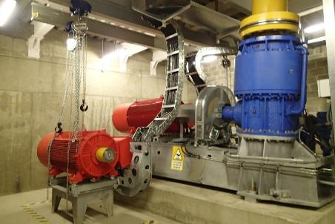
Fuente: Elaboración propia.

Figura 6-2. Estación motriz del Transmicable de Bogotá integrada en un edificio. La capacidad de transporte de esta instalación es de 3600 pphd.
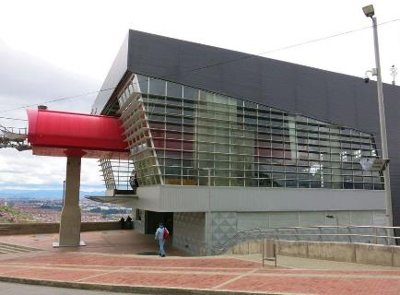
Fuente: https://rodoaf.remontees-mecaniques.net/colombie/bogota/tcd10tra/ok%20(42).JPG.
Los componentes con que cuenta la estación motriz son:
- Grupo motor
- Polea motriz
- Vías de embrague y desembrague de los vehículos.
- Dispositivos de frenos
- Instalación eléctrica

Grupo motor y polea motriz
Una cadena cinemática formada por: motor(es) principal(es), motor de socorro, polea motriz y transmisiones, son los encargados de poner en movimiento el cable portador-tractor y los vehículos que en él están acoplados.
Una descripción detallada de los diferentes componentes que la forman podría ser la siguiente:
- El accionamiento principal lo produce un (o varios) motor(es) eléctrico(s), preferentemente de corriente alterna. Este(os) motor(es) cuenta(n) con un dispositivo de inversión de marcha para casos excepcionales.
- Un (o varios) reductor(es) asegura(n) la desmultiplicación de la velocidad entre el motor y la polea motriz. La transmisión del movimiento entre el eje saliente del motor principal y el eje rápido del reductor es directa mediante un cardan.
Figura 6-3. Cadena cinemática del Telecabina de Tristaina. Andorra. Se observa en (gris) el reductor, en amarillo el volante de inercia y en verde los motores en funcionamiento maestro/esclavo.
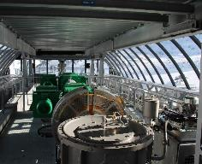 | 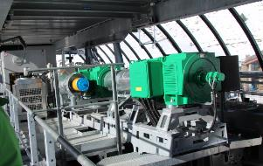
Fuente: Elaboración propia.
- Existen también soluciones sin reductor, es decir, con acoplamiento directo del motor a la polea sin necesidad de reducción de velocidad.
Figura 6-4. Motor directo. Mexicable de Ecatepec.
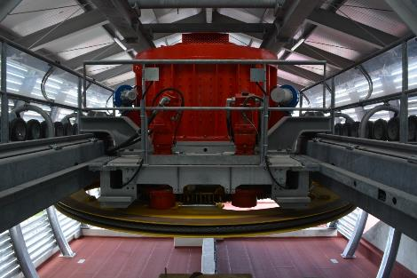
Fuente: Elaboración propia.
- La polea motriz se caracteriza por tener una garganta recubierta con una banda de caucho de máxima adherencia y semiconductora para descargar la electricidad estática del cable.
- La variación de velocidad se obtiene mediante un variador de frecuencia o un puente de tiristores y se acciona por un botón +/- rápido o por un conmutador con varias velocidades pre-programadas.
- La ventilación de los motores en la estación se realiza a través de un ducto de ventilación, que debe estar dotado de un filtro que evite el ingreso de partículas desde el ambiente hacia el motor cuando se encuentre detenido.
- En caso de corte del suministro eléctrico de red, se dispondrá un grupo electrógeno de respaldo, para poder continuar con la operación en condiciones normales, con una autonomía mínima de 2 horas.
- Cuando el(los) motor(es) principal(es) no esté(n) en disposición de funcionar, un motor de socorro térmico (o bien eléctrico alimentado por un generador dedicado), permite la evacuación de la línea a baja velocidad. El motor de socorro se acoplará directamente a la polea motriz.

Figura 6-5. Ejemplo de acople de la motorización de emergencia.
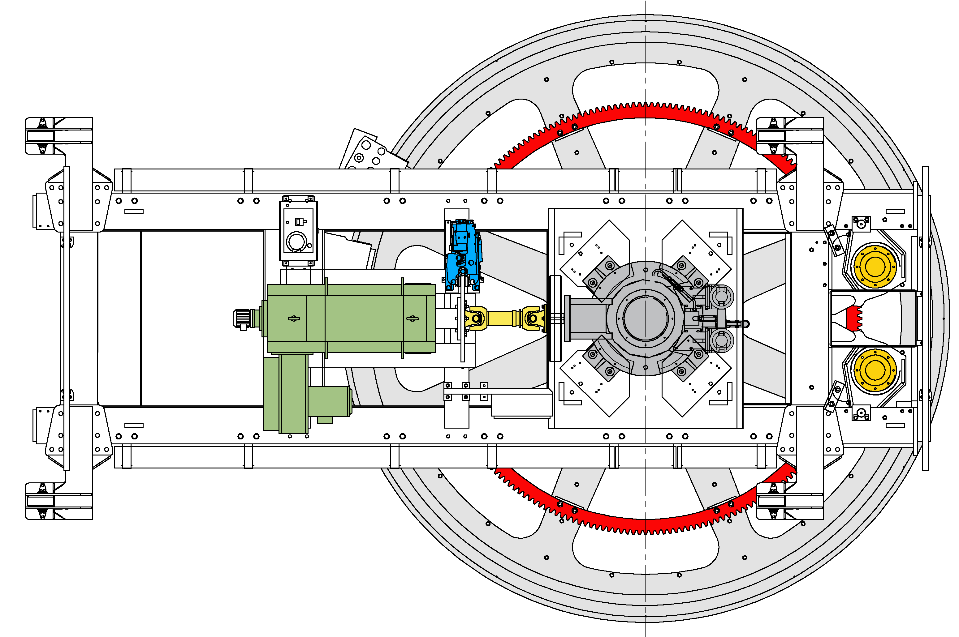
Motor(es) eléctrico(s) de emergencia
Corona dentada
Fuente: Leitner.

Figura 6-6. Corona dentada en polea motriz. Mexicable de Ecatepec..
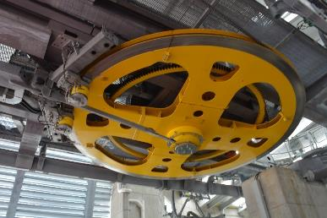
Fuente: Elaboración propia.
Para asegurar el correcto funcionamiento de los diferentes elementos mecánicos y detectar los eventuales defectos en su funcionamiento, se instalan los siguientes dispositivos de seguridad y parada automática de la instalación:
- Control del sistema de variación de velocidad: la regulación de la velocidad está pilotada por un encoder o dinamo taquimétrica del motor. El principio se basa en la comparación entre la señal emitida y una señal de referencia. Para evitar cualquier riesgo de sobrevelocidad y garantizar el buen funcionamiento del encoder (o de la dinamo), se instala un segundo encoder (o dinamo) en una de las ruedas de estación, controlando la velocidad real del cable. El control se efectúa mediante autómatas que realizarán la comparación de las señales recibidas por los 2 detectores y la de referencia.
- Control de diversos órganos: los órganos más importantes están protegidos a través de seguridades. De esta forma se asegura la parada de la instalación en caso de producirse el mal funcionamiento de alguno de ellos.
- Sobrevelocidad e inversión del sentido de la marcha: la velocidad y el sentido de la marcha normal son supervisados por la instalación eléctrica a partir de la corriente generada por el encoder (o la dinamo taquimétrica) adaptado a una rueda de salida de la estación.
Así, cualquier sobrevelocidad o inversión intempestiva del sentido de la marcha es detectada por los autómatas, provocando la parada de la instalación.

Vías de embrague y desembrague de los vehículos
Las instalaciones desembragables cuentan con un sistema de embrague – desembrague de los vehículos del cable en las estaciones; este sistema permite mantener una velocidad elevada del cable y una velocidad baja de los vehículos en estación para facilitar las operaciones de embarque – desembarque de los pasajeros.
Los mecanismos de embrague – desembrague están formados por:
- Una estructura portante formada por "cuellos de cisne", unida a una viga del chasís fijo
- Una vía de rodamiento (carril) sobre la que se desplazan las pinzas

Figura 6-7. Raíl de desplazamiento de las cabinas en estación. Mexicable de Ecatepec.
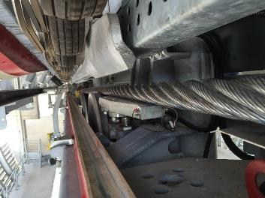
Fuente: Elaboración propia.

- Una rampa de embrague (y desembrague) que desplaza la parte móvil de la mandíbula de las pinzas para abrir y cerrar la pinza
- Rampas de neumáticos que están en contacto con el plano de rozamiento situado en la parte superior de las pinzas de los vehículos, con el objetivo de desplazar las cabinas desde la zona de desembrague hasta la de embrague

Figura 6-8. Cadena de neumáticos en estación. Mexicable de Ecatepec.
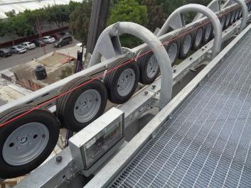
Fuente: Elaboración propia.
- Un raíl de estabilización que mantiene las pinzas (y en consecuencia las cabinas) en posición correcta
- Ruedas de soporte o de desviación del cable
Figura 6-9. Módulos de Estación.
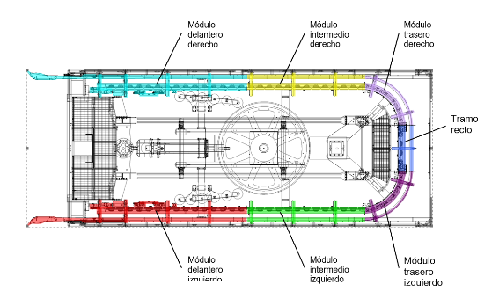
Fuente: Leitner.
El movimiento de los neumáticos se hace mediante correas accionadas por poleas en contacto con el cable portador-tractor. La transmisión del movimiento entre los neumáticos se realiza a través de correas trapezoidales, accionando en cadena cada neumático. De esta manera se obtiene una perfecta sincronización del sistema de traslado de los vehículos en estaciones y la velocidad del cable.
El paso de los vehículos por las estaciones se efectúa supervisado por un complejo sistema de control. Básicamente son tres los sistemas que garantizan la seguridad de paso de los vehículos por las estaciones: seguridades de embrague, seguridades de desembrague y control del esfuerzo de apriete de las pinzas.
Los dispositivos de control de paso cuentan con tres tipos de componentes: generadores de impulsos cable, generadores de impulsos neumáticos y detectores de zona.
El automatismo de control es el responsable de gestionar toda la información que recibe de los dispositivos para corregir la velocidad de una serie de neumáticos en el contorno y mantener de esta forma la distancia entre vehículos. Se denomina este sistema como corrector de la cadencia de paso de vehículos.
El control del esfuerzo de apriete de las pinzas es un dispositivo que permite medir el esfuerzo de compresión de los muelles de cada pinza. Cualquier valor detectado fuera de un intervalo preestablecido provoca la parada de la instalación.

Dispositivos de frenos
Los frenos tienen diferentes finalidades:
- Desacelerar: la instalación se frena hasta la parada completa.
- Retención de la carga: cuando el aparato esté parado, mantenerlo en este estado en cualquier caso de carga.
- Regulación de la velocidad del telesilla.
Un telecabina está equipado con tres dispositivos de parada y frenada, que actúan según el tipo de defecto:

Paro eléctrico
La desaceleración la efectúa el motor, modulada por una rampa electrónica del puente de tiristores o variador de frecuencia. El control de esta rampa se realiza por el sistema de autómatas de seguridad. Cuando la instalación llega a velocidad nula, el freno de servicio se dispara automáticamente.
En caso de funcionamiento defectuoso de este dispositivo, es el freno de seguridad el que detiene la instalación.

Freno de servicio (generalmente de tipo electromagnético)
Figura 6-10. Ejemplo de freno de servicio.
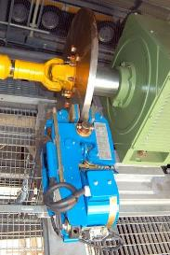
Fuente: Elaboración propia.

El paro por freno de servicio comporta el corte de alimentación del motor principal. Este freno presenta las siguientes particularidades:
- Funciona en marcha normal y de socorro.
- Podrá contar con una o dos pinzas, en función del esfuerzo de frenado requerido por cada sección.
- 2 mordazas (en cada pinza) actúan automáticamente sobre el volante de inercia del eje rápido del reductor (o directamente sobre la polea) cuando se produce un corte de la alimentación eléctrica.
- El esfuerzo de cierre de las mordazas se produce por el apilamiento de un conjunto de arandelas elásticas, mientras que el de apertura se efectúa a través de un sistema generalmente electromagnético.
- Dos contactos de seguridad informan sobre la posición del freno, posibilitando o impidiendo el funcionamiento de la instalación.
- Para obtener una desaceleración constante en cualquier caso de carga y para detectar defectos de desaceleración, el sistema de autómatas se encarga de pilotar la frenada.

Freno de seguridad (sobre polea motriz)
Figura 6-11. Ejemplo de frenos de servicio y seguridad sobre polea motriz. Mexicable de Ecatepec.
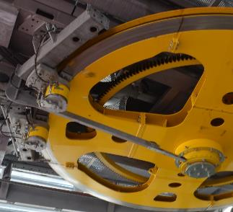
Fuente: Elaboración propia.
El paro por este freno se provoca en los casos siguientes:
- Detección de sobrevelocidad e inversión intempestiva del sentido de la marcha.
- Detección del freno de servicio bloqueado o abierto al final de un paro eléctrico.
- Detección de un defecto de desaceleración durante un paro con motor eléctrico o freno de servicio.
La actuación de este freno también se puede provocar manualmente con algunos botones de paro y por el accionamiento de una válvula de la central hidráulica de mando.
El accionamiento de este freno comporta el corte de la alimentación del motor y la caída temporizada del freno de servicio.
Este freno presenta las particularidades siguientes:
- Actúa sobre 2 pistas de frenada integradas en las caras superior e inferior de la polea motriz.
- Podrá contar con una o dos pinzas, en función del esfuerzo de frenado requerido por cada sección.
- Funciona en marcha normal y de socorro.
- El esfuerzo de cierre de las mordazas se produce por el apilamiento de un conjunto de arandelas elásticas, mientras que el de apertura se efectúa generalmente a través de un sistema hidráulico con pistones.
- La presión de apertura la aporta una pequeña central hidráulica
- El accionamiento de este dispositivo comporta el corte de la alimentación eléctrica de las electroválvulas que hará caer las mandíbulas de freno.
- Unos contactos de seguridad pararán la instalación o impiden su puesta en marcha en caso de defecto en la central.

Instalación eléctrica
La instalación eléctrica cuenta con los siguientes elementos:
- Armario de mando.
- Armario de potencia.
- Pupitre de control.
La mayor parte de las funciones de mando y de control se aseguran a través de 2 autómatas: el primero se encarga de las funciones normales de operación, y el segundo, que será un autómata de seguridad, trata todas las funciones supervisadas por elementos de seguridad.

Estación de reenvío
La estación de reenvío está formada por una estructura chasís móvil, montada sobre tres pilares de hormigón armado, de estructura metálica, o mixtos.
Los componentes con que contará esta estación serán:
- Polea de retorno
- Vías de embrague y desembrague de los vehículos.
- Instalación eléctrica
El sistema de tensión está integrado en esta estación.

Polea de retorno
La polea de retorno va fijada al chasís móvil de la estación de reenvío.

Figura 6-12. Polea de reenvío. Mexicable de Ecatepec
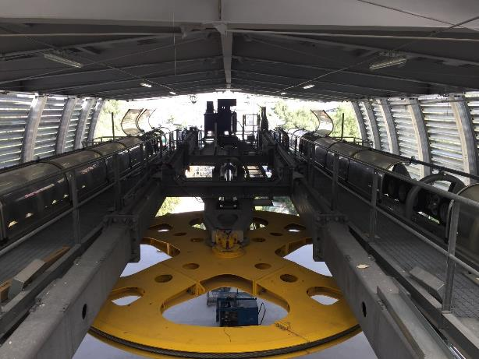
Fuente: Elaboración propia.

Figura 6-13. Polea de reenvío. Mexicable de Ecatepec
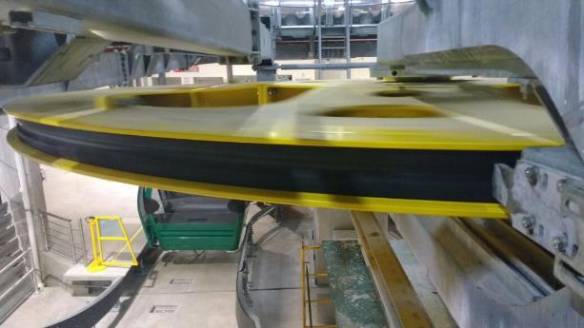
Fuente: Elaboración propia.
Se caracteriza por tener una garganta recubierta con una banda de caucho semiconductora, sobre la cual circula el cable portador-tractor.

Vías de embrague y desembrague de los vehículos.
Ver capítulo 6.1.1.2

Instalación eléctrica
La instalación eléctrica cuenta con los siguientes elementos:
- Armario de mando.
- Pupitre de control.

Sistema de tensión del cable
Las variaciones de flechas producidas por cambios del estado de carga de la instalación y eventuales dilataciones del cable (debidas a las variaciones de temperatura) provocan cambios en la tensión del cable.
Para corregir esto, la instalación se equipa de un sistema hidráulico de tensión capaz de desplazar las estaciones de extremidad con el objetivo de mantener un rango de tensión del cable admisible.
El modo de operación del sistema de tensión puede ser de dos tipos:
Tensión con regulación constante:
- El sistema de tensión transmite a la polea un esfuerzo de tensión constante (comprendido entre -5% y +5% del valor nominal de tensión)
- La central de tensión funciona en modo intermitente, es decir que cuando la tensión baje hasta el -5% del valor nominal, la bomba hidráulica se pone en marcha hasta alcanzar el valor nominal
- en caso de subida de la tensión hasta +5%, una válvula de descarga permite llevar de nuevo la tensión hasta el valor nominal.
- Dos límites suplementarios de seguridad paran la instalación en caso de se alcance el 90% o el 110% del valor nominal de tensión a causa de un disfuncionamiento del sistema

Tensión “pseudo-fija”:
En este modo de operación, el sistema hidráulico ajusta la fuerza de tensión nominal en el cable tractor a un valor de referencia con las cabinas vacías en la línea, diariamente, antes de empezar la operación. Posteriormente, y antes de iniciar la operación al público, el circuito hidráulico se bloquea y el carro tensor permanece en la misma posición durante la operación. El sistema puede absorber variaciones de la temperatura dentro de un rango de temperaturas: 25°C por encima y 5°C por debajo de la temperatura de referencia al momento de hacer la regulación de la tensión del cable.
El dispositivo descrito anteriormente está compuesto de los elementos siguientes:
- Carro o parte móvil de la estación, camino de rodamiento y ruedas de rodamiento que se desplaza sobre 2 vigas. Sobre este carro móvil viene instalado el volante de reenvío
- Una central hidráulica de tensión
Figura 6-14. Central de tensión hidráulica. Mexicable de Ecatepec.
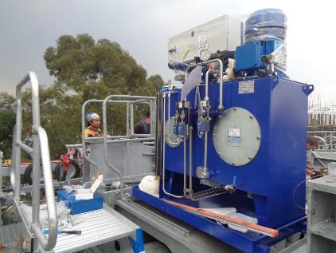
Fuente: Elaboración propia.

- Un (o dos) cilindro(s) hidráulico(s)

Figura 6-15. Pistón de tensión y carro móvil.
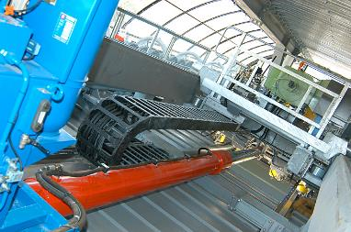
Fuente: Elaboración propia.
Diversos dispositivos de seguridad garantizan el correcto funcionamiento del sistema de tensión:
- La central de tensión está equipada con limitadores de presión para evitar cualquier sobrepresión en el sistema
- A la parada de la instalación, una válvula antirretorno mantiene la presión del circuito y de los pistones
- En caso de ruptura de un flexible hidráulico, una válvula de seguridad (denominada “paracaídas”) montada sobre el cuerpo de los pistones se cierra, bloqueando la salida del fluido hidráulico
- En caso de disminución de la presión, un sistema adicional de control provoca la parada de la instalación
- Una bomba manual permite dar presión al sistema en caso de un defecto en la alimentación eléctrica
- Dispositivos de final de carrera para la instalación en caso de que los pistones lleguen al máximo o mínimo de su recorrido

Figura 6-16. Dispositivos de seguridad final de carrera del pistón. Mexicable de Ecatepec.
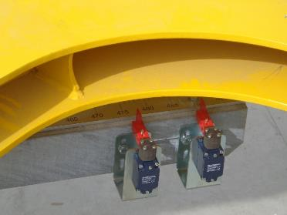
Fuente: Elaboración propia.

Estaciones intermedias
A título informativo cabe señalar que un sistema de transporte por cable puede contar con una o varias estaciones intermedias, además de las estaciones motriz y de reenvío, para ampliar el servicio.
Cabe destacar que estas estaciones permiten realizar cambios de dirección (ángulos) entre los distintos tramos.

Figura 6-17. Ejemplo de estación intermedia.
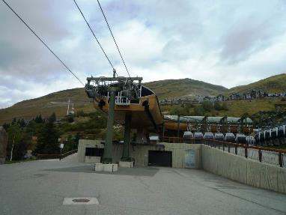
Fuente: Elaboración propia.

Existen 2 tipos de estación intermedia:
- Aquellas en las que el cable no se interrumpe (es el caso de la estación 2). Estas estaciones cuentan con los mecanismos de embrague y desembrague, así como todas las seguridades asociadas, y los elementos que permiten guiar (y desviar si la estación genera un ángulo en la línea) el cable
Estación de reenvío
Estación motriz
Estación intermedia
- Aquellas en las que el cable se interrumpe y que no son más que la simple yuxtaposición de las estaciones extremas de 2 telecabinas independientes, y en las que se pueden instalar vías de transferencia para que las cabinas circulen de una a otra sección sin que el usuario se percate de ningún cambio (y por lo tanto sin necesidad de transbordo).
Vías de transferencia tramo 2
Estación de reenvío tramo 2
Estación intermedia
Motriz de los 2 tramos
Estación reenvío tramo 1

Figura 6-18. Estación intermedia del Transmicable de Bogotá.
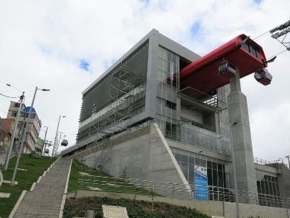
Fuente: https://rodoaf.remontees-mecaniques.net/colombie/bogota/tcd10tra/ok%20(81).JPG

Figura 6-19. Estación intermedia con bucles de cable separados, que diferencian la línea Verde y Amarilla de Mi Teleférico de La Paz.
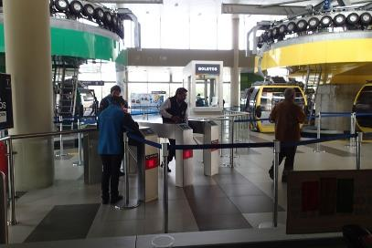
Fuente: Elaboración propia.

Figura 6-20. Paso por estación intermedia con secciones independientes y transferencia directa. Línea amarilla. Mi Teleférico de La Paz.
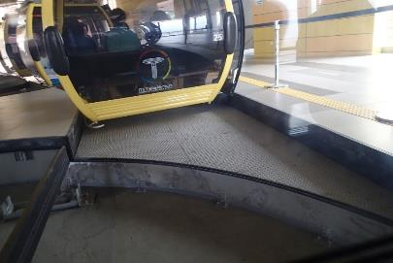
Fuente: Elaboración propia.

Capacidad de transporte y andenes

Áreas de embarque/desembarque de pasajeros según capacidad de transporte
El intervalo mínimo entre vehículos para instalaciones de pinza desembragable (tanto telecabinas monocable como teleféricos desembragables) vendrá determinado por el espacio físico entre ellos en las estaciones.
A modo de ejemplo, se plasman a continuación ejemplos de diseño de estación de extremidad para un telecabina con cabinas de 10 plazas y la implicación que conlleva la capacidad de transporte elegida.
Para superar la capacidad de diseño de 3.000 personas/hora/dirección, uno de los problemas técnicos es que las cabinas en estación circulan con un intervalo reducido (la distancia entre vehículos es inversamente proporcional a la capacidad de transporte), lo que se traduce en una corta distancia entre vehículos. Esto hace que, en el momento de contornear la estación para continuar por el lado opuesto, éstas se tocarían (ver figura 6-23).

Figura 6-21. Esquema de embarque/desembarque de pasajeros en una estación convencional (área capacidades hasta 3000pph)
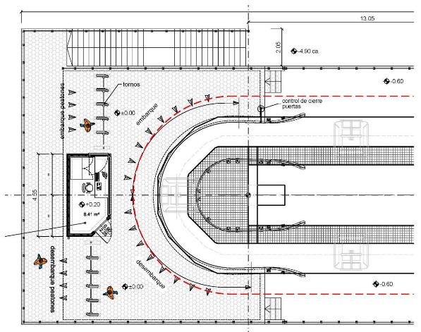
Fuente: Elaboración propia.

Figura 6-22. Embarque/desembarque de pasajeros en la parte circular del andén en una estación convencional (para capacidades hasta 3000pph).

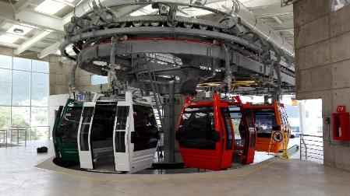
Fuente: Elaboración propia.

Figura 6-23. Simulación del embarque/desembarque en el contorno para una estación de 4000 pph y constatación de la falta de espacio físico para su realización.
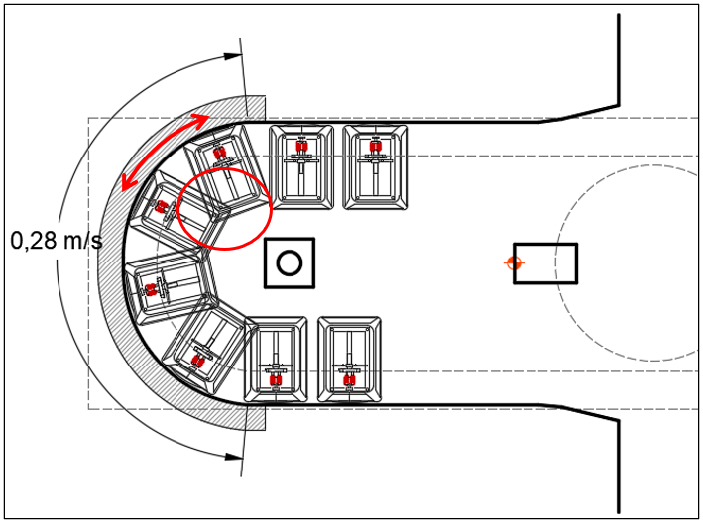
Fuente: Elaboración propia.

La solución para superar la capacidad de 3.000 pasajeros/hora/sentido consiste en alargar las estaciones de extremidad, para que el embarque y desembarque de los pasajeros se haga en la parte recta de cada lado, y después las cabinas se aceleran en el contorno (generalmente hasta 0,5 m/s), para aumentar la distancia entre sí y poder girar libremente. Esta característica se traduce en una mayor longitud de las estaciones extremas (aproximadamente 5 metros) y en un costo mayor.

Figura 6-24. Esquema del embarque/desembarque de pasajeros en una estación larga (para capacidades superiores a 3000 pph).
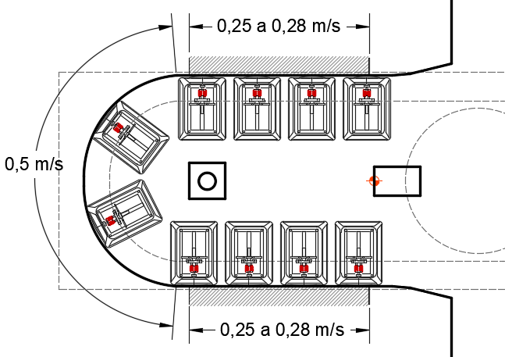
Fuente: Elaboración propia.

Figura 6-25. Embarque/desembarque de pasajeros en la parte "recta" del andén, en una estación "larga" (para capacidades superiores a 3000 pph).
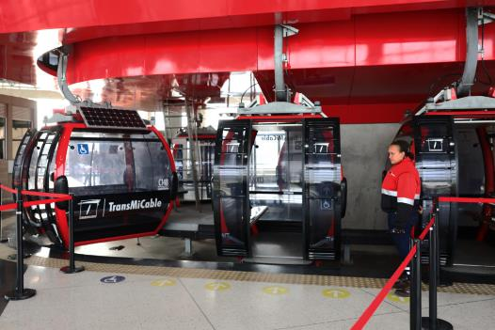
Fuente: https://www.cideu.org/proyecto/transmicable-bogota/

Para acabar, cabe destacar que, respetando la velocidad máxima permitida por la normativa técnica (6 m/s en trayecto), el límite actual de la tecnología permite alcanzar 4.000 pphpd.
Puesto que el umbral que supone una diferencia substancial en el tamaño del sistema electromecánico y en el costo de inversión se sitúa alrededor de las 3.000 pphpd, se proponen, a nivel preliminar, las capacidades de transporte siguientes:
- Sección Portal 20 de Julio – La Victoria: 4.000 pphpd

- Sección La Victoria – Estación terminal: 2.500 pphpd

- Sección La Victoria – Juan Rey: 2.000 pphpd

La información mostrada es el resultado del estudio de demanda INF-TRA--CASC-046-21 presentado por la Consultoría y aprobada por la interventoría mediante comunicado ISC-CAI-P1580 155.
Estas capacidades de transporte deben considerarse como capacidades de diseño, es decir que el sistema electromecánico se diseñará para estas capacidades máximas. No obstante lo anterior, la operación podrá empezarse con una capacidad de transporte inferior (con un menor número de vehículos) e ir añadiendo cabinas a medida que se consolida la demanda a lo largo del horizonte del Proyecto. Necesariamente para implementar esta condición se requiere que el usuario del sistema realice un “Transbordo” de sección 1 a sección 2 condición que genera un inconveniente en la prestación de servicio.
Se podran plantear dos soluciones:
- Diseñar todo el tronco principal (tramos 1 y 2) a una capacidad de 4.000 pphpd. Con esta solución se evitaría el transbordo de pasajeros entre ambos tramos, si bien, tendría entre otros, los siguientes inconvenientes:
  - Incrementos en los costos de construcción (estimados en un 15 % aproximadamente) respecto a un sistema de 4000 pphpd para el primer tramo y de 2500 pphpd en el segundo tramo. Se debe principalmente al incremento en la superficie/ longitud de estaciones, el mayor número de cabinas, mayor superficie de garaje, incrementos en la obra civil, etc.
  - Incrementos en los costos de operación y mantenimiento (estimados en un 4 % aproximadamente) respecto a un sistema de 4000 pphpd para el primer tramo y de 2500 pphpd en el segundo tramo. Se debe principalmente al mayor mantenimiento a realizar sobre vehículos.
  - Sobredimensionamiento del sistema, especialmente para el tramo 2 entre las estaciones de La Victoria y Altamira. En ciertas horas del día, las cabinas irán prácticamente sin ocupantes.
- Diseño de una instalación que en la Estación de la Victoria, mediante un sistema de agujas, permita que una cabina sobre dos, dé la vuelta en la estación de la Victoria (hacia Portal 20 de Julio) mientras que la otra cabina haga el recorrido completo por el tramo 2. Aquellos pasajeros que quieren hacer el recorrido completo, deberán subirse a las cabinas que hacen el recorrido íntegro y que deberían ser diferenciadas con otro color, para evitar equívocos entre los usuarios.
Con este diseño, se obtendría un sistema que permitiría obtener una capacidad de 4000 pphpd para el tramo 1 y de 2000 pphpd para el tramo 2.
Sin embargo, esta solución tendría como inconveniente principal que no se ha implementado nunca en un sistema de transporte por cable, con el riesgo tecnológico que supondría (especialmente en términos de disponibilidad del sistema).

Número de cabinas necesarias para cada propuesta
El cálculo del número de cabinas se realiza aplicando la fórmula:
$$N=\frac{Tiempo total de un ciclo (s)}{I (s)}=\frac{\frac{L (m)}{V (m/s)}+tiempo en estaciones (s)}{I (s)}$$
Donde:
N: número de cabinas disponibles para la instalación
L: longitud total del bucle (ida + vuelta, descontado la longitud de las estaciones)
V: Velocidad del cable
I: Intervalo de paso entre unidades (inverso de la frecuencia)
siendo $I (s)=\frac{Capacidad de los vehículos (pasajeros)}{{Capacidad de transporte (pphpd)}/{3600}}$
El tiempo de paso de los vehículos por las estaciones se ha obtenido a partir de datos de instalaciones similares siendo de 90 s para las estaciones de extremidad.
Con la aplicación de esta fórmula se obtiene el número de cabinas necesarias:
 |  | Tramo 1 Estación Portal 20 de Julio - La Victoria
 | Ud | Tramo 1. Alt 6 | Tramo 1. Alt 1 | Tramo 1. Alt 4
Longitud desarrollada | m | 1 647 | 1 567 | 1 711
Capacidad de transporte | pphpd | 4 000 | 4 000 | 4 000
Velocidad | m/s | 6 | 6 | 6
Tiempo de trayecto (línea) | s | 274 | 261 | 285
Tiempo en estaciones | s | 90 | 90 | 90
Tiempo de trayecto total | s | 364 | 351 | 375
Tiempo de trayecto |  | 5 min 24 s | 5 min 11 s | 5 min 35 s
Capacidad vehículos | pax | 10 | 10 | 10
Intervalo de tiempo entre los vehículos | s | 9.0 | 9.0 | 9.0
Equidistancia mínima entre los vehículos | m | 54.0 | 54.0 | 54.0
Número de vehículos | u | 81 | 78 | 83

 |  | Tramo2. Estación La Victoria - Altamira
 | Ud | Tramo 2. Alt 2 | Tramo 2. Alt 5 | Tramo 2. Alt 3
Longitud desarrollada | m | 1 226 | 1 104 | 1 318
Capacidad de transporte | pphpd | 2 500 | 2 500 | 2 500
Velocidad | m/s | 6 | 6 | 6
Tiempo de trayecto (línea) | s | 204 | 184 | 220
Tiempo en estaciones | s | 70 | 70 | 70
Tiempo de trayecto total | s | 274 | 254 | 290
Tiempo de trayecto |  | 4 min 14 s | 3 min 54 s | 4 min 30 s
Capacidad vehículos | pax | 10 | 10 | 10
Intervalo de tiempo entre los vehículos | s | 14.4 | 14.4 | 14.4
Equidistancia mínima entre los vehículos | m | 86.4 | 86.4 | 86.4
Número de vehículos | u | 38 | 35 | 40

 |  | Ramal Estación La Victoria - Juan Rey
 | Ud | Ramal. Alt 1 | Ramal. Alt 2 | Ramal. Alt 3
Longitud desarrollada | m | 1 794 | 2 195 | 2 345
Longitud en planta | m | 1 786 | 2 184 | 2 335
Desnivel máximo | m | 166.6 | 212.65 | 211.53
Secciones previstas (bucles de cable) | u | 1 | 1 | 1
Estaciones (útiles de cara al pasajero) | u | 2 | 2 | 2
Capacidad de transporte | pphpd | 2 000 | 2 000 | 2 000
Velocidad | m/s | 6 | 6 | 6
Tiempo de trayecto (línea) | s | 299 | 366 | 391
Tiempo en estaciones | s | 70 | 70 | 70
Tiempo de trayecto total | s | 369 | 436 | 461
Tiempo de trayecto |  | 5 min 49 s | 6 min 56 s | 7 min 21 s
Capacidad vehículos | pax | 10 | 10 | 10
Intervalo de tiempo entre los vehículos | s | 18.0 | 18.0 | 18.0
Equidistancia mínima entre los vehículos | m | 108.0 | 108.0 | 108.0
Número de vehículos | u | 41 | 48 | 51

Otros aspectos a tener en cuenta en las zonas de andén
En el diseño de los edificios, se debe garantizar el espacio suficiente para realizar la salida y entrada de los pasajeros inclusive para personas con movilidad reducida (PMR).
En el sitio donde el paso de las cabinas requiera cruzar el andén para su retiro al garaje de cabinas, se instala una porción de andén retráctil mecánicamente a través de un dispositivo motorizado. La continuidad del andén durante la explotación debe asegurarse plenamente.

Figura 6-26. Se observa en la imagen, la parte del andén (con rejilla metálica) retráctil que permite el paso de cabinas hacia el almacén.
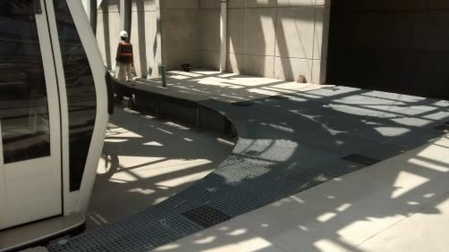
Fuente: Elaboración propia.

Figura 6-27. Andén retráctil y guías de acceso a garaje. Línea verde Mi Teleférico. La Paz.
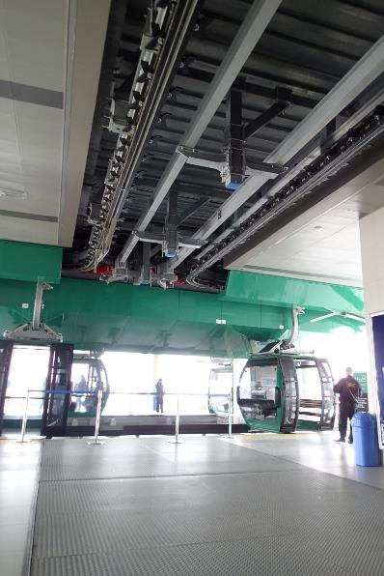
Fuente: Elaboración propia.
En el final del andén, es decir en el punto dónde las puertas de las cabinas ya están cerradas, se instala una valla de protección, la cual acciona un detector de seguridad en caso de que algún pasajero la supere.

Figura 6-28. Barrera de seguridad de “final de andén”.
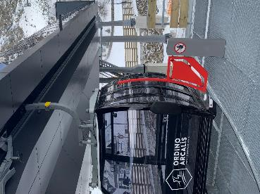
Fuente: Elaboración propia.

Figura 6-29. Sistema de apertura/cierre de puertas. Mexicable de Ecatepec.
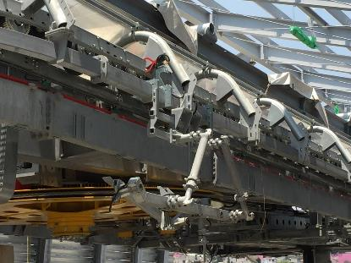
Fuente: Elaboración propia.

Cubiertas de las estaciones
Se refiere a las cubiertas propias del sistema electromecánico que deben tener las estaciones, para que protejan los equipos electromecánicos y además permitan el mantenimiento de las vías de circulación. Estas pueden ser parciales, es decir, que solo cubran la parte del órgano electromecánico que esté en el exterior, en concreto la parte que sobresalga de los propios edificios de las estaciones.
El objetivo de las cubiertas es doble:
- permiten proteger todos los equipos de la intemperie
- participan al aislamiento acústico de los elementos mecánicos
Los acabados, colores y decoraciones serán pactados con el Promotor del Proyecto.
Para el mantenimiento exterior, se dispondrá una escalera de acceso, así como una línea de vida horizontal con amortiguador en caso de caídas.
Los bajantes conducirán las aguas de lluvia hacia un colector central, pegado a uno de los pies de la estación.

Figura 6-30. Ejemplos de cubiertas estaciones en sistemas de transporte por cable urbano.
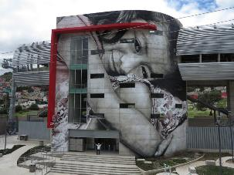 | 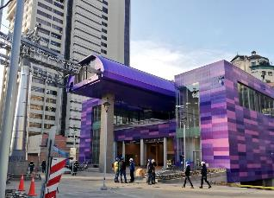
Fuente: Elaboración propia.

Garaje de almacenamiento de los vehículos
Las cabinas podrán ser almacenadas durante los períodos fuera de explotación en diversos almacenes (en caso de transferencia entre las secciones 1 y 2, se planteará un almacén común a las dos secciones, y un almacén propio para el ramal a Juan Rey).
Las estaciones que alberguen los almacenes estarán dotadas de unas agujas que permiten que las cabinas salgan de su guiado (en estación) y pasen a las vías de garaje Esta operación consiste en el accionamiento de un mecanismo que desciende una porción del andén y permite que las cabinas se encarrilen hacia la línea del garaje. Las operaciones de deciclado y ciclado serán totalmente automáticas.
Cada almacén se podrá plantear en 2 niveles en función de los requerimientos de superficie y disponibilidad de predios. El paso de las cabinas entre un nivel y otro se realiza mediante una rampa inclinada la cual está dotada de una cadena que arrastra las cabinas por la guía tanto en sentido de bajada (deciclado) como en subida (reciclado). Debajo la misma se disponen unas escaleras que dan acceso al personal de mantenimiento entre los 2 niveles de almacén.

Figura 6-31. Sección de la rampa de cabinas.
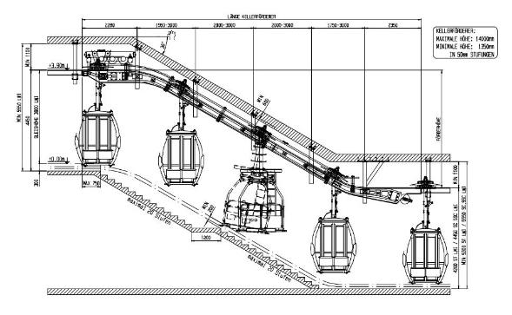
Fuente: Elaboración propia.
Una vez las cabinas hayan llegado al nivel de garaje, el desplazamiento de estas en el circuito será manual o automático (gracias a la instalación de un sistema motorizado). Se considera que las cabinas se almacenan sobre las guías a una distancia entre sí de 2 metros. Las cabinas van equipadas con “parachoques” para evitar que se dañe su carrocería durante las operaciones de almacenamiento.

Figura 6-32. Ejemplo de sección de la planta almacén.
Fuente: Elaboración propia.
La parte de andén escamoteable que permita el paso de las cabinas entre la estación y el almacén será de accionamiento eléctrico o hidráulico.

Vías muertas
Estas vías permiten retirar de la línea uno o varios vehículos en caso de surgir algún problema en un vehículo determinado, en aquellas estaciones que no dispongan de almacén.
El sistema consiste en un sistema de agujas que permiten desviar la cabina seleccionada de su trayectoria a lo largo de la estación, un carril de traslado de las cabinas soportado por vigas y la vía de acopio de cabinas.
Figura 6-33. Vía muerta del telecabina de Tristaina (Andorra).
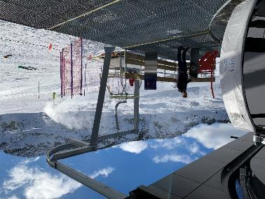
Fuente: Elaboración propia.
Se recomienda la instalación de una vía muerta en cada una de las estaciones que no tenga almacén de cabinas, con capacidad para retirar como mínimo 1 vehículo.

Línea

Descripción
La línea es el conjunto de equipos de soporte del cable que se encuentran distribuidos entre 2 estaciones.
Las torres (o pilonas) son de acero galvanizado de tipo tubular de diferentes espesores y diámetros o troncocónicas, según las solicitaciones mecánicas y el estándar de cada proveedor.
Las torres que se sitúen en lugares con tráfico rodado serán de concreto en su cuerpo inicial (al menos sobre 2 m de altura y metálicas en el final).
La unión a las cimentaciones se efectúa por medio de pernos de anclaje. Una protección resistente servirá como recubrimiento de los pernos de anclaje con el fin de protegerlos de eventuales degradaciones.
Existen diversos sistemas para impedir el acceso de personas no autorizadas a las torres:
- La construcción de cimentaciones que sobresalgan del terreno 3 metros o más, sin escaleras fijas en este tramo. En este caso, los operarios de mantenimiento deben llevar una escalera portátil que será fácilmente enganchable a la escalera de la torre, asegurando la continuidad, para acceder a ella en total seguridad

Figura 6-34. Cimentación de concreto y escalera a partir de 3 m de altura
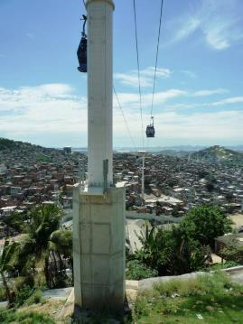
Fuente: Elaboración propia.

- Seguridades antivandálicas consistentes en añadir piezas metálicas sobre un tramo de escalera, que no permiten al personal ajeno a la explotación, sobrepasarlo. Los operarios del telecabina pueden desmontar fácilmente esta pieza y, por consiguiente, subir la escalera.

Figura 6-35. Sistema de seguridad antivandálico instalado en una torre de Mi Teleférico de la Paz
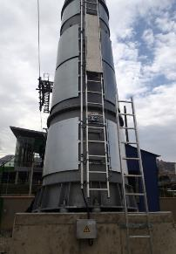
Fuente: Elaboración propia.

Figura 6-36. Torre de línea del Emirates Air Line cable Car de Londres
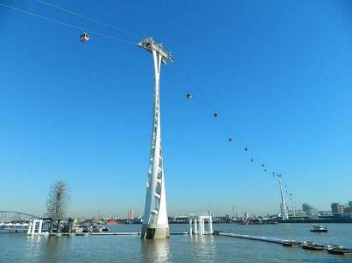
Fuente: (http://www.remontees-mecaniques.net)

Figura 6-37. Torre de línea de la línea amarilla de Mi Teleférico
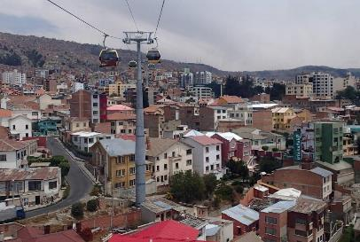
Fuente: Elaboración propia.

Sobre las torres van montadas las potencias, gracias a tornillos de alta resistencia. Se trata de una estructura metálica formada por perfiles cuadrados soldados.
Sus principales funciones son:
- Soportar los trenes de rodillos (balancines) por los cuales circula el cable
- Facilitar el descableado para realizar trabajos de mantenimiento
- Soportar les pasarelas de mantenimiento
Todas las pilonas van equipadas con una escalera de acceso, con su correspondiente línea de vida, pasarelas de potencia y pasarelas de acceso a balancines, utilizables en caso de evacuación por el cable. Además, disponen de puntos de amarre de los Equipos de Protección Individual.
Las pilonas y potencias podrán ser galvanizadas, o bien pintadas.
Los balancines son trenes de rodillos formados por grupos de dos poleas que soportan y guían el cable.

Figura 6-38. Torre doble de compresión (izquierda) y torre en Y (derecha) de soporte. Mexicable de Ecatepec
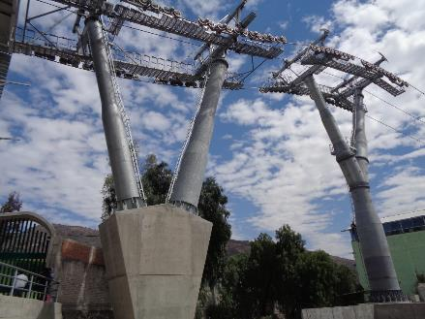
Fuente: Elaboración propia.
Figura 6-39. Balancín de soporte/compresión. Mexicable de Ecatepec
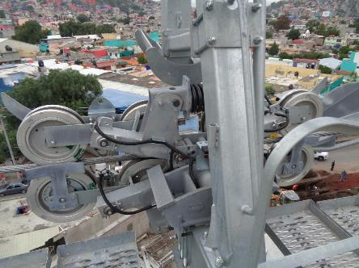
Fuente: Elaboración propia.
Todas las gargantas de estos rodillos (también llamados poleas de línea) están recubiertas por una banda de caucho para reducir los rozamientos entre rodillos y cable, incrementar el confort y reducir las emisiones sonoras.
Los balancines están formados por trenes de 4, 6, 8, 10, 12 rodillos según la carga a soportar o retener.
Existen 3 tipos de balancines:
- Soporte: sobre los cuales se apoya el cable. Cada rodillo soporte puede soportar una carga de aproximadamente 850 daN aproximadamente.
- Compresión: retienen el cable evitando que se vaya hacia arriba. Cada rodillo de compresión puede soportar una carga de aproximadamente 650 daN aproximadamente.
- Soporte/compresión: cuando la resultante de las tensiones cambia de sentido (según el caso de carga, la resultante puede ser hacia arriba o hacia abajo). En este caso, se limitarán a una composición máxima de 8/8.
En todos los balancines se instalan los siguientes sistemas de seguridad:
- Detectores de descarrilamiento del cable, que cortan automáticamente la continuidad del circuito de seguridad, parando el aparato.
- Sistema de recuperación del cable y antidescarrilamiento.
- Sistema de posicionamiento del cable. Ver apartado 6.2.7.1
El diseño de los balancines permite el paso de vehículos incluso con la pérdida de una de las poleas de línea.

Cruces con líneas de alta tensión
En las interferencias del teleférico con las líneas de alta tensión, deberá preverse una protección del sistema.
Se colocarán una serie de cables de acero (como mínimo 3), tendidos entre las torres situadas antes y después del cruce, y conectados a tierra. El nivel de los cables será como mínimo 1.5 metros por encima del cable portador/tractor. De esta manera, se pretende reducir el riesgo de circulación de corrientes eléctricas en los elementos de la telecabina en caso de rotura de los conductores de la línea eléctrica.
Dichos cables presentarán aisladores en los anclajes a las torres y el cable de conexión de éstos a la tierra estará convenientemente aislado.

Figura 6-40. Ejemplo cruce de telecabina bajo línea de alta tensión y la protección asociada
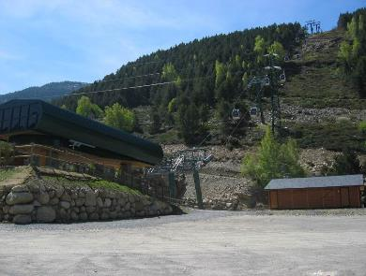 | 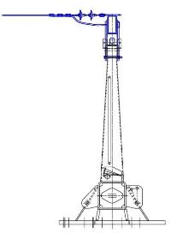
Fuente: Elaboración propia (fotografía) y POMA (esquema sujeción cables).

En caso de que sea necesario, la línea de alta tensión existente tendrá que elevarse hasta que la flecha alcance un mínimo de distancia que dependerá de la tensión nominal de cada línea eléctrica.
En Colombia, las especificaciones y exigencias para garantizar la seguridad y buen funcionamiento de las instalaciones eléctricas están contenidas en el Reglamento Técnico de Instalaciones Eléctricas – RETIE- Anexo General Resolución No. 90708 de 30 de agosto de 2013, que tiene carácter de ley y es de obligatorio cumplimiento.
Lo referente a distancias de seguridad se encuentra en el ARTÍCULO 13º. DISTANCIAS DE SEGURIDAD, y para el caso de las líneas de teleféricos o transporte por sistema de cable se puede tomar como referencia lo contenido en: 13.2 DISTANCIAS MÍNIMAS DE SEGURIDAD PARA DIFERENTES LUGARES Y SITUACIONES.

Figura 6-41. Distancia “e” en cruces con ferrocarriles sin electrificar

Fuente: Elaboración propia.

Figura 6-42. Distancia “f” para cruces con ferrocarriles

Fuente: Elaboración propia.

Figura 6-43. Distancias mínimas de seguridad para diferentes situaciones
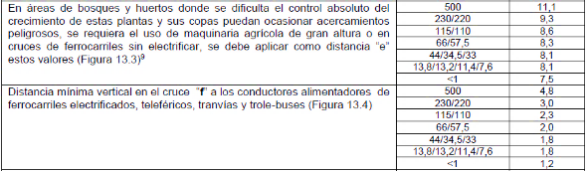
Fuente: Elaboración propia.
De las figuras y tablas anteriores, se puede concluir que la distancia mínima en los cruces de la línea del sistema por cable con líneas eléctricas de 115kV, considerando que el cable de guarda del sistema de transporte por cable es un conductor no energizado es de 8,6 metros. Esta distancia debe ser medida desde el gálibo del sistema de transporte por cable para determinar en el diseño eléctrico de la posible remodelación de las líneas de 115kV, la altura de la catenaria que servirá de parámetro para determinar la altura de los nuevos apoyos a instalar y el posible incremento de altura de apoyos adyacentes.
Las distancias mínimas que deben guardarse entre las líneas eléctricas aéreas y los elementos físicos estáticos existentes a lo largo del eje de trazado del sistema teleférico son, aplicando como referencia la guía técnica española NTP 73: distancias a líneas eléctricas de BT y AT, las siguientes:
- Para líneas de alta tensión
$$D≥3.3+\frac{U}{100}m$$
Donde
D mínimo = 4m
U= Tensión nominal de la línea en kV

Figura 6-44. Línea de alta tensión y cruzamiento con teleféricos
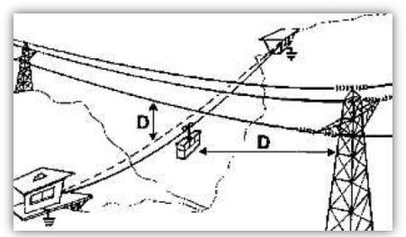
Fuente: Elaboración propia.

- Para líneas de baja tensión
$$D_{s}≥2 m$$
$$D_{i}≥3 m$$

Figura 6-45. Línea de baja tensión y cruzamiento con teleférico
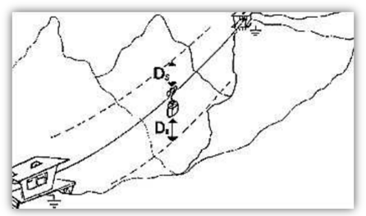
Fuente: Elaboración propia.
En cualquier caso, y dado que la normativa expuesta en este capítulo no es Colombiana, las distancias de seguridad mínimas tendrán que consensuarse con las autoridades competentes en Colombia. representadas inicialmente por el Operador Local de Red, propietario de la red eléctrica a modificar y posteriormente, en desarrollo de la obra, con el ente de certificación RETIE seleccionado.
En el desarrollo del presente documento se hace referencia a la interferencia con líneas de alta tensión como se desarrolla en el informe INF-RSG--CASC-061-21 INFORME No.1 DE ETAPA FACTIBILIDAD COMPONENTE REDES SECAS donde se menciona en el apartado 4.7 Interferencias redes 115kV ramal JUAN REY:
Como parte de las actividades de esta Fase 2 de la consultoría, se efectuó recorrido de campo en el cual se verificaron en el terreno las interferencias detectadas en la Fase 1 de las líneas 115kV con el trazado Juan Rey. (ver figuras No.32 a No.38).
En la Fase 1 de análisis de la información de la factibilidad existente del año 2012 y en la revisión de los archivos del sistema IDECA, se detectó que existía la posibilidad de interferencia del ramal de cable aéreo a Juan Rey con tres circuitos de alta tensión 115kV, pertenecientes al Operador de red ENEL (ver figura No.32), estas interferencias se analizan de manera conceptual, en términos de protección o modificación en esta etapa de factibilidad de la consultoría.

Cable
El cable será de anillo continuo, con un empalme (o un máximo de 2).
La conformación del cable será de 6, 7 u 8 cordones, cableado Lang y alma compacta. Con el objetivo de reducir la fatiga de los cordones exteriores al paso de las poleas de extremidad, se preferirán composiciones con un diámetro del hilo exterior pequeño, como por ejemplo 6x31 WS o bien 6x36 WS.

Figura 6-46. Cable de 6 cordones y alma compacta
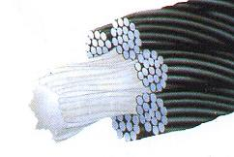
Fuente: Elaboración propia.
La resistencia (y en consecuencia el diámetro) del cable será determinada por los resultados del cálculo de línea.
Para facilitar el primer acortamiento del cable, el empalme será de tipo 3 a 3:
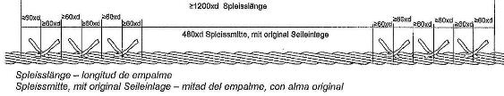
Figura 6-47. Empalme del cable en el telecabina de Tristaina. Andorra
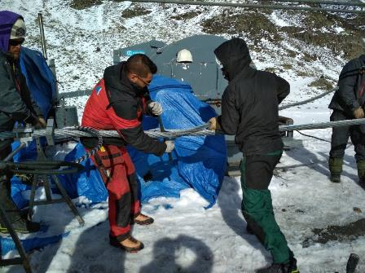
Fuente: Elaboración propia.
Para sistemas de transporte por cable urbano, debido a sus especificidades (uso intensivo de la instalación), se recomienda la instalación de cables con perfiles plásticos entre los cordones. Estos perfiles rellenan, casi totalmente, la superficie circundante, separan los cordones entre sí y los estabilizan en su posición. Gracias a la estructura superficial lisa, el cable circula prácticamente sin vibraciones ni ruidos sobre los volantes y poleas. Además, se caracterizan por tener un menor alargamiento, mayor vida útil (debido a que no hay contacto entre cordones) y mayor vida de las guarniciones de las poleas, con la consiguiente reducción de los costos de mantenimiento.
Figura 6-48. Cable con perfiles plásticos del fabricante FATZER.
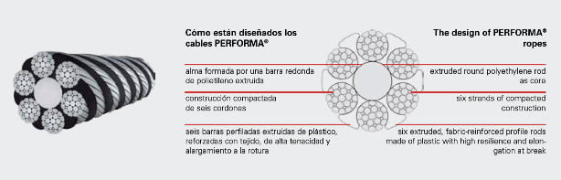
Fuente: https://fatzer.com/es/

Vehículos

Cabina
Los vehículos son de diez o doce plazas sentadas.
Las cabinas pueden recibir todo tipo de usuario y, en particular, personas en sillas de ruedas, equipaje y coches de niños, personas con bultos y otros.

Figura 6-49. Entrada de una persona en silla de ruedas en una cabina del Teleférico de Montjuic
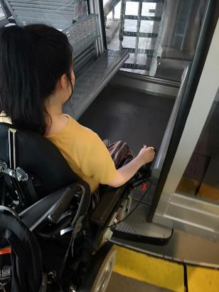
Fuente: https://www.simplyemma.co.uk/4-days-itinerary-wheelchair-accessible-barcelona/
Para cumplir estos criterios, el nivel de piso de cabina corresponde con el nivel de los andenes de la estación. Las cabinas son suficientemente altas (1,90 m. como mínimo), para que los pasajeros puedan acceder sin agacharse y la anchura de apertura de sus puertas suficiente para el ingreso de personas de movilidad reducida en silla de ruedas.

Figura 6-50. Nivel del piso de la cabina coincide con el nivel del andén (sin escalón). Línea Verde de Mi Teleférico. La Paz.
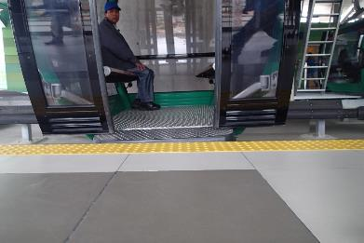
Fuente: Elaboración propia.

Las cabinas son cerradas, provistas de mecanismos de puertas de apertura y cierre automáticos de funcionamiento confiable. Existe un dispositivo de bloqueo automático que impide la apertura intempestiva de éstas. No obstante, existe la posibilidad de desbloqueo de las puertas desde el exterior, que será accionado por el rescatador en caso de producirse una evacuación.
La apertura de las puertas permite la salida y entrada cómodamente de los pasajeros, incluyendo personas discapacitadas en sillas de ruedas.
El chasis es de aluminio o acero galvanizado.
Las cabinas cuentan con una iluminación interna para las horas nocturnas de funcionamiento del sistema de transporte. Su nivel de iluminación será de al menos diez luxes (10 lx) dentro de la cabina. Para ello, cuentan con una fuente de alimentación propia (baterías), las cuáles se cargan a cada paso en estación gracias a raíles electrificados que les proporcionan alimentación eléctrica, o bien, mediante paneles solares.
Ventanas: Para la ventilación de la cabina se ubicará una ventana tipo persiana basculante con el fin de permitir entrada de aire. En el hueco de la ventana se colocará une reja o similar para evitar que los pasajeros lancen objetos por ella.

Figura 6-51. Cabina de 10 plazas de la línea Amarilla de Mi Teleférico. La Paz
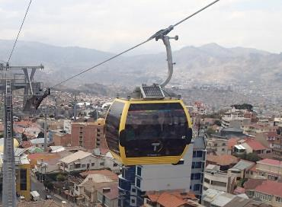
Fuente: Elaboración propia.

Las cabinas están unidas al cable gracias a un brazo de suspensión, de perfil tubular, el cual dispone de una pinza a su extremidad. Esta pinza transmitirá un par de apriete al cable para que el vehículo no deslice.
La superficie útil de la cabina es de como mínimo 4.4 m². Por lo tanto, el factor de comodidad es como mínimo igual a 2.3 pasajeros/m².
Nota: Como se ha mencionado en el inicio de este apartado, se recomienda dejar abierta la posibilidad de que, en fase de licitación de las obras de construcción, los postores puedan proponer soluciones que incorporen cabinas de 12 plazas sentadas.
El uso de cabinas de mayor capacidad se traduce en la necesidad de un número de vehículos menor (reducción proporcional al aumento de la capacidad, es decir que se necesitarían un 20% menos vehículos que utilizando cabinas de 10 pasajeros, para una misma capacidad de transporte), lo que significa un ahorro en operación y mantenimiento. Por otro lado, al aumentar la cadencia entre vehículos en un 20% gracias al uso de cabinas de mayor capacidad, se aumenta asimismo la distancia entre vehículos en estación y en línea lo que permite mejorar la disponibilidad (al aumentar el margen entre vehículos, se reducen las paradas por el sistema anticolisión).
Las implicaciones sobre el diseño son:
- un ligero aumento del ancho de vía necesario (de aproximadamente 6,60 m, mientras que el valor promedio para cabinas de 10 plazas es de 6,40)
- un ligero incremento de la anchura de la zona de paso de cabinas, que se traduce por un ligero estrechamiento de los andenes (aproximadamente 30 cm por lado).
Cabe destacar que la primera instalación urbana que incorpora vehículos de 12 plazas es la línea P de Medellín, inaugurada en junio de 2021. Es posiblemente por este motivo que, el INFORME PARÁMETROS GENERALES PARA EL PROYECTO CABLE AÉREO SAN CRISTÓBAL de junio de 2020 elaborado por Transmilenio se limitara a proponer vehículos de 10 plazas. Destacar asimismo que, a fecha de redacción del presente proyecto no todos los proveedores de sistemas cuentan con vehículos de 12 plazas, lo que conlleva a elaborarlo previendo cabinas de 10 plazas, con el objetivo de favorecer la competencia en el futuro proceso de licitación.

Pinzas desembragables
La pinza es el elemento de unión entre la cabina y el cable. Se compone de los elementos siguientes:
- Un chasís que soporta la cabina a través del brazo de suspensión
- Una garra fija
- Una garra móvil articulada
- 2 muelles paralelos (u otro sistema de acumulación de energía)

Figura 6-52. Ejemplo de pinza desembragable.
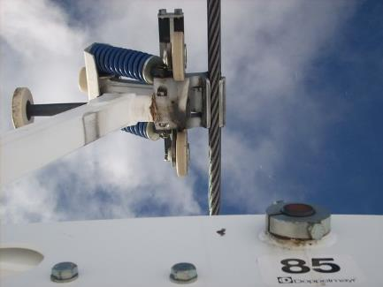
Fuente: Elaboración propia.

La pinza se acopla con toda seguridad al cable portador-tractor, tolerando variaciones de diámetro (nudos de empalme, perdida de sección, etc.).
La pinza ha de soportar todas las fuerzas tangenciales a que esté sometida:
- Peso de la cabina
- Pendiente del cable
- Aceleraciones y desaceleraciones
- Esfuerzos dinámicos
- Esfuerzos adicionales debidos a impactos contra elementos de la línea
- Oscilaciones de la cabina
Además, debe satisfacer las condiciones siguientes:
- La pinza debe soportar un esfuerzo tangencial de 3 P seno α, sin deslizar sobre el cable (α es la máxima pendiente del cable y P el peso de la cabina cargada)
- No debe dañar el cable
- Debe tener capacidad para absorber choques a su paso por las poleas (en particular al paso de los balancines de compresión y soporte/compresión)

Cesta de servicio
La instalación contará con una cabina de servicio por sección, que estará destinada a garantizar el transporte de material voluminoso y el mantenimiento de la línea.
Figura 6-53. Cesta de servicio. Mexicable de Ecatepec.
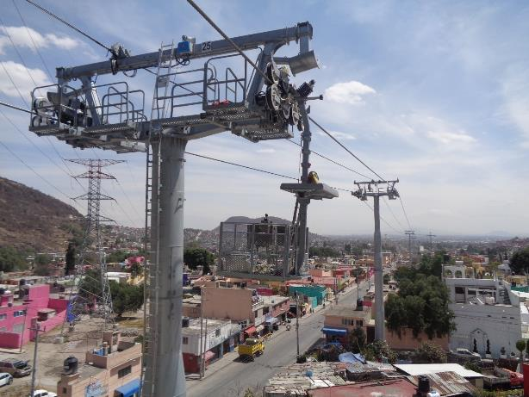
Fuente: Elaboración propia.

Las dimensiones del vehículo permiten su normal inclusión en la línea para servicio comercial, sin causar problemas de cadencia. Evidentemente este vehículo cumplirá con los gálibos, las normas de circulación de las cabinas y podrá operar a la velocidad máxima del sistema.
La cabina de servicio estará equipada con útiles que permitan realizar de manera rápida y ágil maniobras tales como cambio de poleas de las torres, cambio de poleas de las estaciones, inspecciones y rutinas de mantenimiento en general.
Se podrá estudiar, de cara a la redacción de los términos de referencia para la construcción y/o operación, la posibilidad de que el vehículo de mantenimiento pueda transportar un balancín completo con el objetivo de sustituir estos componentes durante las Grandes Inspecciones exigidas por la EN1709, para no interrumpir la operación.

Elementos de seguridad y salvamento

Línea de seguridad
El armario eléctrico de la estación motriz cuenta con un cofre de control y mando, que se llama cofre o grupo de seguridad.
Un circuito multifilar se extiende entre este cofre y la otra extremidad de la instalación, pasando por cada torre.
Unos dispositivos de seguridad, provistos de interruptores conectados en serie sobre el circuito, son instalados sobre diferentes puntos de cada balancín. Éstos son los encargados de detectar el descarrilamiento del cable en las pilonas.
La apertura del interruptor de uno de estos dispositivos, una fuga a tierra o corte de línea acciona el grupo de seguridad correspondiente a la torre en la que ha sucedido el fallo, y se ordena la parada de la instalación.
Asimismo, se instalará un sistema de control de posicionamiento del cable en las torres de línea, el cual se describe en el apartado 6.2.7.1.

Anemómetros
Se instalarán uno (o más) anemómetros en aquellos puntos de la línea más expuestos. Se establecerá un primer umbral de alerta a 20 m/s de viento, que alertará al conductor de la instalación de las condiciones de viento excesivo. Éste será el responsable de decidir si la explotación puede continuar o bien si debe evacuar la línea, en función del grado de afectación a la línea (es decir si el viento es constante, si lo hace por ráfagas, si es paralelo o perpendicular a la línea, etc.).
Un segundo umbral a 25 m/s reducirá automáticamente la velocidad de la instalación, y el conductor deberá obligatoriamente impedir el acceso a nuevos pasajeros y evacuar a los que desembarquen.
El ordenador de conducción almacenará un histórico de las mediciones de viento.

Comunicación entre estaciones
La comunicación entre las estaciones estará garantizada mediante la línea de seguridad. Esta está compuesta por:
- un cable metálico de soporte de la línea
- un cable multiconductor, con pares de cables apantallados
- cordones de fibra óptica
El Pliego de condiciones podrá fijar necesidades adicionales (aparte de los pares y fibras ópticas necesarias para el funcionamiento de la instalación) destinadas a otros usos.

Comunicación con los vehículos
Los vehículos tienen comunicación bidireccional con el local de mando, a través un sistema de megafonía. Este sistema será vía radio.

Explotación nocturna
Para permitir la explotación nocturna, la reglamentación técnica exige que se dispongan medios de iluminación adecuados en los vehículos. La alimentación se hará mediante baterías, que se cargaran automáticamente en las estaciones, gracias a la instalación de raíles electrificados que aseguraran su carga en cada paso en estación, o bien, mediante paneles solares instalados sobre las cabinas.

Salvamento
Las instalaciones proyectadas se diseñarán de manera a reducir de forma drástica la probabilidad de tener que proceder a un salvamento vertical, con relación a una telecabina estándar (de uso turístico o bien para en estaciones de deporte de invierno).
No obstante, siempre permanece un pequeño riesgo residual de avería importante que impida el movimiento de la telecabina. Por lo tanto, es imprescindible prever medidas para el rescate (evacuación vertical) de los pasajeros presentes en las cabinas.
El procedimiento de rescate es el siguiente:
- El encargado de la explotación da las órdenes de reunión en la estación motriz (o en cualquier otro punto de encuentro previsto en el plan de evacuación).
- Mientras se procede a la distribución de personal y material, a través del servicio de megafonía de la telecabina se informa a los pasajeros que se va a realizar la evacuación de emergencia, rogándoles que permanezcan en calma.
- Se inicia el rescate distribuyendo los equipos a las diferentes torres, y a ambos sentidos de la línea (“ida” y “vuelta”).
- Se corta el tráfico de las calles sobrevoladas por la telecabina y sobre las que se descenderán pasajeros.
- La evacuación se hará, cabina por cabina, en un sencillo movimiento de vaivén. Una vez en el suelo, el viajero podrá irse sus propios medios, o, según la dificultad del lugar, el personal de explotación acompañará a los pasajeros hasta un lugar seguro.
- Si es necesario, se utilizarán otros medios auxiliares de traslado. El Plan de evacuación detallará estos medios.
- Si, durante la realización del Salvamento, algún viajero se encontrase indispuesto, será atendido en primera instancia en el puesto de socorro. Si se requiriese otro tipo de intervención sería trasladado a clínica por medio de ambulancias.
Figura 6-54. Simulacro de rescate vertical. Mexicable de Ecatepec.
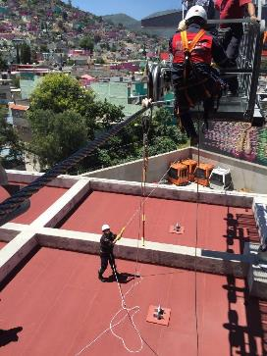
Fuente: Elaboración propia.

El material que compone el equipo de Evacuación, que será único para cada instalación será el siguiente:
Equipos de Evacuación (uno por equipo), compuestos cada uno por:
- 1 Rueda Doble o Biroulette, con sus arneses y equipo, para que el Socorrista pueda desplazarse a lo largo del cable principal
- O bien un equipo de tipo autónomo para que el Rescatador pueda desplazarse por el cable sin ayuda del auxiliar.

Figura 6-55. Equipo autónomo de rescate.
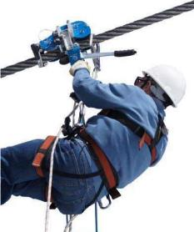
Fuente: IMOOS.

- 1 Chouca, aparato descensor de vaivén con 30 m. de cuerda y sus arneses y equipo, para que cada pasajero pueda ser descendido hasta el suelo
Este material estará debidamente homologado para esta función.
Equipos de auxiliar (uno por equipo), compuestos cada uno por:
- 1 cinturón de seguridad
- 1 freno modulable
- 2 mantas
- Material auxiliar de Socorro en montaña

Vehículos para el traslado de viajeros al núcleo central.

El material de Salvamento se encontrará perfectamente ordenado y guardado en la estación motriz (o bien en el punto de encuentro que defina el Plan de Evacuación). Se encontrará permanentemente en perfecto estado para su utilización, estando absolutamente prohibido su uso para otro fin que no sea el de Salvamento de Personas en las instalaciones.

Figura 6-56. Croquis del salvamento en las zonas donde cabe la posibilidad de bajar a los pasajeros al suelo.
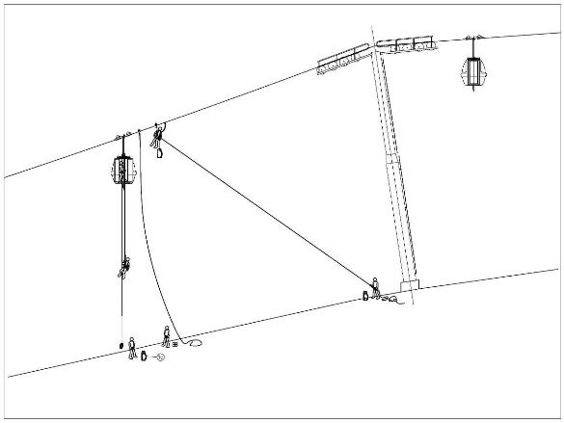
Paso 2: Descenso de los pasajeros
Pasajero rescatado
Rescatador
Paso 1: Aproximación del rescatador hasta la cabina
Auxiliar
Fuente: Elaboración propia.

En las zonas donde no es posible bajar a los pasajeros al suelo (presencia de edificios sin acceso, presencia de líneas de alta tensión, etc.), los pasajeros se descenderán de forma inclinada, tal y como se representa en el esquema siguiente:

Figura 6-57. Croquis del salvamento en las zonas donde se requiere descender de forma inclinada
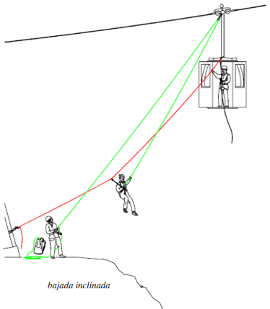
Fuente: Elaboración propia.

Requerimientos de disponibilidad en el transporte urbano
Contrariamente a instalaciones de vocación turística, el transporte urbano exige unos índices de disponibilidad altos. Para aumentar el índice de disponibilidad, se adoptarán las prescripciones técnicas que se describen en los apartados siguientes.
Además, en las instalaciones con vocación urbana, la evacuación de los pasajeros en caso de inmovilización del sistema se convierte en un problema, ya que puede haber pasajeros con movilidad reducida, bebés, etc. Por lo tanto, el diseño de la instalación debe tener en cuenta todas aquellas medidas que permitan prácticamente eliminar el riesgo de inmovilización. Las medidas que tienen por objetivo reducir al mínimo este riesgo son generalmente coincidentes con aquellas que tienden a aumentar la disponibilidad, razón por la que se tratan en este mismo apartado.
Cabe destacar que las soluciones que se proponen son indicativas y que pueden existir otras soluciones técnicas que cumplan con los objetivos fijados.

Requerimientos específicos de cara a reducir la probabilidad de Salvamento vertical. Salvamento integrado
Debido a lo expuesto en la introducción del presente apartado, las instalaciones proyectadas se diseñarán con el objetivo de reducir de forma drástica la probabilidad de tener un fallo que implique proceder a un salvamento vertical.
En caso de fallo del motor principal de la instalación se dispone de un motor de emergencia, de tipo térmico, el cual asegura una evacuación de la telecabina a velocidad reducida (1 m/s). Este motor de emergencia se instala en todas las instalaciones de transporte por cable. En este caso, se podrán proponer, en función del estándar del proponente, dos motores de emergencia por cada sección de la instalación (uno situado en la estación motriz y otro desde la estación de retorno).
Figura 6-58. Motor de emergencia.
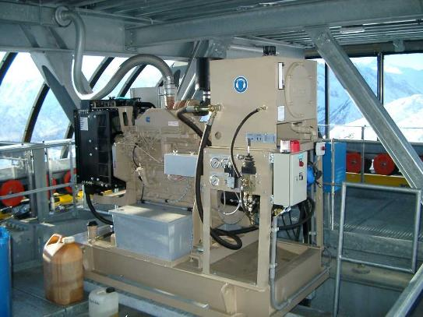
Fuente: Doppelmayr

Aunque cada día se haga una comprobación del funcionamiento de estos motores, existe la posibilidad de fallo de éstos. En este caso, en condiciones habituales, se procede a un salvamento vertical de los usuarios que se han quedado en el interior de las cabinas en línea.
Al tratarse de una instalación urbana, las dificultades a la hora de realizar un salvamento vertical son muy altas (interferencias con el tráfico, evacuación de un número alto de usuarios, evacuación de personas con movilidad reducida, etc.).
Es por ello que se propone instalar un sistema de salvamento integrado. Esta tecnología tiene como objetivo poder recuperar los vehículos hacia las estaciones sea cual sea la avería que se produzca. Para ello las medidas asociadas son las siguientes:
- Instalación de un motor independiente de socorro en la estación de retorno con un generador diésel que alimente a este motor. En caso de avería del motor de socorro de la estación motriz, se activaría este motor de socorro que comandaría el sistema desde la estación de retorno. El equipamiento, incluye la instalación de un freno de seguridad en la polea de retorno.
- Disposición de un freno de seguridad adicional con conexión a la central hidráulica de frenado que, en caso de avería del freno de seguridad instalado, pueda ser sustituido y puesto en operación rápidamente
- Las ménsulas (o plumas) de los postes dimensionadas para volver a colocar el cable en su posición normal en caso de descarrilo, incluso con la línea cargada. Disponibilidad de equipamiento en todas las torres para poder realizar la operación de encarrilado
- Las poleas principales dispondrán de articulación redundante: además de los rodamientos, tendrán una segunda articulación mediante casquillos de teflón para poder funcionar incluso en caso de bloqueo de los rodamientos principales
- Varias seguridades pueden ser puenteadas para poder recuperar la marcha del telecabina, siempre adoptando las medidas de seguridad adecuadas y necesarias (como puede ser, la limitación de la velocidad o presencia de un técnico en las torres objeto de puenteo)

Figura 6-59. Ejemplo de configuración del sistema.
Fuente: Doppelmayr

Adicionalmente, se propone instalar un sistema de control de posicionamiento del cable. Este sistema consta de un sensor inductivo que detecta los movimientos transversales del cable. Según su grado de importancia del desvío del cable, el controlador tendrá un procedimiento a seguir. Este sistema permite evitar el descarrilamiento del cable (se puede anticipar) por lo que se mejora la seguridad de la instalación.
Figura 6-60. Sistema de control de posicionamiento del cable. Mexicable Ecatepec.
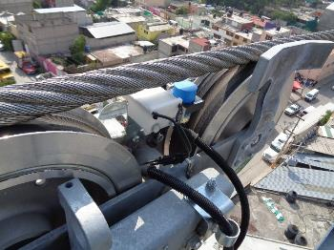
Fuente: elaboración propia
Como se observa en la imagen anterior, este sistema se colocará en todos los balancines de la línea del telecabina (a excepción de las torres cercanas a la estación; la proximidad de los apoyos a la estación minimiza eventuales desplazamientos transversales del cable en los balancines por lo que no se considera necesaria su instalación en estos apoyos). Este sistema reconoce las siguientes situaciones y actúa limitando la velocidad de la instalación (en el caso de detectar una desviación del cable respecto al centro de la polea del balancín), o bien, deteniendo el sistema (para el resto de las situaciones) Fuente de las imágenes siguientes www.doppelmayr.com.
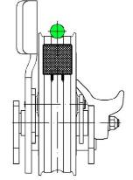
Situación del cable (en verde) en funcionamiento normal a su paso por una polea de balancín
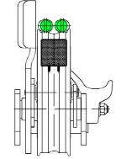 | 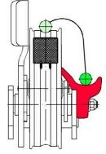 | 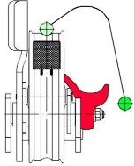
Desviación del cable respecto al eje de la polea de balancín | Descarrile hacia el recogecable | Descarrile hacia el exterior de la línea (fuera del recogecable)
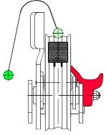 | 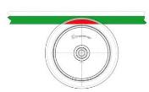 | 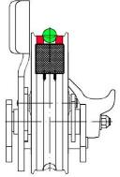
Descarrile hacia el interior de la línea | Bloqueo de polea de balancín | Rotura del guarnición de la polea de balancín
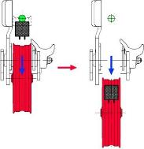
Pérdida de polea de balancín

A parte de este sensor, seguirá estando presente en el balancín, el sistema salva cables y la correspondiente barreta de seguridad.

Cadena cinemática. Accionamiento

Motorización principal
En caso de escoger una configuración con motor asíncrono/reductor con cabeza cónica, la motorización principal eléctrica estará formada por 2 motores, que funcionaran según una arquitectura primario/secundario. De esta manera, en caso de avería en uno de los 2 motores, la instalación podrá seguir siendo operada, aunque de modo degradado (puesto que la potencia disponible será aproximadamente la mitad de la nominal).
Se valorará favorablemente la facilidad de desacople de los 2 motores, en el caso de avería.
En caso de optar por un motor de accionamiento directo (sin reductor), la arquitectura del mismo será en base a 4 enrollamientos (como mínimo) para poder operar con normalidad incluso en caso de falla de unos de los mismos.

Transmisión del movimiento a la polea
En caso de avería en el reductor (bloqueo), en el caso de las configuraciones descritas anteriormente (excepto para motores de acople directo sobre polea) se deberá poder desacoplar fácilmente éste de la polea, para permitir la evacuación con el motor de emergencia.
Asimismo y obviamente, el motor de emergencia deberá acoplarse directamente a la polea motriz, descartándose las soluciones que consisten en acoplar el motor de emergencia al reductor.

Articulación de las poleas
Las poleas de extremidad (motriz y de reenvío) tienen una articulación redundante: es decir que aparte de los rodamientos principales, disponen de una segunda articulación (por rodamientos adicionales, casquillo en polímeros de alta resistencia u otra solución equivalente) para permitir que la instalación pueda ser evacuada en caso de gripaje de los rodamientos principales.

Estaciones

Estación fija desplazable
Con el objetivo de reducir las intervenciones sobre el cable portador/tractor, y en particular para su acortamiento, dispone de:
- una carrera disponible del pistón de tensión, más allá de las necesidades de explotación
- posibilidad de desplazar la estación fija. Es decir que la estación fija está montada sobre raíles, para poder ser desplazada a medida que el cable portador/tractor se vaya estirando

Sistema de corrección de la distancia entre vehículos
El sistema de regulación de la distancia entre vehículos no requiere ninguna actuación para el funcionamiento con el motor de emergencia, con el objetivo de facilitar (y en consecuencia reducir el tiempo) de paso de motorización principal a motorización de emergencia.
Del mismo modo, de cara a aumentar la disponibilidad de la instalación, se valorarán aquellos sistemas de corrección de la distancia entre vehículos que requieran un mantenimiento reducido.

Operación

Introducción
El presente capítulo se basa en las disposiciones de la norma EN 12397 Requisitos de seguridad de las instalaciones de transporte por cable destinadas a personas. Explotación.

Personal y misiones

Personal
El reglamento de explotación debe definir las misiones a desempeñar por el personal de la instalación y el mínimo número de efectivos requerido.
Debe preverse el siguiente personal:
- el jefe de explotación y sus representantes, si llega el caso;
- el conductor;
- los agentes (agente de acompañamiento, agente de estación, etc.).
Cumpliendo las condiciones particulares que se han de definir en el reglamento de explotación, es posible renunciar a la presencia continua del conductor y/o de los agentes.

Jefe de explotación
Las misiones siguientes deben ser realizadas por el jefe de explotación o su representante.
Durante la explotación, el jefe de explotación o su representante, debe encontrarse en la zona de las instalaciones de las que es responsable; debe poder estar localizable en todo momento.
Es responsable:
- de la seguridad de la explotación;
- del respeto de los requisitos técnicos;
- del personal asignado a la explotación;
- de la organización técnica de la explotación y del respeto del medio ambiente.

En particular, debe:
- decidir la apertura y el cierre al público de las instalaciones en función de los horarios y de las condiciones de explotación;
- aplicar y/o hacer aplicar las instrucciones y requisitos particulares relativos a la explotación y al mantenimiento de las diferentes instalaciones; tomar las medidas necesarias para completarlas o modificarlas;
- adaptar el número de efectivos a los requisitos de la explotación;
- asegurarse de que los conductores y los agentes poseen las competencias necesarias para la ejecución de las misiones que les son confiadas;
- asignar los puestos de trabajo y las misiones en función de las competencias del personal y controlar su actividad;
- vigilar la formación inicial y continuada del personal;
- tomar las medidas necesarias para la protección de los trabajadores;
- comunicar inmediatamente a la autoridad competente los incidentes que pueden comprometer la seguridad de la instalación y todos los accidentes;
- decidir las medidas a tomar en caso de paro prolongado de la instalación;
- asegurarse de la disponibilidad de las piezas de recambio y de los materiales consumibles en cantidad suficiente;
- tomar todas las medidas necesarias para la ejecución del servicio en condiciones excepcionales previstas en el reglamento de explotación;
- verificar el buen cuidado de los registros de explotación;
- tener al día los documentos siguientes:
- el informe de la instalación previa según la Norma EN 1709;
- la autorización de explotación;
- las instrucciones de utilización y de mantenimiento suministradas por los constructores según la Norma EN 1709;
- el reglamento de explotación;
- las consignas de explotación;
- el plan de evacuación anexo al reglamento de explotación;
- las instrucciones para controles específicos;
- las disposiciones para los pasajeros;
- los documentos necesarios para evaluar la competencia del personal;
- los planos de construcción, esquemas eléctricos y notas de cálculo puestos al día según la Norma EN 1709;
- el registro de explotación.

Conductor
El conductor debe realizar las tareas encomendadas al lugar de trabajo que ocupa, ajustándose al reglamento de explotación y a las instrucciones que le son dadas por el jefe de explotación. Debe verificar el buen estado y debe asegurar el funcionamiento seguro de la instalación que le ha sido confiada y con este fin debe dar las consignas necesarias a sus agentes.
En particular, debe:
- realizar o hacer los controles en explotación previstos en la Norma EN 1709;
- tener al día el registro de explotación;
- advertir inmediatamente al jefe de explotación en caso de avería o de anomalía de la instalación; atender sus instrucciones y en caso de urgencia tomar las medidas apropiadas.

Agentes
Los agentes deben ocupar los puestos de trabajo asignados y deben cumplir las instrucciones dadas por el jefe de explotación y el conductor.
En particular, deben:
- mantener en buen estado las áreas de embarque y de desembarque;
- vigilar las operaciones de embarque y de desembarque, y si es necesario asistir a los pasajeros, particularmente si se lo piden;
- regular la admisión y el transporte de los pasajeros y de las cargas según las consignas de explotación y las disposiciones previstas para el público.

Modalidades de explotación
La norma EN 12397 define las modalidades de explotación de los sistemas de transporte por cable. Son las siguientes:

Modalidades de explotación en servicio normal
La explotación en servicio normal se efectúa con:
- el accionamiento principal o auxiliar;
- la instalación en orden de marcha;
- las condiciones meteorológicas y de visibilidad sin necesitar ninguna precaución particular.
Después de haberse realizado los controles cotidianos y el recorrido de prueba prescrito en la Norma EN 1709, la apertura al público puede hacerse y proseguir conforme al horario previsto en tanto que:
- el personal necesario está en su puesto de trabajo;
- se cumplen las otras condiciones de seguridad y de organización específica de la instalación.
Durante la explotación, el personal vigila el buen funcionamiento de la instalación y asegura la realización de las misiones que le son confiadas.
Durante la noche la explotación debe contar con medidas particulares para asegurar su seguridad y la de los pasajeros.
Después de cerrarla al público, el personal se ha de asegurar de que no queda ningún pasajero en la línea o en las zonas de embarque y que los accesos a la instalación están cerrados.
Cuando se tienen que transportar cargas en la instalación, es preciso que el personal verifique que están dispuestas y estivadas de manera que nadie esté expuesto a riesgos. La carga útil no debe sobrepasarse en ningún caso. El transporte de cargas que sobrepasen las dimensiones normales del vehículo o el transporte de materias peligrosas deberá ser objeto de un estudio previo para definir las disposiciones especiales necesarias.

Modalidades de explotación en caso de circunstancias excepcionales
Cuando todas las condiciones del servicio normal no se cumplen, el servicio solamente podrá continuarse si no conlleva ningún riesgo para las personas o la instalación. En caso contrario el servicio público debe interrumpirse después de haber asegurado eventualmente la recuperación de los vehículos o la evacuación de los pasajeros.
Los reglamentos de explotación deben determinar las medidas a tomar por el personal en caso de defectos señalados por los dispositivos de vigilancia o de comunicación o en caso de fallo de estos dispositivos. Cualquier continuación de la explotación sólo es admisible con una seguridad equivalente a la que se asegura en servicio normal. En caso contrario es necesario proceder a la recuperación de los vehículos o a la evacuación de los pasajeros. Las medidas compensatorias pueden consistir en la utilización de dispositivos de vigilancia o de comunicación alternativa o la vigilancia directa por el personal.
Cuando las condiciones del viento permiten todavía la explotación, pero se teme el aumento de la fuerza del viento o la formación de ráfagas, los agentes deben reducir la velocidad y vigilar frecuentemente la línea, si es necesario empleando prismáticos, para poder transmitir al conductor las informaciones apropiadas. Cuando la velocidad del viento alcance el valor máximo indicado en el reglamento de explotación o provoque balanceos peligrosos a los vehículos, la explotación debe ser suspendida después de haber recuperado los vehículos, a velocidad reducida y tomando todas las precauciones necesarias.

Frecuencia de los servicios o intervalo de los mismos
En principio, los vehículos (cabinas) tendrán una capacidad de 10 personas sentadas, si bien, se dejará abierta la posibilidad de instalar cabinas de capacidad superior (12 personas).
Es importante recalcar en este apartado que un telecabina como el que se proyecta en San Cristóbal es una instalación de movimiento continuo, con una velocidad constante en línea, y una reducción de la velocidad en estación para permitir el embarque/desembarque de viajeros. Los vehículos se encuentran “colgados” del cable a intervalos regulares.
Su diseño se realizará considerando la normativa técnica numerada en el capítulo 5.3.5. Normativa.
En condiciones de operación normal de un telecabina, la velocidad del cable es de máximo 6 m/s (21.6 km/h) lo que implica que las cabina estarán separadas entre ellas 54 m y hay 9 segundos de intervalo entre cabina y cabina (para una capacidad de 4.000 pphpd).
Sin embargo, al llegar la cabina en la estación, por medio de un dispositivo automático, la cabina se “desembraga” (o se desconecta) del cable portante. En ese momento la cabina se apoya sobre un sistema motriz auxiliar a base de neumáticos que la mantienen en movimiento a una velocidad de 0.25 a 0.28 m/s a todo lo largo del andén.
También es importante resaltar que existe un grupo de sincronización que garantiza la proporcionalidad entre la velocidad de viaje y la velocidad en las zonas de embarque/desembarque. Por lo tanto, si por razones de eficiencia en la explotación, el operador reduce la velocidad de la instalación, la velocidad en la zona de embarque también se ve asimismo ralentizada, aumentando en consecuencia la comodidad de embarque.
En esta fotografía se puede apreciar que el Embarque/Desembarque de pasajeros transportados se realiza con un diseño adecuado, completamente a nivel del piso del andén. Como las cabinas se mueven lentamente a través de la estación, el sistema se adapta a los requerimientos de las personas con movilidad reducida.
Figura 6-61. Sistema automático de movimiento de cabinas en estación.
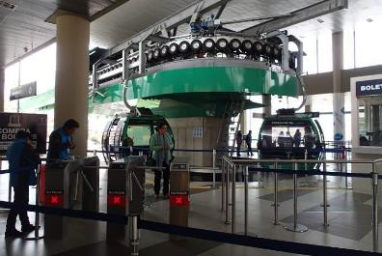
Fuente: elaboración propia

En el caso de los sistemas de Transporte por Cable, la Organización International de Transporte por Cable OITAF (con sede en Roma, Italia) es la responsable de emitir Recomendaciones que aplican en la construcción y operación de los sistemas de transporte por cable Entre las recomendaciones de ésta, se ha establecido que el tiempo mínimo a disposición por pasajero para entrar o salir de una cabina debe estar comprendido entre 1 y 1.5 segundos, tomando en consideración a las personas con movilidad disminuida.
Tomando en consideración estos datos y tomando como ejemplo una cabina con capacidad para 10 personas, el flujo de pasajeros máximo en el área de embarque/desembarque por cabina es de 20 personas. Considerando: 30 segundos de puertas totalmente abiertas / 20 personas = 1.5 segundos/persona.
Tabla 6-1. Características de operación de un Telecabina.
Variables | Telecabina monocable
Velocidad en línea (fuera de estaciones) | 6 m/s que equivale a 21.6 km/h
Velocidad en estaciones (en las zonas de andén de ascenso - descenso) | Es recomendable operar con una velocidad máxima 0,28 m/s que equivale a 1.0 km/h.
Velocidad en estación (zonas de anden en estaciones) | Las cabinas pasan de la velocidad en línea (21.6 km/h) a la velocidad de embarque (1.1 km/h) en distancias de 11 a 40 metros aproximadamente dependiendo de la longitud de anden de cada estación.
Tiempo de parada en estación | Las cabinas no se detienen en estación, sino que el ascenso de pasajeros se realiza con las cabinas en movimiento (pero a baja velocidad).
Transbordo | Generalmente se cuenta 1.5 segundos por pasajero para las operaciones de ascenso - descenso; si hablamos de cabinas de 10 pasajeros se puede contar un tiempo total de descenso de 15 segundos y otros 15 para el ascenso en la cabina del tramo siguiente.  Si bien, en la actualidad existen sistemas de transferencia directa entre bucles del sistema que no requiere el descenso/ascenso de los pasajeros

Velocidad máxima y velocidad comercial
Es importante recordar que la velocidad comercial de una instalación de tipo teleférico es igual a la velocidad de diseño, puesto que, al no compartir vía con otros sistemas, ésta no se ve afectada por factores externos. No obstante, en momentos de baja afluencia de pasajeros, el operador puede disminuir la velocidad, reduciendo de esta forma el número de expediciones por hora (aunque se vea también afectado el tiempo total de trayecto). De esta forma tan simple, se adapta la capacidad de transporte a la demanda, reduciendo asimismo el consumo energético del sistema.
Como innovación en el mundo de transporte por cable, se podría pensar (como opción en la licitación de las instalaciones) en recuperar la información de demanda instantánea (pasajes por los torniquetes de acceso), para adaptar automáticamente la velocidad a la demanda (dentro de unos límites preestablecidos), y optimizar de esta forma el consumo energético.
Así, la velocidad máxima del sistema es de 6 m/s (21.6 km/h), que será la velocidad de la instalación en los momentos de mayor afluencia de pasajeros (horas pico). En las horas de menor carga de viajeros (horas valle), la velocidad del sistema puede reducirse hasta los 4.5 m/s (16.2 km/h).
Se debe señalar, que el sistema permite regular la velocidad desde 0 m/s a los 6 m/s, aunque velocidades inferiores a 4.5 m/s no se utilizarán para el transporte de personas, si bien, las velocidades bajas servirán para realizar las tareas de puesta a punto y reglaje del sistema, el mantenimiento de la instalación, etc.
Para variaciones de la demanda en períodos largos (por ejemplo, durante vacaciones escolares), el Operador puede decidir poner menos cabinas en circulación (dejando una cantidad de vehículos en el almacén de cabinas). Esta operación permite reducir el número de expediciones por hora, reduciendo la necesidad de mantenimiento sobre los vehículos que no “circulan”.

Plan de abordaje
Como se ha explicado previamente, en un sistema de telecabina monocable desembragable, el flujo de cabinas es continuo; en otras palabras, el intervalo de tiempo entre vehículos (intervalo de tiempo entre expediciones) es fijo.
Una vez recordada esta característica de los sistemas de transporte por cable como los telecabinas, el plan de abordaje debe entenderse más bien como una correcta gestión de las filas de espera. En los planos adjuntos se indican los flujos de pasajeros, tanto para los pasajeros con movilidad normal como para aquellos que tienen una movilidad reducida. Para la correcta gestión de las colas es importante imprescindible tener en cuenta los puntos siguientes:
- En las escaleras es muy importante disponer de una separación central para separar físicamente los flujos de subida y bajada. Además, en la entrada a la escalera debe disponerse sendas señales de “dirección obligatoria” y “prohibido el paso” para indicar a los usuarios de qué lado subir o bajar.
- En las estaciones con más afluencia, es recomendable organizar la cola de acceso (embarque) en un circuito en “zig-zag”, gracias a la utilización de postes separadores con cinta extensible retráctil, para adaptar la longitud de la cola a la demanda de cada momento.
- En las estaciones extremas, las zonas de abordaje y desembarque están claramente diferenciadas, pues del lado llegada los usuarios descienden de las cabinas, y los pasajeros suben a las cabinas del lado salida.
- En contrapartida, en las estaciones intermedias, las operaciones de desembarque y embarque se hacen a continuación una de otra, sin una delimitación geométrica de ambas zonas. Por esta razón, es recomendable disponer de una pequeña separación móvil, a base de postes con cinta extensible retráctil, que los agentes desplazan en función del momento del día para dar más longitud al desembarque de pasajeros, o por el contrario al embarque.
- En cuanto al acceso de personas con movilidad reducida, es muy recomendable que los agentes de estación asistan a éstos en las operaciones a abordaje y desembarque, dándoles prioridad sobre el resto de los pasajeros (el recorrido de las personas con dificultades de movilidad llega al final de la fila de espera de los demás pasajeros, por lo que se incorporan con prioridad al embarque). En este sentido, también es importante disuadir a los clientes sin dificultades de movilidad de tomar los ascensores o las rampas de minusválidos.
- Los flujos de personal se guían mediante señalética, cinta extensible retráctil y huellas pintadas en el suelo.

Figura 6-62. Ejemplo de guiado de pasajeros mediante huellas dibujadas en el suelo.
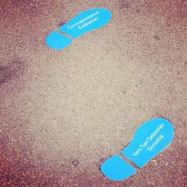 | 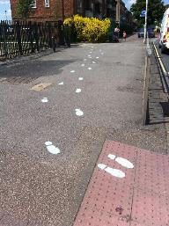
Fuente: elaboración propia

Mantenimiento

Introducción
Este apartado es relativo al mantenimiento que debe realizarse sobre un sistema de transporte por cable cuya tecnología es la de telecabina desembragable monocable.
El mantenimiento se debe realizar en base a dos fuentes principales:
- Tareas mínimas obligatorias exigidas por la normativa de referencia, concretamente el UNE-EN1709/2020, Requisitos de seguridad para las instalaciones de transporte de personas por cable. Examen previo a la puesta en servicio, instrucciones para el mantenimiento, la inspección y los controles de explotación. En el apartado siguiente se detallan las tareas mínimas obligatorias según se especifica en la citada norma.
- Manual de Mantenimiento que el Constructor del Sistema Electromecánico debe elaborar y entregar antes de la puesta en servicio de la instalación, según específica la norma europea EN1709 en el apartado 5.5 apartado d, “las instrucciones de mantenimiento, de explotación y de los controles en explotación”.
En cuanto al Manual de Mantenimiento se recomienda que se integre en un sistema de Gestión de Mantenimiento Asistido por Ordenador (GMAO).
Los Programas GMAO suelen estar compuestos de varias secciones o módulos interconectados, que permiten ejecutar y llevar un control exhaustivo de las tareas habituales de Mantenimiento como:
- Control de incidencias, averías, etc. formando un historial de componente del sistema.
- Programación de las revisiones y tareas de mantenimiento preventivo
- Control de Stocks de repuestos y recambios, conocido como gestión o Control de Almacén.
- Generación y seguimiento de las "Ordenes de Trabajo" para los técnicos de mantenimiento.

Tareas mínimas obligatorias
A continuación, se detallan las tareas mínimas obligatorias que el operador y encargado del mantenimiento del sistema debe llevar a cabo según la normativa técnica aplicable en Transporte por Cable. Se han omitido las tareas específicas de sistemas de transporte por cable diferentes al propuesto para San Cristóbal (telesquíes, teleféricos vaivén, funiculares, etc.) y que hacen referencia a riesgos propios de otros ambientes (avalanchas, por ejemplo).
Periodicidad de Mantenimiento u Obligaciones de operación | Tareas Obligatorias del Concesionario
Controles diarios (según EN1709) | Los controles en explotación con la instalación parada.  Los controles en explotación deben incluir, como mínimo, lo siguiente:  a) el estado de los accesos de los viajeros  b) la presencia y legibilidad de la señalización de las estaciones;  c) la accesibilidad de todos los dispositivos manuales de parada o ralentizado de la instalación;  d) el funcionamiento de los sistemas de frenado mecánico del accionamiento principal;  e) la posición y el juego libre de los dispositivos de puesta en tensión;  f) la ausencia de fugas en los sistemas hidráulicos y neumáticos, así como en los reductores;  g) la posición de los cables sobre sus elementos de soporte en las estaciones, tales como poleas, rodillos, cunas, cadenas de rodillos, tambores en los accionamientos de cabrestante;  h) el estado de los raíles de rodamiento, las zonas de acoplamiento, los dispositivos de aceleración y deceleración y de desplazamiento de los vehículos en las estaciones, las cintas de embarque, los equipos de cierre, apertura y guiado de los vehículos en las estaciones (p. ej. obstrucción por nieve o hielo, etc.);  i) la verificación de que los valores indicados que pueden comprobarse con la instalación parada están dentro del rango admisible;  j) el funcionamiento correcto de todos los botones e interruptores de accionamiento manual para el paro y ralentizado de la instalación situados en los puestos de conducción y de vigilancia;  k) el disparo de los circuitos de seguridad de la línea en caso de puesta a tierra, cortocircuito o apertura;  l) el funcionamiento correcto de los medios de comunicación internos de la instalación.  Recorrido diario de prueba:  Durante el recorrido de prueba, se debe verificar, cuando corresponda, de los dos lados de la línea lo siguiente:  a) la posición correcta de los cables en sus elementos de apoyo en la línea, así como el movimiento adecuado de los cables móviles y el buen estado de los elementos de apoyo;  b) el libre paso de los vehículos sobre los apoyos;  c) la ausencia de hielo, nieve u otros obstáculos sobre las estructuras de línea o en los elementos de la vía que podrían poner en peligro la explotación;  d) la ausencia de trabas al buen funcionamiento de los anemómetros;  e) que los valores indicados que no pueden verificarse con la instalación parada están dentro del rango permitido;  f) que se respeta el perfil del espacio envolvente y las distancias de seguridad necesarias para los vehículos;  g) que no hay defectos evidentes o daños sobre los vehículos previstos para la explotación;  h) el acceso libre a los caminos previstos para la evacuación de los pasajeros;  j) que los dispositivos de protección contra impactos y caídas tales como colchonetas, redes, sistemas de retención y barreras están en buen estado;  k) la presencia y legibilidad de los paneles de señalización previstos;  l) la ausencia de eventos naturales, como caída de rocas, aludes o deslizamientos de tierras que puedan acarrear un riesgo para la seguridad de la instalación;
Controles en explotación (según EN1709) | Los controles en explotación tienen que incluir, como mínimo, los puntos siguientes:  a) los equipos de información y señalización;  b) la rotación correcta de los elementos de apoyo para los cables móviles en las estaciones;  c) el estado correcto de las áreas de embarque y desembarque  d) la circulación de los vehículos en la estación;  e) el estado de los vehículos.  Se debe prestar especial atención a cualquier anomalía.
Controles en explotación después de acontecimientos especiales (según EN1709) | Después de acontecimientos excepcionales como accidentes, tempestades, tormentas eléctricas, rayos, formación de hielo, aludes o movimientos del suelo, se deben realizar controles en explotación apropiados a la situación.
Inspecciones mensuales (según EN1709) | Las inspecciones mensuales deben incluir especialmente:  a) el funcionamiento correcto de todos los sistemas de accionamiento (accionamiento principal, si procede el accionamiento auxiliar, el accionamiento de socorro, el accionamiento de recuperación) incluyendo la prueba en servicio.  b) el estado aparente de todos los frenos de los sistemas de transmisión y el funcionamiento de los dispositivos de accionamiento de los frenos;  c) la eficacia de todos los frenos del accionamiento principal y, si procede, el accionamiento auxiliar con los vehículos o dispositivos de arrastre vacíos a velocidad nominal;  d) el aspecto aparente, la posición y la fijación de los rodillos, trenes de rodillos, poleas y cunas de los cables carriles; cadenas de rodillos, tambores para accionamiento de cabrestantes, dispositivos para encarrilar del cable;  e) estado aparente de vehículos o dispositivos de arrastre;  g) el funcionamiento de los dispositivos de seguridad de disparo mecánico en las estaciones;  h) el estado de las baterías;  i) el almacenamiento de los medios de explotación y de las piezas de recambio;  j) el aspecto aparente de las instalaciones de protección antincendios;  k) la limpieza de los armarios de control.  Inspecciones en caso de explotación intermitente  Cuando la explotación es intermitente, no es necesario realizar inspecciones periódicas durante el periodo de paro de la instalación. Las inspecciones periódicas que no se hayan realizado deben efectuarse antes de la reanudación de las operaciones.
Inspecciones anuales (según EN1709) | La instalación se debe someter, al menos una vez al año, a una inspección completa. Además de las inspecciones mensuales, se deben llevar a cabo, en particular, los siguientes controles y ensayos funcionales.  Construcciones de obra civil.  Todas las construcciones de ingeniería civil y sus partes deben someterse a una inspección visual en busca de daños que podrían alterar su resistencia o su capacidad de servicio. En particular, se debe comprobar lo siguiente:  a) las estructuras de hormigón armado para detectar fisuras, corrosión, humedades, carbonatación, pérdida de recubrimiento de armaduras, desconchados y exfoliación;  b) las estructuras metálicas para detectar fisuras, en particular en las soldaduras, corrosión, deformaciones, tornillos y remaches flojos o perdidos, conexiones sueltas y drenaje insuficiente;  c) las construcciones de madera para detectar signos de podredumbre, plagas, juntas despegadas y ensamblajes sueltos;  d) las cimentaciones para descubrir asentamientos, desplazamientos, inclinación y drenaje insuficiente; en el caso de cimentaciones en hormigón armado los deterioros mencionados en a);  e) los pernos de anclaje para constatar el estado de la protección anticorrosiva, tuercas flojas y deformaciones;  Se debe realizar una inspección visual del terreno alrededor de la instalación para detectar cualquier defecto evidente que podría afectar la resistencia o la capacidad de servicio de las construcciones, tales como asentamientos, derrumbes y fugas de agua.  Dispositivos mecánicos:  Control visual y ensayo de funcionamiento de:  a) todos los accionamientos (principal, accionamiento auxiliar, si existe, accionamiento de socorro, accionamiento de recuperación) incluyendo su ejecución en las condiciones de carga más desfavorables;  b) de los frenos de los accionamientos, aplicando todos los modos de disparo y los diferentes tipos de conducción con medida de las distancias y/o los tiempos de frenado, también en las condiciones de carga más desfavorables.  c) de los dispositivos de puesta en tensión;  d) de los soportes y guías de los cables, tales como rodillos, baterías de rodillos, poleas, cunas de cables carril, cadenas de rodillos, tambores para accionamiento de cabrestante, dispositivos de encarrilar y superestructura de los funiculares, así como el juego libre de las baterías de rodillos con el cable levantado;  e) de los dispositivos mecánicos de las estaciones, tales como las vías, las zonas de acoplamiento, dispositivos de aceleración/deceleración y traslado de los vehículos en estación, dispositivos para mantener el espaciamiento entre vehículos, cintas de embarque, dispositivos de apertura y cierre de los vehículos, guías de vehículos, dispositivos de garaje de vehículos;  f) de los equipos de protección de los trabajadores.  Vehículos:  a) inspección visual de todos los constituyentes de los vehículos;  b) inspección visual de las pinzas en los teleféricos de movimiento unidireccional después de desmontar sus constituyentes y ensayo funcional una vez que se vuelvan a montar. Este control debe realizarse al menos en un 5% de las pinzas y sobre 2 unidades como mínimo. Cada pinza debe controlarse al menos una vez cada 5 años o cada 10 000 h de funcionamiento;  c) control de la resistencia al deslizamiento de al menos el 10% de las pinzas de los teleféricos unidireccionales por ensayos de deslizamiento bajo el efecto de una fuerza al menos igual a la resistencia mínima al deslizamiento requerida. Cada pinza se debe controlar al menos una vez cada 10 años;  e) pruebas funcionales de las puertas de los vehículos, así como los dispositivos de cierre y bloqueo de estos constituyentes  Instalaciones eléctricas:  Para el control de las instalaciones eléctricas (por ejemplo, instalaciones de media y baja tensión, dispositivos de puesta a tierra y dispositivos de protección contra de rayos) se deben tener en cuenta los reglamentos nacionales.  a) control del estado general, pruebas funcionales de todos los dispositivos e instalaciones eléctricas;  b) control de los dispositivos contra las sobreintensidades, las sobretensiones, de puesta a tierra y contra la caída de rayos.  Funciones y dispositivos de seguridad y de señalización:  a) ensayo de funcionamiento de las funciones y dispositivos de seguridad, así como de los dispositivos de señalización y telecomunicaciones;  b) control de la posición geométrica de los dispositivos de seguridad;  c) ensayo funcional de los detectores de defectos en las estaciones, en los vehículos y en la línea;  d) control de las resistencias de aislamiento de los cables aislados eléctricamente;  e) control de funcionamiento de los anemómetros.  Dispositivos de salvamento móviles:  Los equipos móviles de evacuación deben someterse a una inspección visual y un ensayo funcional. El ensayo funcional puede realizarse en el marco de un ejercicio de evacuación.  Otros equipos y constituyentes:  Verificar el estado y la integridad de:  b) redes de protección;  c) piezas de recambio disponibles;  d) equipos de primeros auxilios;  e) utillaje específico para la instalación de cable.  Además, controlar la condición, la integridad y, si es necesario, el funcionamiento de:  f) los equipos de protección de los trabajadores;  g) las instalaciones de protección contra incendios.
Inspecciones plurianuales (según EN1709) | Inspecciones plurianuales.  Para la inspección de las obras de ingeniería civil y de sus constituyentes, se deben tomar en cuenta las normas específicas nacionales. En su ausencia, se deben efectuar en particular, las siguientes inspecciones:  a) control por muestreo del apriete de los bulones en piezas estructurales al menos cada 5 años;
Grandes inspecciones (según EN1709) | Las grandes inspecciones se deben llevar a cabo en:  a) los constituyentes estructurales sujetos a cargas de fatiga elevadas, cada 15 años o después de 30 000 h de funcionamiento;  b) los frenos mecánicos para los accionamientos de los teleféricos y los funiculares, la primera vez a los 15 años y después cada 10 años, con los constituyentes desmontados;  c) al menos el 20% (o al menos 2 unidades) de las pinzas desembragables cada 5 años o después de 10 000 h de funcionamiento. Cada pinza desembragable se debe controlar al menos una vez cada 25 años o después de 50 000 h de funcionamiento;  h) las suspensiones de los teleféricos bicable con movimiento unidireccional (excepto los de un solo cable portador) al menos el 5%, o dos unidades como mínimo, la primera vez a los 5 años; después un 5%, o dos unidades como mínimo, cada dos años. Cada suspensión debe controlarse una vez cada 15 años o después de 30 000 h de funcionamiento;  i) las suspensiones de los teleféricos desembragables con movimiento unidireccional y pinzas desembragables, de los teleféricos doble monocable y teleféricos bicable con movimiento unidireccional con un solo cable portador, en intervalos de 5 años, al menos el 20%, o dos unidades como mínimo. Cada suspensión debe controlarse una vez cada 25 años o después de 50 000 h de funcionamiento;  m) todos los demás constituyentes de seguridad sujetos a cargas de fatiga, una primera vez a los 15 años o después de 30 000 h de funcionamiento y posteriormente cada 10 años o después de 20 000 h de funcionamiento.  Se entiende como horas de funcionamiento aquellas en las que se transportan personas y/o cargas.  Para los intervalos especificados en años u horas de funcionamiento, el plazo a observar debe ser el primero en alcanzarse.  Si se detectan desviaciones respecto al estado especificado, se debe ampliar el alcance de los ensayos al 100% de los constituyentes del mismo tipo.
Inspección periódica de cables portadores/tractores (según EN 12927-7) | Inspección anual visual:  La inspección visual de la sección normal del cable puede efectuarse con el cable en movimiento, con la condición de que su velocidad no supere los 0,5 m/s. La inspección de los elementos fuera de la sección normal debe efectuarse con el cable inmovilizado.  Los hilos rotos o los elementos dañados deben identificarse con un marcado permanente y/o registrarse.  Mediciones:  Las mediciones del diámetro del cable, su paso de cableado, la ondulación en la zona del empalme entre los nudos debe efectuarse anualmente y los resultados deben ser objeto de un informe.  Examen electromagnético:  El examen electromagnético debe llevarse a cabo los años 1, 4, 7, 10, 13 y posteriormente cada 3 años, según lo establecido en la tabla 2 de la EN12927-7.  En cuanto a la zona del empalme, y siempre según la misma tabla, el examen electromagnético de esta zona debe llevarse a cabo los años 1, 4, 7, 10, 13 y posteriormente cada año.
Primera Inspección de las construcciones de Obra Civil (según EN1709) | De tres a seis meses después de la puesta en servicio, todas las estructuras de acero deben someterse a una inspección visual para detectar fisuras en las soldaduras, el apriete de los tornillos y remaches o su falta y eventuales deformaciones, así como para comprobar la integridad general de todas las demás obras de ingeniería civil y de sus partes.
Inspecciones extraordinarias de cables portadores/tractores (según EN 12927-7) | Además, deben efectuarse inspecciones extraordinarias después de incidentes importantes susceptibles de haber dañado al cable (cruzamiento o descarrilamiento del cable, latigazo consecuencia de un descarrilamiento de carro, etc.) o por condiciones meteorológicas anormales (hielo, tempestad, rayo, etc.) así como en las partes del cable que han sido reparadas. Esta inspección debe efectuarse con una frecuencia definida por una persona competente en función de la evolución y de la gravedad del defecto.
Control documental (Según EN 12397) | Para cada instalación, el jefe de explotación debe disponer de los documentos siguientes:  a) el informe de la instalación previa según la Norma EN 1709;  b) la autorización de explotación;  c) las instrucciones de utilización y de mantenimiento suministradas por los constructores según la Norma EN 1709;  d) el reglamento de explotación;  e) las consignas de explotación;  f) el plan de evacuación anexo al reglamento de explotación;  g) las instrucciones para controles específicos;  h) las disposiciones para los pasajeros;  i) los documentos necesarios para evaluar la competencia del personal;  j) los planos de construcción, esquemas eléctricos y notas de cálculo puestos al día según la Norma EN 1709;  k) el registro de explotación.  El registro de explotación debe contener la información siguiente:  - los nombres de los miembros del personal de explotación presentes;  - las horas de apertura y cierre al público;  - la lectura de los contadores horarios o de trayectos;  - la lectura del número de pasajeros;  - el resultado de los controles en explotación;  - la mención de los incidentes, accidentes e intervenciones de toda naturaleza precisando sus causas y sus efectos;  - la mención de los trabajos de mantenimiento efectuados;  - las velocidades de funcionamiento;  - las condiciones atmosféricas en el momento de la apertura al público y cualquier cambio que afecte las condiciones de explotación.

Tabla resumen de las periodicidades según la norma EN1709/2020
El estudio se centra en sistemas de transporte por cable con vocación urbana, caracterizados por un uso intensivo de la instalación, con un servicio diario que suele superar las 16 h. Por lo tanto, las periodicidades marcadas por la norma cuyo criterio se define en años u horas de explotación según se cumpla antes, se seguirá el más restrictivo, que corresponde en sistemas de transporte urbano, a las horas de funcionamiento.
Obtenemos las siguientes periodicidades:
Componente | Periodicidad según EN1709/2020
Constituyentes estructurales | 30.000 h
Frenos mecánicos | Primera vez a los 15 años
Frenos mecánicos | Siguientes veces a los 10 años
Pinzas desembragables | 20% (al menos 2 unidades) cada 10.000 h
Suspensiones | 20% (al menos 2 unidades) cada 5 años
Demás constituyentes de seguridad sujetos a cargas de fatiga | Primera vez a 30.000 h
Demás constituyentes de seguridad sujetos a cargas de fatiga | Siguientes veces a 20.000h
Tabla 2. Periodicidades de las Grandes Inspecciones
La menor periodicidad viene determinada por la revisión de las pinzas desembragables (10.000 h), que nos servirá para establecer la primera Gran Inspección. El resto de las actuaciones relativas a las Grandes Inspecciones se establecerá de igual modo según el número de horas anuales de explotación de la instalación y la periodicidad establecida en la Tabla 2. Periodicidades de las Grandes Inspecciones.

Operaciones sobre el cable
Se han identificado diversas áreas para las operaciones sobre el cable (empalme, reparaciones o acortamientos) para cada alternativa. Estas se plantean a nivel preliminar, con el objeto de analizar en las fases siguientes la mejor ubicación y gestionar, si se requiere, afectaciones prediales.
Para su definición, se identifican área sin edificaciones o con poca densidad de habitaciones y de poca altura. La longitud de la zona debe ser de aproximadamente 70 – 80 metros, para realizar las operaciones de empalme de forma cómoda.

Sección 1: Portal 20 de Julio – La Victoria
Se identifican 2 posibles zonas para la realización de las operaciones sobre el cable:
- entre las torres 5 y 6:
Figura 6-63. Posible área para la realización de operaciones sobre el cable para la sección 1
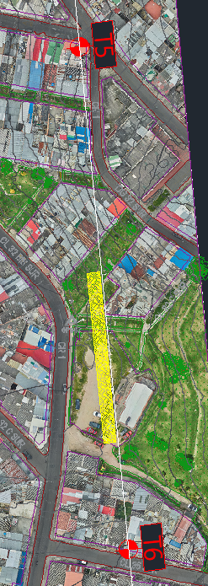
Fuente: Elaboración propia

- entre las torres 7 y 8:
Figura 6-64. Posible área para la realización de operaciones sobre el cable para la sección 1

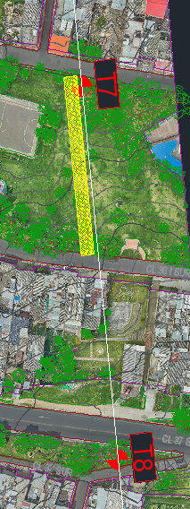
Fuente: Elaboración propia

Sección 2: La Victoria - Altamira
Se identifica 1 zona para la realización de las operaciones sobre el cable a nivel de la torre 17:
Figura 6-65. Posible área para la realización de operaciones sobre el cable para la sección 2
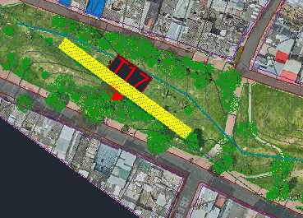
Fuente: Elaboración propia

Tramo 3: Ramal a Juan Rey
Se identifica 1 zona para la realización de las operaciones sobre el cable entre las torres 11 y 12:
Figura 6-66. Posible área para la realización de operaciones sobre el cable el ramal a Juan Rey
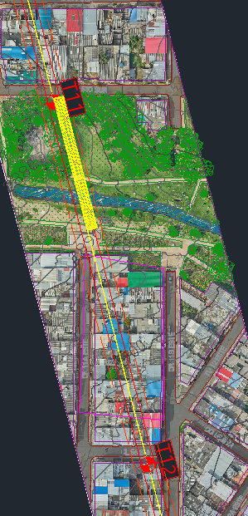
Fuente: Elaboración propia

Interferencias entre especialidades

Arquitectura
Cabe destacar que en el marco de la fase de factibilidad se han considerado las eventuales interferencias con la especialidad de arquitectura. En particular, se han elaborado los planos, a nivel de anteproyecto, de:
- sistema electromecánico en estaciones, con la envolvente necesaria para el funcionamiento del teleférico. A este nivel, se han definido varios escenarios, aplicándose a cada alternativa en función de sus prestaciones:
  - estación “larga”, con 3 apoyos, para capacidades de transporte que superen 3000 pasajeros/hora, y la correspondiente configuración de andenes (ver capítulo 6.1.5.1). Los tres apoyos quedan grafiados en los planos FAURAR01 (estación 20 de Julio), FAURAR13 (estación de la Victoria) y FAURAR21 (estación Altamira)
  - estación “corta”, con 2 apoyos, para capacidades de transporte hasta 3000 pasajeros/hora, y la correspondiente configuración de andenes. Esta configuración es la prevista para el ramal a Juan Rey. Los dos apoyos son observables en los planos correspondientes a esta estación, por ejemplo, en el plano FAURAR29 para la estación terminal de Juan Rey y en el plano FAURA10 para la estación ubicada en La Victoria.
- diseño preliminar (dimensiones indicativas) de la estructura de soporte del órgano electromecánico en los edificios de estación. Ver dimensiones de los pilares en los planos anteriormente referidos para cada una de las estaciones.
- definición de la geometría del almacén de cabinas, así como del andén escamoteable para permitir el paso de cabinas desde la línea hacia el almacén y viceversa. La localización y geometría del almacén de cabinas, se puede observar en los planos arquitectónicos FAURAR21 (planta 0) y FAUARAR22 (planta -1).
El andén escamoteable se encuentra en la planta 0, grafiado en el plano FAURAR21.

Figura 6-67. Andén escamoteable para el paso de cabinas entre la estación y el garaje (ver área señalada en rojo)
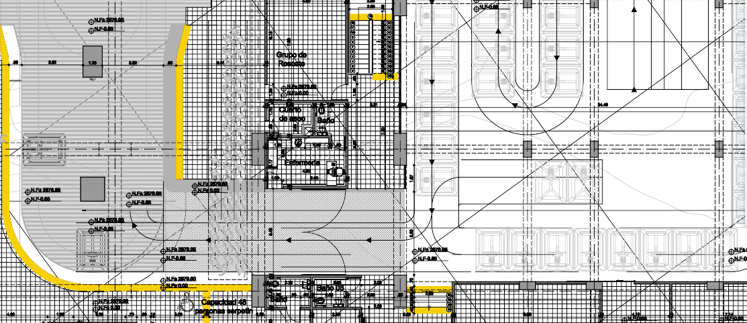
- definición y ubicación de la estructura para el mantenimiento de pinzas
La zona para el mantenimiento de pinzas se ubica en la planta -1 y queda grafiada en el plano arquitectónico FAURAR23.

Figura 6-68. Área destinada al mantenimiento de pinzas señalada en rojo
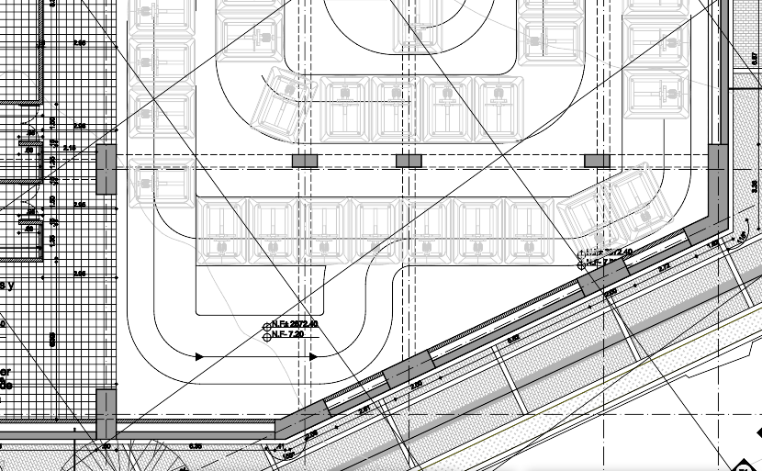

- definición de la zona de lavado de cabinas. Esta área se ha localizado en la planta -1, visible en el plano FAURAR23, en el extremo cercano a la intersección entre las calles 12ª Este y 42B Sur.
Figura 6-69. Área destinada al lavado de vehículos señalada en rojo
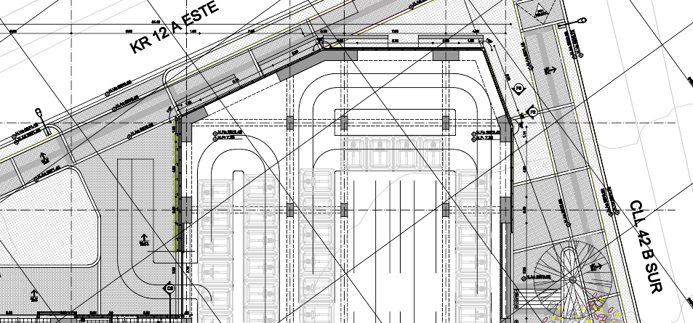
- dimensionamiento y ubicación de la zona de taller y de almacén de repuestos. Las áreas destinadas a estos usos se ubican en la planta -1, y quedan grafiadas en el plano FAURAR23.
Figura 6-70. Área destinada al taller y almacenamiento señalada en rojo
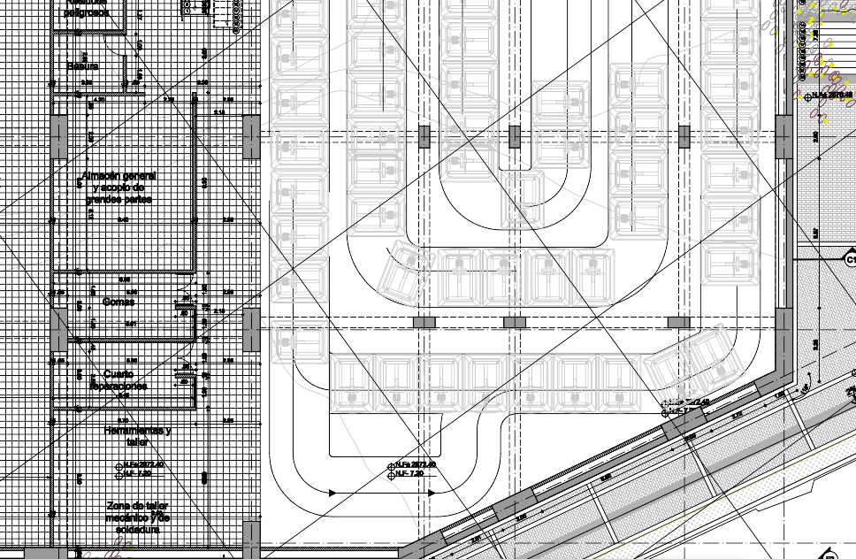
Todos estos componentes pueden consultarse en los planos de la especialidad de arquitectura.

Electricidad y comunicaciones
De la misma manera que para la especialidad de arquitectura, se han analizado las eventuales interferencias y/o previsión de espacios para:
- la idoneidad del recorrido de cables entre las estaciones transformadores, los locales de potencia, la alimentación de respaldo y el sistema electromecánico
- la instalación de los grupos electrógenos de respaldo para la operación en caso de falla en el suministro eléctrico de red
Todos estos componentes pueden consultarse en los planos de la especialidad de arquitectura.
En contrapartida, quedan para siguientes fases de diseño de detalle aspectos como:
- iluminación en estaciones (aspectos relacionados con eventuales necesidades adicionales para la operación y mantenimiento del sistema electromecánico)
- iluminación en torres (a definir en función de las eventuales necesidades de salvamento vertical)
- iluminación den almacén de cabinas (aspectos relacionados con eventuales necesidades adicionales para operaciones de mantenimiento)
- fibra óptica para servicios generales: en este apartado, se ha mencionado en el apartado de especificaciones técnicas preliminares que se exigirán cordones de fibra óptica entre las estaciones para otros usos que los necesarios para la propia operación del teleférico. El detalle de las necesidades adicionales se definirá en fases posteriores del estudio.

Apartado F. Procedencia y calidad de los materiales de equipos y elementos mecánicos
Existe un oligopolio de empresas constructoras de sistemas de transporte por cable. Dichas empresas se ubican en Europa (concretamente en el área de los Alpes).
Por lo tanto, los materiales del órgano electromecánico del sistema provendrán según sean:
- Componentes con marcaje CE: Fábricas de Europa de las empresas constructoras
- Otros materiales que no requieren marcaje CE y materiales de obra civil: Pueden provenir de Europa o bien, fabricarse localmente (Colombia). En este segundo supuesto, se debe velar por que la producción de los materiales se ajuste a los estándares de calidad del proveedor principal del sistema.
En este sentido, la consultora considera que se debe favorecer la fabricación de elementos del sistema en Colombia con el objetivo de estimular la economía y la industria del país. Por ejemplo, la construcción de los fustes de las torres son piezas que pueden fabricarse fuera de las centrales de producción del constructor siempre, como se ha referido anteriormente, ajustándose a los pertinentes controles de calidad de fabricación. Con esta solución, además pueden ahorrarse costes de producción y transporte, y minimizar impacto ambiental.

Figura 7-1. Fabricación de fuste de una torre para Mexicable de Ecatepec en el Estado de México. Fábrica situada en Monclova, Estado de Coahuila, México.
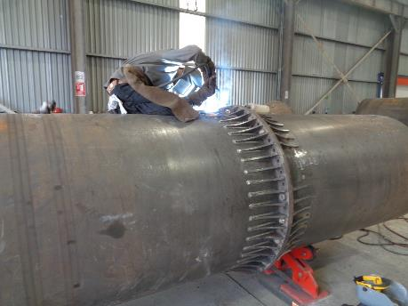
Fuente: elaboración propia
Figura 7-2. Montaje del fuste de la torre 17 del Mexicable de Ecatepec, Estado de México. Los fustes de la instalación fueron construidos en Monclova, Estado de Coahuila, México
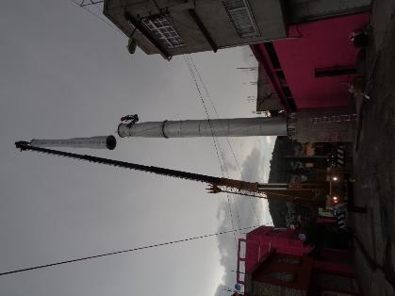
Fuente: Elaboración propia.
Las marcas de motor y componentes eléctricos del STPC deben contar con servicio técnico en Colombia con el objetivo de una mejor comunicación y rapidez en la resolución de eventuales incidencias.

Apartado G. Requerimientos técnicos para la operación de los elementos electromecánicos
Las consignas de explotación tanto para los usuarios como para el personal de explotación vendrán recogidas en los documentos que debe de disponer el jefe de explotación:
a) el informe de la instalación previa según la Norma EN 1709;
b) la autorización de explotación;
c) las instrucciones de utilización y de mantenimiento suministradas por los constructores según la Norma EN 1709;
d) el reglamento de explotación;
e) las consignas de explotación;
f) el plan de evacuación anexo al reglamento de explotación;
g) las instrucciones para controles específicos;
h) las disposiciones para los pasajeros;
i) los documentos necesarios para evaluar la competencia del personal;
j) los planos de construcción, esquemas eléctricos y notas de cálculo puestos al día según la Norma EN 1709;
k) el registro de explotación.

Cabe resaltar la capacitación del personal encargado de las tareas de operación y mantenimiento del sistema de transporte por cable (STPC).
Se requiere, en caso de que el personal no esté formado en las especificidades de un sistema telecabina, de un periodo de acompañamiento por parte de expertos en STPC o bien, delegar la explotación y mantenimiento a una empresa con experiencia en STPC.
Se debe contar con el número necesario de trabajadores para ejecutar todas las tareas requeridas del STPC (de operación y mantenimiento), teniendo en cuenta las horas de operación del sistema y los días de vacaciones y festivos del personal.
Como se ha explicado anteriormente, los centros de producción de los componentes se encuentran alejados de Colombia. Para evitar que el STPC quede detenido por falta de material de repuesto, se debe obtener un aprovisionamiento de piezas de repuesto suficiente.
Se recomienda contar con sistemas informatizados para la gestión y monitoreo de la operación y el mantenimiento. Con estos sistemas se obtiene una mejor eficiencia y seguimiento de las operaciones de operación y mantenimiento
Cuando exista una incidencia y como resultado de ésta, los vehículos no se pueden recuperar a las estaciones, se debe proceder al rescate vertical de las personas que en ese momento se encuentren en los vehículos fuera de las estaciones. Esta operación, requiere de una planificación recogida en un plan de Salvamento y la práctica periódica para que el personal rescatista esté convenientemente capacitado y entrenado en esta operación.
Si bien, como se ha expresado en el apartado 6.2.7, el diseño de la instalación debe comprender las tecnologías que permitan, en caso de falla, la recuperación de los pasajeros hasta las estaciones, reduciendo al máximo la operación de rescate vertical.

En cuanto al diseño del sistema, se requiere evitar el paso del personal ajeno a la instalación a los puntos donde puedan ocurrir accidentes. Se incluye el ascenso a las torres de línea y el acceso a las zonas no autorizadas del órgano electromecánico (incluyendo los garajes). Las zonas de embarque y desembarque también deben quedar perfectamente delimitadas para evitar la caída de los pasajeros fuera de las áreas previstas para la entrada o salida de las cabinas.
Para evitar los riesgos del personal de explotación y mantenimiento, cuyo acceso está restringido a los trabajadores del sistema:
- Botones de parada en las zonas de trabajo, tanto en estaciones como en torres que permitan detener la instalación cuando los operarios están trabajando.
- Establecimiento de protocolos de seguridad para conocer en cada momento qué personal está trabajando y dónde se encuentra cada operario.
- Enjaulamiento y otras protecciones de las piezas móviles, para evitar accidentes
- Líneas de vida para evitar caídas de diferente nivel
- Equipos de protección individual (EPIs) a disposición de los trabajadores según su puesto y función
- Capacitación de los trabajadores, tanto en aspectos técnicos como en aspectos de salud y seguridad en el trabajo
- Controles periódicos de salud de los trabajadores

Apartado H. Presupuesto estimado de suministro, montaje y operación

Introducción
Para cada una de las alternativas estudiadas, se presentan los costos referentes a los órganos electromecánicos.
Los precios establecidos en este capítulo corresponden a los costos totales, incluyendo por tanto, los costos indirectos.

Costo de inversión (CAPEX)
En las tablas siguientes se presentan los costos estimados de inversión de cada una de las alternativas previstas.
Nota: El cálculo realizado incluye los costos de nacionalización. El desglose de los costos de nacionalización se presentará en la fase 3 del estudio.
El detalle se incluye en el anexo 1.

Tramo 1. Portal 20 de Julio – La Victoria
Tabla 9-1. Costo de inversión de las alternativas del tramo 1.
Coste inversión electromecánico | Tramo 1. Alt 6 | Tramo 1. Alt 1 | Tramo 1. Alt 4
Proyecto de ingeniería | 6 243 460 000 | 6 243 460 000 | 6 243 460 000
Conjunto de estaciones y maquinaria | 26 674 119 000 | 26 605 137 000 | 26 720 107 000
Línea (incl. Vehículos) y señalización y varios | 38 079 698 000 | 35 039 352 000 | 37 736 299 000
Transporte y distribución | 6 191 749 000 | 5 981 317 000 | 6 349 574 000
Montaje y reglajes y pruebas previos a la puesta en marcha | 5 584 654 000 | 5 569 705 000 | 5 594 620 000
Obra civil (hormigón armado) de la parte electromecánica | 5 168 635 000 | 4 871 742 000 | 5 020 189 000
COSTE TOTAL DE INVERSIÓN | 87 942 315 000 | 84 310 713 000 | 87 664 249 000
Fuente: Elaboración propia.

Tramo 2. La Victoria – Altamira
Tabla 9-2. Costo de inversión de las alternativas del tramo 2.
Coste inversión electromecánico | Tramo 2. Alt 2 | Tramo 2. Alt 5 | Tramo 2. Alt3
Proyecto de ingeniería | 5 675 873 000 | 5 675 873 000 | 5 675 873 000
Conjunto de estaciones y maquinaria | 21 165 723 000 | 21 106 743 000 | 21 205 043 000
Línea (incl. Vehículos) y señalización y varios | 19 922 363 000 | 18 515 078 000 | 21 088 133 000
Transporte y distribución | 4 160 618 000 | 3 897 577 000 | 4 318 442 000
Montaje y reglajes y pruebas previos a la puesta en marcha | 4 653 546 000 | 4 640 092 000 | 4 662 515 000
Obra civil (hormigón armado) de la parte electromecánica | 3 643 685 000 | 3 522 229 000 | 3 765 142 000
COSTE TOTAL DE INVERSIÓN | 59 221 808 000 | 57 357 592 000 | 60 715 148 000
Fuente: Elaboración propia.

Tramo 3. Ramal La Victoria – Juan Rey
Tabla 9-3. Costo de inversión de las alternativas del Ramal Juan Rey.
Coste inversión electromecánico | Ramal. Alt 1 | Ramal, Alt 2 | Ramal. Alt 3
Proyecto de ingeniería | 5 675 873 000 | 5 675 873 000 | 5 675 873 000
Conjunto de estaciones y maquinaria | 21 224 703 000 | 21 362 323 000 | 21 421 303 000
Línea (incl. Vehículos) y señalización y varios | 23 635 402 000 | 27 266 959 000 | 29 711 966 000
Transporte y distribución | 4 949 740 000 | 5 686 254 000 | 5 949 294 000
Montaje y reglajes y pruebas previos a la puesta en marcha | 4 667 000 000 | 4 698 393 000 | 4 711 847 000
Obra civil (hormigón armado) de la parte electromecánica | 4 008 054 000 | 4 250 966 000 | 4 493 879 000
COSTE TOTAL DE INVERSIÓN | 64 160 772 000 | 68 940 768 000 | 71 964 162 000
Fuente: Elaboración propia.

Costo de operación y mantenimiento (OPEX)
En las tablas siguientes se presentan los costos estimados de operación y mantenimiento de cada una de las alternativas previstas. El detalle se incluye en el anexo 1.
Destacar que, de cara a la fase de diseño y, por lo tanto, una vez seleccionada la alternativa de trazo y las características de la instalación, se profundizará en el cálculo de los costos de Operación y Mantenimiento desglosando:
- la plantilla de administración recomendada para la gestión del teleférico
- la plantilla técnica necesaria para la operación del teleférico
- la plantilla técnica necesaria para el mantenimiento ordinario
- el consumo energético por franja horaria, en función de la ocupación prevista en cada franja y la estimación de la potencia consumida
- los costos de limpieza, seguridad, telefonía, seguros y otros insumos (materiales diversos, uniformes del personal, etc.)
- los materiales necesarios para la realización de las operaciones descritas en el apartado 6.4.2.
- la previsión del costo de las Grandes Inspecciones mencionadas en la EN1709, en su versión de enero de 2020, y que detalla las periodicidades de inspección de cada componente:
  - estructuras
  - frenos
  - pinzas
  - brazos de suspensión
  - constituyentes de seguridad
El cálculo de los costos de Operación y Mantenimiento se calculará de forma anual, en el mismo horizonte que la estructuración financiera, y contrastando los importes con datos de la operación del Transmicable.

Tramo 1. Portal 20 de Julio – La Victoria
Tabla 9-4. Costo de operación y mantenimiento de las alternativas del tramo 1.
Costo operación y mantenimiento | Tramo 1. Alt 6 | Tramo 1. Alt 1 | Tramo 1. Alt 4
Costo de personal técnico de operación | 1.429.920.000 | 1.429.920.000 | 1.429.920.000
Costo de mantenimiento anual y extraordinario | 1.660.103.000 | 1.589.491.000 | 1.638.728.000
Costo energético | 1.084.012.000 | 957.986.000 | 1.099.173.000
TOTAL COSTE MEDIO DE OPERACIÓN Y MANTENIMIENTO | 4.174.035.000 | 3.977.397.000 | 4.167.821.000
Fuente: Elaboración propia.

Tramo 2. La Victoria – Altamira
Tabla 9-5. Costo de operación y mantenimiento de las alternativas del tramo 2.
Costo operación y mantenimiento | Tramo 2. Alt 2 | Tramo 2. Alt 5 | Tramo 2. Alt3
Costo de personal técnico de operación | 1.429.920.000 | 1.429.920.000 | 1.429.920.000
Costo de mantenimiento anual y extraordinario | 1.400.947.000 | 1.359.670.000 | 1.438.243.000
Costo energético | 672.770.000 | 538.216.000 | 672.770.000
TOTAL COSTE MEDIO DE OPERACIÓN Y MANTENIMIENTO | 3.503.637.000 | 3.327.806.000 | 3.540.933.000
Fuente: Elaboración propia.

Tramo 3. Ramal La Victoria – Juan Rey
Tabla 9-6. Costo de operación y mantenimiento de las alternativas del ramal La Victoria – Juan Rey.
Costo operación y mantenimiento | Ramal. Alt 1 | Ramal, Alt 2 | Ramal. Alt 3
Costo de personal técnico de operación | 1.429.920.000 | 1.429.920.000 | 1.429.920.000
Costo de mantenimiento anual y extraordinario | 1.500.895.000 | 1.587.428.000 | 1.658.040.000
Costo energético | 720.148.000 | 837.646.000 | 977.885.000
TOTAL COSTE MEDIO DE OPERACIÓN Y MANTENIMIENTO | 3.650.963.000 | 3.854.994.000 | 4.065.845.000
Fuente: Elaboración propia.

Apartado I. Análisis de alternativas y criterios de selección para la definición

Introducción
De acuerdo al Anexo Técnico “Fase 2 – FACTIBILIDAD, denominado: ANÁLISIS DE ALTERNATIVAS PARA LA DEFINICIÓN DE LA LOCALIZACIÓN DE ESTACIONES PARA EL CABLE SAN CRISTÓBAL – MATRIZ MULTICRITERIO”.
Por lo tanto, para esta etapa del Proyecto, se establece que se deberá diseñar una matriz multicriterio, que será validada por la entidad contratante y la Interventoría, en la que se incluyan los principales criterios que permitan comparar las alternativas de localización de las estaciones del Sistema Cable, que fueron seleccionadas en una etapa anterior a esta.
A partir de ese análisis multicriterio, el Consultor deberá recomendar la mejor alternativa de trazado. Por medio de criterios cualitativos y cuantitativos que servirán como herramienta comparativa para definir como mejor alternativa la que obtenga la puntuación más alta.
El diseño de la matriz multicriterio requiere para su elaboración la definición y análisis de diferentes criterios de evaluación por especialidad, propios de cada una de las alternativas consideradas para el estudio, para ser sometidas a una evaluación multiobjetivo y multicriterio, de acuerdo con la metodología propuesta, para establecer de manera objetiva cuál de todas las alternativas de localización por estación es la más conveniente.
Para cada uno de los criterios se tendrá de referencia un peso específico en la calificación general, que deberá ser propuesto por el Consultor y validados por la interventoría y el IDU. Dichos pesos específicos dependerán de las comparaciones pareadas de criterios de acuerdo con las escalas definidas y valores determinados en la etapa de factibilidad.
Cada criterio evaluado podrá ser desagregado en subcomponentes que permitan justificar las ponderaciones de cada alternativa. El consultor deberá poner a consideración de la interventoría y la entidad la metodología de calificar las diferentes alternativas, antes de realizar dicho estudio y análisis.
Se considera la evaluación a 7 componentes (Matriz Multicriterio - Definición de la alternativa a Diseñar), a continuación, se presenta los componentes a tener en cuenta:

- Tránsito y Movilidad
- Costos y Presupuesto
- Sistema de Transporte Aéreo
- Evaluación Técnica
- Urbanismo y Arquitectura
- Ambiental
- Social

Análisis multicriterio del órgano electromecánico
A continuación, se presentan los criterios utilizados para la evaluación de este componente Sistema de Transporte Aéreo, en sus unidades Cuantitativas o Cualitativas, según corresponda, para cada una de las Alternativas propuestas en la estación de transferencia en el Portal 20 de Julio.

Tabla 10-1. Criterios para evaluación del Componente Sistema de Transporte Aéreo
COMPONENTE SISTEMA DE TRANSPORTE AÉREO |  | TRAMO 1
N.º | CRITERIO | UNIDAD
1 | Interferencia con Estaciones de Servicio y otros condicionantes (actividades de riesgo potencial y sobrevuelos) | Cuantitativa
2 | Accesibilidad para mantenimiento | N/A
3 | Número de Pilonas de Línea | Cuantitativa
4 | Longitud de la Línea | Cuantitativa
Fuente: Elaboración propia. 411-Anexo 2 Matriz de Selección Transferencia S. T Aéreo

Tabla 10-2. Criterios para evaluación del Componente de Sistema de Transporte Aéreo
COMPONENTE SISTEMA DE TRANSPORTE AÉREO |  | TRAMO 2
N.º | CRITERIO | UNIDAD
1 | Interferencia con Estaciones de Servicio y otros condicionantes (actividades de riesgo potencial y sobrevuelos) | Cuantitativa
2 | Accesibilidad para mantenimiento | N/A
3 | Disponibilidad de área para garaje de cabinas | N/A
4 | Número de Pilonas de Línea | Cuantitativa
5 | Longitud de la Línea | Cuantitativa
Fuente: Elaboración propia.

Tabla 10-3. Criterios para evaluación del Componente de Sistema de Transporte Aéreo
COMPONENTE SISTEMA DE TRANSPORTE AÉREO |  | TRAMO 3
N.º | CRITERIO | UNIDAD
1 | Interferencia con Estaciones de Servicio y otros condicionantes (actividades de riesgo potencial y sobrevuelos) | N/A
2 | Accesibilidad para mantenimiento | N/A
3 | Disponibilidad de área para garaje de cabinas | N/A
4 | Número de Pilonas de Línea | Cuantitativa
5 | Longitud de la Línea | Cuantitativa
Fuente: Elaboración propia.

Conclusiones análisis alternativas (electromecánico)
Una vez calificado cada criterio por componente para cada Tramo evaluado y posteriormente la asignación de la participación porcentual obtenida para los resultados obtenidos por componente, las alternativas seleccionadas para cada tramo, resulta de la aquella que obtenga mayor preferencia para cada uno de los tramos evaluados. Los resultados finales obtenidos se presentan en las siguientes tablas.

Tabla 10-4. Ponderación de las Alternativas del Tramo 1
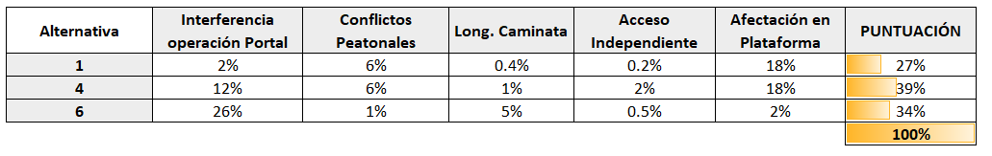
Alternativa seleccionada: 4

Tabla 10-5. Ponderación de las Alternativas del Tramo 2
Alternativa seleccionada: 2

Tabla 10-6. Ponderación de las Alternativas del Tramo 3 (Ramal a Juan Rey)
Alternativa seleccionada: 3

Apartado J. Definición del trazado definitivo
El trazado definitivo comprende las siguientes alternativas estudiadas:
- Tramo 1. Alternativa 4
- Tramo 2. Alternativa 2
- Tramo 3. Alternativa 3
Las características principales en cuanto al órgano electromecánico de estas alternativas se resumen en la tabla siguiente:
Tabla 11-1. Características básicas de la alternativa de trazo seleccionada.
Características | Ud | Tramo 1 Estación Portal 20 de Julio - La Victoria.  Alt 4 | Tramo 2. Estación La Victoria-Altamira.  Alt 2 | Tramo 3. Estación La Victoria- Juan Rey.  Alt 3
Longitud desarrollada | m | 1.647 | 1.226 | 2.345
Longitud en planta | m | 1.642 | 1.218 | 2.335
Desnivel máximo | m | 126,6 | 140,22 | 211.5
Secciones previstas (bucles de cable) | u | 1 | 1 | 1
Estaciones (útiles de cara al pasajero) | u | 2 | 2 | 2
Velocidad | m/s | 6 | 6 | 6
Tiempo de trayecto |  | 5 min 24 s | 4 min 14 s | 7 min 21 s
Capacidad vehículos | pax | 10 | 10 | 10
Intervalo de tiempo entre los vehículos | s | 9,0 | 14,4 | 18,0
Postes | u | 13 | 10 | 17
Fuente: Elaboración propia.

Apartado K. Recomendaciones profesionales a tener en cuenta en la fase de diseño de detalle del proyecto para el componente electromecánico

Introducción
En este apartado se listan una serie de recomendaciones que se tendrán en cuenta en la fase 3. Las recomendaciones se realizan en base a la experiencia del equipo consultor, así como de las observaciones y recomendaciones mostradas por la interventoría y por el IDU.

Favorecimiento de la concurrencia
En fase 3, se evitará recomendar tecnologías específicas de un determinado proveedor de sistemas electromecánicos. De este modo, el equipo consultor favorecerá la concurrencia y competencia de las principales empresas constructoras de sistemas de transporte por cable.
Por ejemplo, como no todos los fabricantes cuentan en estándar una pinza que únicamente abra y cierre una vez en el recorrido completo por la estación, este tipo de pinza no será requerido obligatoriamente.

Configuración de la línea

Introducción
Existen distintas opciones de cadenas cinemáticas y unión (transbordo) entre bucles de cable. En este apartado se describen las diferentes alternativas de configuración y se detallan las ventajas e inconvenientes que presentan. Por último, se recomienda la alternativa que se considera más favorable por el equipo técnico de la asesoría.

Alternativa 1A. Dos bucles con única polea de doble garganta
En esta opción, un mismo grupo motor acciona dos bucles del sistema, a través de una única polea con doble garganta.

Figura 12-1. Estación doble con polea de doble garganta.
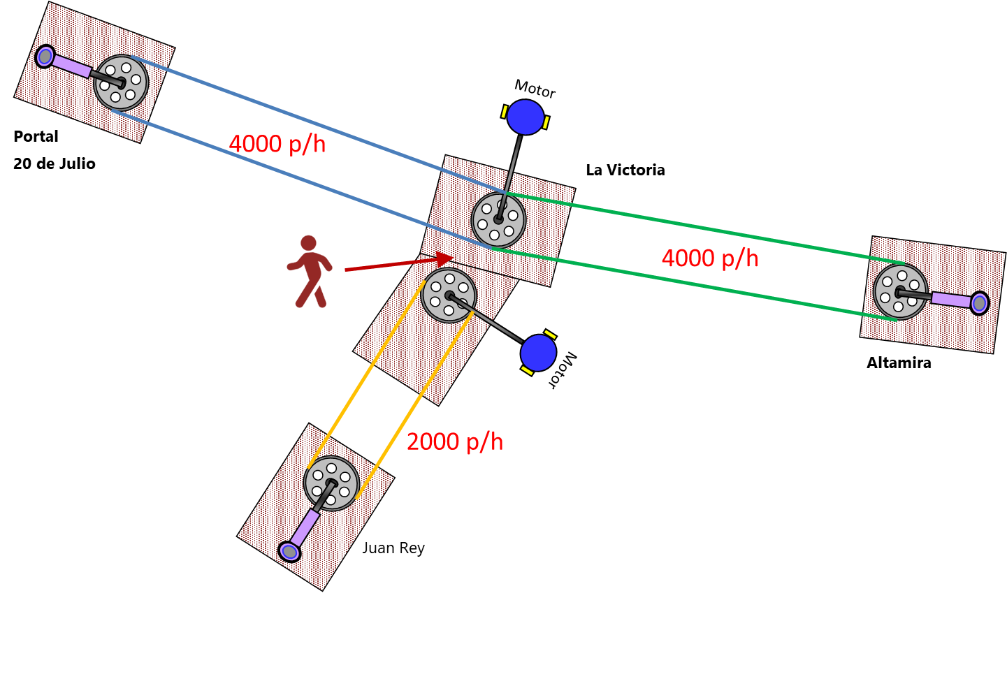
Fuente: Elaboración propia.

Alternativa 1B. Un bucle de cable y estación intermedia con 3 poleas para permitir el giro en la estación de La Victoria
Esta opción considera un único cable que recorre toda la línea del telecabina. El equipo motor se sitúa en una estación extrema (Altamira). En las estaciones intermedias de una línea, existe la posibilidad de realizar los quiebres en la trayectoria mediante pequeñas poleas (de diámetro similar al dispuesto en los balancines de las torres) cuando el ángulo es inferior a 25º. En la línea estudiada, el giro supera ampliamente los 25º por lo que se requerirá para ejecutar el giro la disposición de 3 poleas de gran tamaño (similares en diámetro a las poleas de las estaciones motriz y tensión).

Figura 12-2. Un bucle de cable y estación intermedia con 3 poleas para permitir el giro.
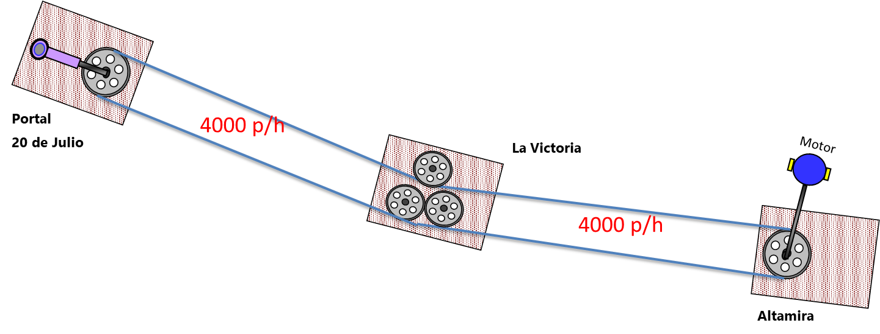
Fuente: Elaboración propia.

Alternativa 2. Dos bucles independientes sin vía de transferencia
Esta alternativa plantea la instalación de dos instalaciones que funcionen totalmente independientes, con motorización propias para cada bucle y transbordo de pasajeros entre tramos. En este caso, se puede ajustar para cada bucle, la capacidad de transporte (4000 pphd para el primer tramo y 2500 pphd para el segundo tramo).
Figura 12-3. Estación doble con dos bucles independientes y sin vía de transferencia.
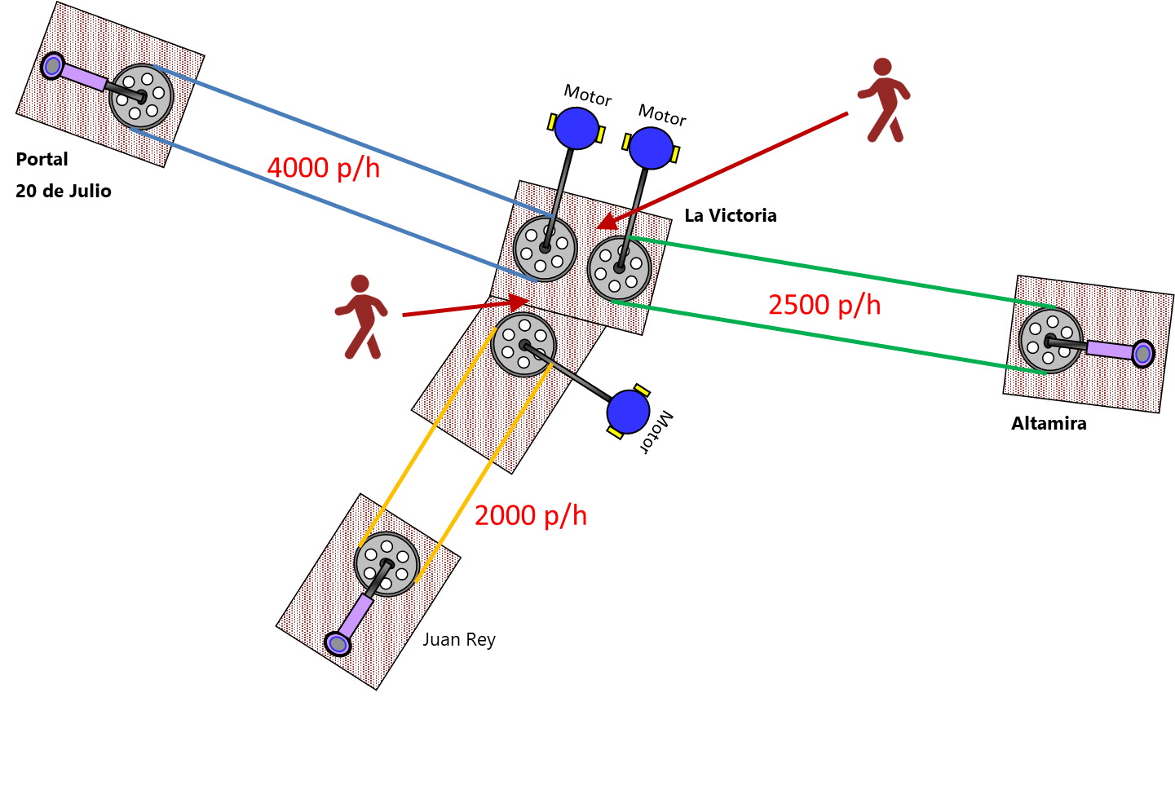
Fuente: Elaboración propia.

Alternativa 3. Dos bucles independientes con vía de transferencia
Esta opción considera dos instalaciones con dos bucles accionados con motores independientes, pero con una vía de transferencia de cabinas entre ambos bucles que evita el transbordo de pasajeros entre bucles.
Figura 12-4. Estación doble con dos bucles independientes y con vía de transferencia.
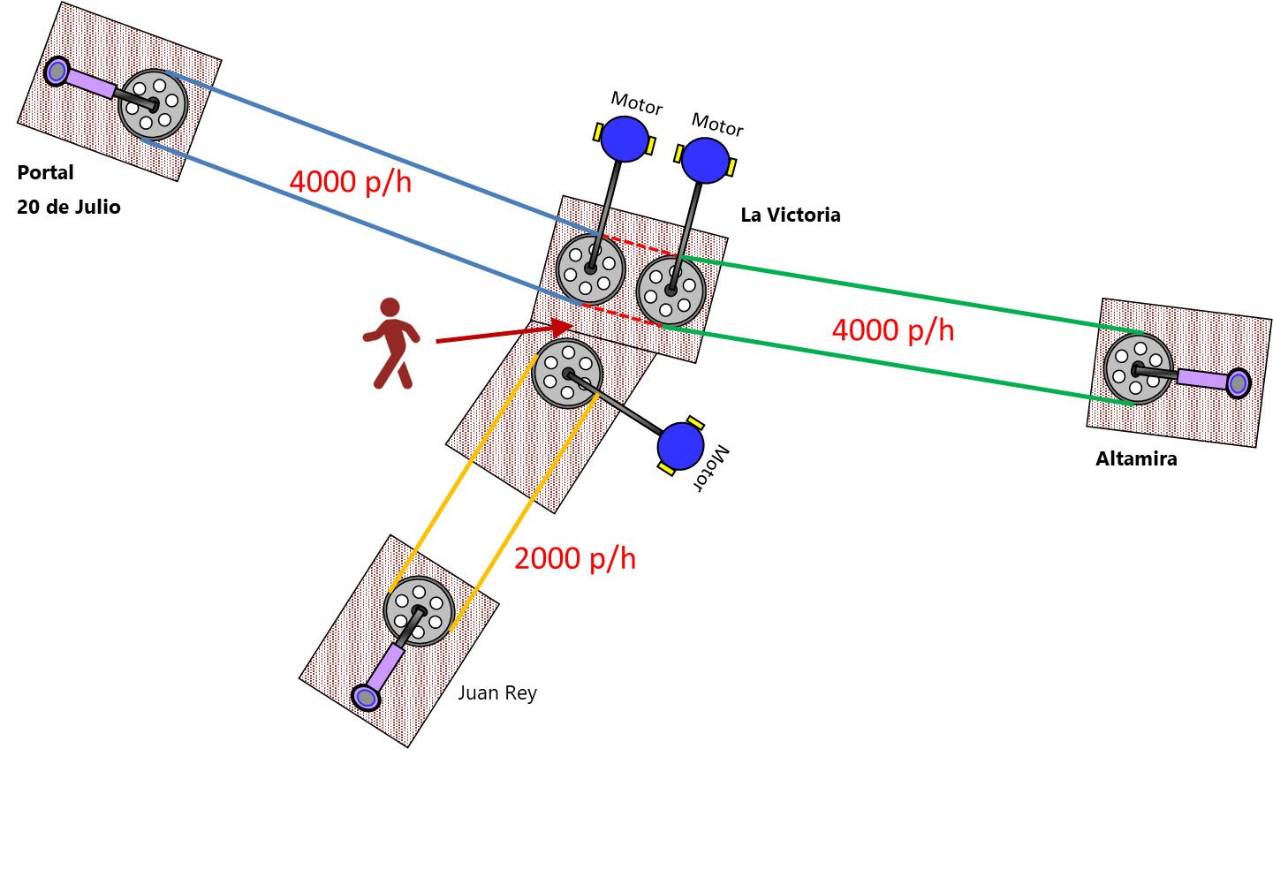
Fuente: Elaboración propia.

Estudio de los costos de mantenimiento de las alternativas planteadas

Cálculo de los costos de mantenimiento
Se ha analizado en detalle los costos de mantenimiento de las diferentes alternativas de configuración de la línea. Se trata de un criterio de elevada importancia a la hora de establecer la alternativa más favorable.
En la tabla siguiente se resumen los costos de mantenimiento estimados para las alternativas estudiadas.
Tabla 12-1. Costos de mantenimiento de las alternativas de configuración estudiadas
Costo mantenimiento |  | Alternativa 1A | Alternativa 1B | Alternativa 2 | Alternativa 3
Costo de personal técnico |  | 2 859 840 000 COP
Costo de mantenimiento anual | Estaciones y línea | 1 110 511 000 COP |  | 1 246 204 000 COP | 1 259 980 000 COP
Costo de mantenimiento anual | Vehículos | 273 441 000 COP |  | 231 507 000 COP | 283 166 000 COP
Costo de mantenimiento plurianual | Estaciones y línea. Vehículos | 947 984 000 COP |  | 804 641 000 COP | 947 984 000 COP
Costo de mantenimiento plurianual | Cable | 333 838 000 COP | 342 387 000 COP | 333 838 000 COP
Energía |  | 1 935 397 000 COP |  | 1 697 559 000 COP | 1 935 397 000 COP
TOTAL |  | 7 461 011 000 COP | 7 469 560 000 COP | 7 173 589 000 COP | 7 620 205 000 COP
% en relación al promedio |  | 0.40% | 0.52% | -3.47% | 2.54%

Observaciones

Costos de operación
Además de los costos de mantenimiento, los sistemas propuestos acarrean costos de operación, como los derivados de los salarios del personal de personal de administración, venta de boletos, limpieza, mantenimiento de edificios, etc. Estos costos de operación son idénticos entre las diferentes configuraciones de línea estudiadas, por lo que no se han considerado en el presente análisis.
Los valores recogidos en la tabla precedente, por lo tanto, no incluyen los costos derivados de la operación y por lo tanto, difieren de los valores de OPEX recogidos en el apartado 9.3 y que sí incluyen tanto los costes de operación como los de mantenimiento.

Costos de personal técnico
Los costos de personal técnico, es decir, el número de técnicos de mantenimiento, conductores de la instalación, agentes, y jefes de mantenimiento y responsables de explotación, no varían entre las diferentes configuraciones de línea.

Costos de mantenimiento anuales en estaciones y línea
Las alternativas 1A y 1B tienen una configuración con un único motor que permite el accionamiento de la instalación completa (troncal 20 de Julio-Altamira). En cambio, las alternativas 2 y 3, consideran la instalación de dos motores independientes para accionar cada bucle.
Las diferencias observadas en este capítulo se deben principalmente a menores costos de mantenimiento de motor (y resto de componentes de la cadena cinemática), de las alternativas 1A y 1B respecto a las alternativas 2 y 3.
Por último, se observa una ligera diferencia entre los valores de costo de las alternativas 2 y 3. Ésta, se debe a que, la alternativa 2 tiene una torre de línea menos ya que las cargas son inferiores en la sección 2 (La Victoria-Altamira) por su menor capacidad de transporte. Por este motivo, el mantenimiento de la línea de la alternativa 2 es ligeramente inferior al mantenimiento de la línea para la alternativa 3.

Costos de mantenimiento anuales en vehículos
El costo de mantenimiento de vehículos está directamente relacionado con el número de vehículos del sistema.
Para la configuración prevista en la alternativa 2, el número de vehículos es inferior (debido a una capacidad de transporte de la sección 2 inferior), por lo que el costo de mantenimiento anual de esta operación es inferior.
Para las alternativas 1A y 1B, el número de cabinas es idéntico y la estación intermedia es “compacta” y el paso por estación es relativamente rápido, por lo que el número de vehículos necesarios para alcanzar la capacidad de transporte de diseño (4000pphd) y su costo de mantenimiento es moderado.
La alternativa 3 requiere, debido a la vía de transferencia entre los bucles independientes, un pequeño número de vehículos adicional, por lo que su mantenimiento anual es muy ligeramente superior.

Costo de mantenimiento plurianual de estaciones, línea y vehículos
Así como se ha explicado en el apartado relativo al mantenimiento anual de vehículos, el mantenimiento plurianual también estará determinado por el número de vehículos del sistema.
Por este motivo, la alternativa 2 que prevé la segunda sección con menor capacidad de transporte, y por lo tanto, menor número de vehículos, tiene un coste de mantenimiento plurianual inferior al resto de las alternativas estudiadas.

Costo de mantenimiento plurianual de cable
En cuanto al mantenimiento del cable, se debe realizar a lo largo de los años las operaciones de acortamiento y sustitución del cable.
Según los datos facilitados por el fabricante FATZER para su gama PERFORMA, el acortamiento se debe realizar cada 500.000 ciclos, mientras que la sustitución del cable se debe ejecutar a los 1.300.000.
Para el caso que nos ocupa y según las alternativas estudiadas, se ha calculado la periodicidad de los acortamientos y sustituciones, que se resumen en la tabla siguiente:

Tabla 12-2. Periodicidades de las operaciones de acortamiento y sustitución del cable de las alternativas estudiadas
Alternativas | Teleférico San Cristóbal | Horas / año | Horas Pico (a velocidad máxima) | Horas valle (a velocidad reducida) | Velocidad máx. (m/s) | Velocidad reducida (m/s) | Numero de volantes | Distancia entre estaciones (m) | Ciclos / año | Acortamiento cada X años | Vida útil cable (años)
Alt 1A, 2 y 3 | Sección 1 (Portal - Victoria) | 6300 | 2450 | 3850 | 6 | 4.5 | 2 | 1 715 | 67 224 | 7.4 | 19.3
Alt 1A, 2 y 3 | Sección 2 (Victoria - Altamira) | 6300 | 2450 | 3850 | 6 | 4.5 | 2 | 1 230 | 93 732 | 5.3 | 13.9
Alt 1B (1 bucle) | Sección 1+2 (motriz en una extremidad) | 6300 | 2450 | 3850 | 6 | 4.5 | 5 | 2 945 | 97 869 | 5.1 | 13.3

Según se desprende de las periodicidades de acortamiento y sustitución recogidas en la tabla precedente, y en base a los costos estimados que suponen dichas operaciones, se han obtenido los costos anualizados de estas operaciones sobre el cable. En la tabla siguiente, se recogen los cálculos:
De la tabla presentada se aclara que la reducción de velocidad se propone como ejercicio de proyección de costos de operación y mantenimiento, estas consideraciones dependerán de las necesidades reales de la operación del sistema durante la explotación.
Tabla 12-3. Costos de mantenimiento plurianual del cable de las alternativas estudiadas
Año | Alt 1A, 2 y 3 |  | Alt 1B (1 bucle)
Año | Tramo 1 | Tramo 2 | Alt 1B (1 bucle)
1
2
3
4
5 |  | 70 200.00 € | 70 200.00 €
6
7 | 70 200.00 €
8
9
10 |  | 70 200.00 € | 70 200.00 €
11
12
13 |  |  | 1 049 632.55 €
14 |  | 565 180.70 €
15 | 70 200.00 €
16
17
18 |  |  | 70 200.00 €
19 | 698 878.19 € | 70 200.00 €
20
21
22
23 |  |  | 70 200.00 €
24 |  | 70 200.00 €
25
26 | 70 200.00 € |  | 1 049 632.55 €
27
28 |  | 565 180.70 €
29
30
 | 909 478 € | 1 411 161 €
TOTAL en 30 años | 2 320 640 € |  | 2 380 065 €
Total anualizado (€) | 77 355 € |  | 79 336 €
Total anualizado (COP) | 333 838 000 COP |  | 342 387 000 COP

Los colores claros indican acortamiento, mientras los colores más oscuros dentro de la misma gama de color indican sustitución del cable.
Se observa que las diferencias en las operaciones de acortamiento y sustitución del cable son poco significativas si anualizamos los costos de estas operaciones plurianuales.
Cabe señalar, sin embargo, que estas operaciones requieren ocupar un espacio para disponer del andamiaje y ejecutar la maniobra.

Costo energético
De las alternativas estudiadas, la alternativa 2 presenta un coste inferior, esto se debe a que la instalación para la sección 2, se ha diseñado para una capacidad de transporte inferior (2500pphd) que implica menor costo energético.
El resto de alternativas tienen para este tramo de la línea una capacidad de transporte de 4000 pphd lo que implica un mayor costo energético en relación a la 2, pero muy similar entre ellas.

Ventajas e inconvenientes
Una vez planteadas las alternativas de configuración del sistema, en la siguiente tabla se establecen las ventajas e inconvenientes de cada una de las opciones estudiadas.
Tabla 12-4. Tabla comparativa de las diferentes configuraciones de línea
Criterio | Alternativa 1A | Alternativa 1B | Alternativa 2 | Alternativa 3
Capacidad de transporte | Obligatoriamente igual capacidad de transporte para ambos bucles. 4000/4000 pphd | Obligatoriamente igual capacidad de transporte para ambos bucles. 4000/4000 pphd | Puede diferenciarse/optimizar según requisitos de demanda la capacidad de transporte para cada bucle. 4000/2500pphd | Obligatoriamente igual capacidad de transporte para ambos bucles. 4000/4000 pphd
Necesidad de transbordo? | No requiere transbordo de pasajeros entre bucles. Mayor comodidad para el usuario | No requiere transbordo de pasajeros entre bucles. Mayor comodidad para el usuario | Requiere transbordo entre pasajeros. Mayor incomodidad para el usuario | No requiere transbordo de pasajeros entre bucles. Mayor comodidad para el usuario
Funcionamiento independiente entre tramos | No es posible el funcionamiento independiente del sistema | No es posible el funcionamiento independiente del sistema | Permite el funcionamiento independiente entre bucles | Permite el funcionamiento independiente entre bucles
Operatividad en caso de falla de un tramo | Sistema completo deja de funcionar en caso de falla en un tramo | Existe un único bucle de cable. El sistema completo deja de funcionar en caso de falla en una parte del recorrido | Si hay una avería en un tramo del sistema, el otro tramo puede funcionar de forma independiente | Si hay una avería en un tramo del sistema, el otro tramo puede funcionar de forma independiente
Costo de inversión | Costo contenido | Costo contenido | Costo de inversión contenido | Mayor costo de inversión (+15%)
Costo de mantenimiento | Costo intermedio de mantenimiento | Costo intermedio de mantenimiento | Menor costo de mantenimiento | Mayor costo de mantenimiento
Requerimiento / disponibilidad de espacios | Es posible separar la ubicación de la motriz (la Victoria) del almacén de cabinas (Altamira) | No es posible ubicar el almacén en la Victoria (por falta de espacio) ni la motriz en Portal 20 de Julio (mismo motivo) lo que hace, como única opción viable ubicar la motriz y almacén en la Victoria, opción también complicada. | Sería aconsejable disponer las 2 motrices en la Victoria.  En cuanto al almacén, se debería dividir en 2 (las secciones son independientes) entre la Victoria y Altamira, a sabiendas de que en Altamira la disponibilidad de espacio es reducida | Es posible separar la ubicación de la motriz (la Victoria) del almacén de cabinas (Altamira)

En la tabla de la página siguiente se valoran cuantitativamente los criterios de la tabla anterior y se realiza el cálculo de la valoración de cada una de las alternativas (matriz multicriterio) a efectos de identificar la mejor alternativa. La ponderación de cada criterio se ha adoptado en base a las recomendaciones del IDU en su documento titulado “INFORME PARÁMETROS GENERALES PARA EL PROYECTO CABLE AÉREO SAN CRISTÓBAL” así como en base a la experiencia del consultor.

Tabla 12-5. Tabla multicriterio de las alternativas de configuración estudiadas
Criterio | Ponderación del criterio | Descripción / valoración | Alternativa 1A  2 secciones dependientes  Polea doble garganta (motriz en la Victoria) | Alternativa 1B  2 secciones dependientes  1 bucle de cable  (motriz en una de las estaciones de extremidad) | Alternativa 2  2 secciones independientes | Alternativa 3  2 secciones independientes con transferencia de vehículos entre ellas
Criterio | Ponderación del criterio | Descripción / valoración | 4000 / 4000 | 4000 / 4000 | 4000 / 2500 | 4000 / 4000
Criterio | Ponderación del criterio | Descripción / valoración | Sin transbordo | Sin transbordo | Transbordo necesario | Sin transbordo
Respuesta a la demanda en términos de capacidad de transporte | 5% | Descripción | Obligatoriamente igual capacidad de transporte para ambos bucles. 4000/4000 pphd | Obligatoriamente igual capacidad de transporte para ambos bucles. 4000/4000 pphd | Puede diferenciarse/optimizar según requisitos de demanda la capacidad de transporte para cada bucle. 4000/2500pphd | Obligatoriamente igual capacidad de transporte para ambos bucles. 4000/4000 pphd
 | 5% | Valoración | 0 | 0 | 5 | 0
Necesidad de transbordo? | 25% | Descripción | No requiere transbordo de pasajeros entre bucles. Mayor comodidad para el usuario | No requiere transbordo de pasajeros entre bucles. Mayor comodidad para el usuario | Requiere transbordo entre pasajeros. Mayor incomodidad para el usuario | No requiere transbordo de pasajeros entre bucles. Mayor comodidad para el usuario
Necesidad de transbordo? | 25% | Valoración | 5 | 5 | 0 | 5
Funcionamiento independiente entre tramos | 5% | Descripción | No es posible el funcionamiento independiente del sistema | No es posible el funcionamiento independiente del sistema | Permite el funcionamiento independiente entre bucles | Permite el funcionamiento independiente entre bucles
Funcionamiento independiente entre tramos | 5% | Valoración | 0 | 0 | 5 | 5
Operatividad en caso de falla de un tramo | 10% | Descripción | Sistema completo deja de funcionar en caso de falla en un tramo | Sistema completo deja de funcionar en caso de falla en un tramo | Si hay una avería en un tramo del sistema, el otro tramo puede funcionar de forma independiente | Si hay una avería en un tramo del sistema, el otro tramo puede funcionar de forma independiente
Operatividad en caso de falla de un tramo | 10% | Valoración | 0 | 0 | 5 | 5
Costo de inversión | 15% | Descripción | Costo contenido | Costo contenido | Costo de inversión contenido | Mayor costo de inversión (+15%)
Costo de inversión | 15% | Valoración | 5 | 5 | 4.8 | 2
Costo de Mantenimiento | 25% | Descripción | 7 460 011 000 COP | 7 469 560 000 COP | 7 173 589 000 COP | 7 620 205 000 COP
Costo de Mantenimiento | 25% | Valoración | 4.1 | 4 | 5 | 3.5
Requerimiento / disponibilidad de espacios | 15% | Descripción | Es posible separar la ubicación de la motriz (la Victoria) del almacén de cabinas (Altamira) | No es posible ubicar el almacén en la Victoria (por falta de espacio) ni la motriz en Portal 20 de Julio (mismo motivo) lo que hace, como única opción viable ubicar la motriz y almacén en la Victoria, opción también complicada. | Sería aconsejable disponer las 2 motrices en la Victoria.  En cuanto al almacén, se debería dividir en 2 (las secciones son independientes) entre la Victoria y Altamira, a sabiendas de que en Altamira la disponibilidad de espacio es reducida | Es posible separar la ubicación de la motriz (la Victoria) del almacén de cabinas (Altamira)
Requerimiento / disponibilidad de espacios | 15% | Valoración | 5 | 2 | 2 | 5
Valoración total | 100% | - | 3.78 | 3.30 | 3.27 | 3.93

Conclusiones
A partir del análisis realizado, se considera la alternativa 3 como la más favorable. Si bien, cabe destacar su mayor costo de implementación y de mantenimiento. Esta alternativa va seguida (en puntuación) de la alternativa 1A (polea de doble garganta), con un menor costo de inversión y de mantenimiento, pero con una menor flexibilidad en la operación (parada de toda la instalación en caso de falla en una de las 2 secciones).
Si centramos la atención a los costos de mantenimiento de las diferentes alternativas, se observan ligeras diferencias que son debidas principalmente a:
- Variaciones en el número de cabinas (especialmente la alternativa 2, que prevé una capacidad de transporte de 2500 pphd para la segunda sección),
- Las diferencias en los sistemas de motorización (las alternativas 1A y 1B tienen un motor para toda la línea troncal mientras que las alternativas 2 y 3 requieren de dos cadenas cinemáticas)
- El mantenimiento plurianual del cable, que varía entre las alternativas que prevén dos bucles de cable (1A, 2 y 3) y la opción con un único bucle de cable (1B).
Como se ha indicado anteriormente, estas diferencias en el costo de mantenimiento son poco significativas. En la Tabla 12-1. Costos de mantenimiento de las alternativas de configuración estudiadas, se recoge el cálculo de la desviación del costo de las alternativas respecto al promedio de los costos. Las variaciones se limitan al -3,47% para la alternativa más económica (alternativa 2) y el +2,54% para la que supone un costo de mantenimiento superior (alternativa 3).
Por último, cabe señalar que estas ligeras diferencias obtenidas para los costos de mantenimiento entre las diferentes alternativas, se han estimado a nivel de anteproyecto (con obviamente un cierto grado de incertidumbre). Las diferencias constatadas (que no alcanzan un 4% entre la más económica y la más cara) son inferiores al grado de precisión de la determinación de los costos de mantenimiento. Por este motivo y en opinión del consultor, el costo de mantenimiento no debería ser un elemento para la toma de decisión (aunque en la ponderación de la matriz multicriterio se haya otorgado un peso del 15% a este criterio).

Sistema de motorización

Introducción
Como se ha presentado en el apartado 6.1.1.1. Grupo motor y polea motriz, existen diferentes alternativas tecnológicas de motorización para los sistemas de transporte por cable. En este apartado, se presentan las diferentes opciones tecnológicas y posteriormente se analizan las ventajas e inconvenientes de cada una de las alternativas. Por último, se recomienda el sistema que, a juicio del equipo asesor presenta mayores ventajas.

Motorización soterrada
La motorización se encuentra en un piso inferior y cuenta con los equipamientos necesarios (reductor, motor, volante de inercia, etc.). En este caso, el cuarto de motorización debe situarse justo debajo de la polea.
Figura 12-5. Sistema de motorización enterrada.
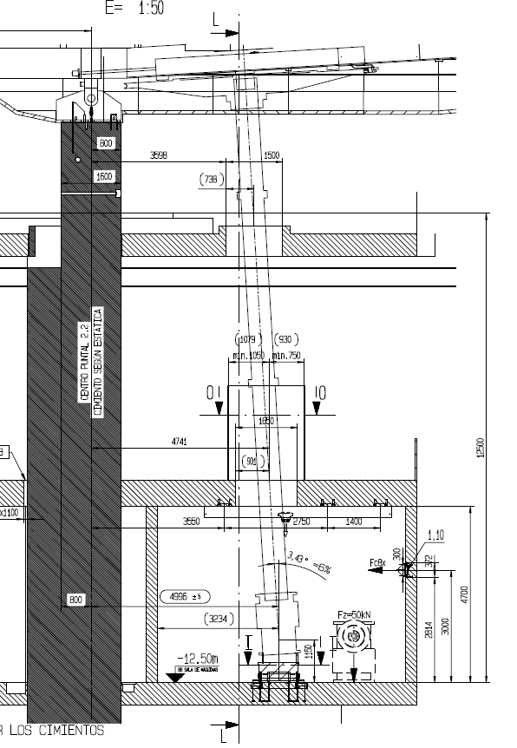
Fuente: Doppelmayr.

Motorización sobre estación
La motorización se encuentra sobre la estación (órgano electromecánico) y cuenta con los equipamientos necesarios (reductor, motor, volante de inercia, etc.).
Figura 12-6. Sistema de motorización sobre estación (órgano electromecánico)
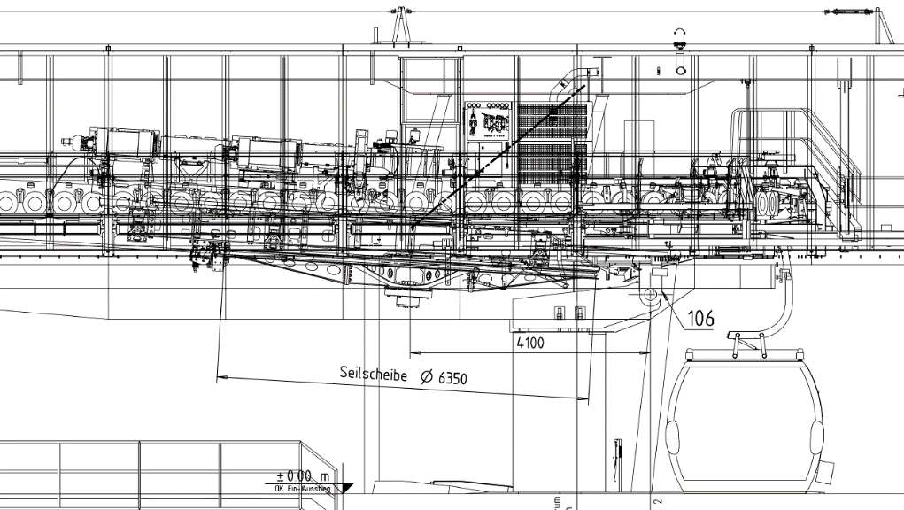
Fuente: Doppelmayr.

Motor de acoplamiento directo (sin reductor)
La motorización se encuentra sobre la estación (órgano electromecánico) y cuenta con un motor de baja velocidad que no requiere reductor, acoplándose directamente sobre la polea motriz.

Figura 12-7. Sistema de motorización directa.
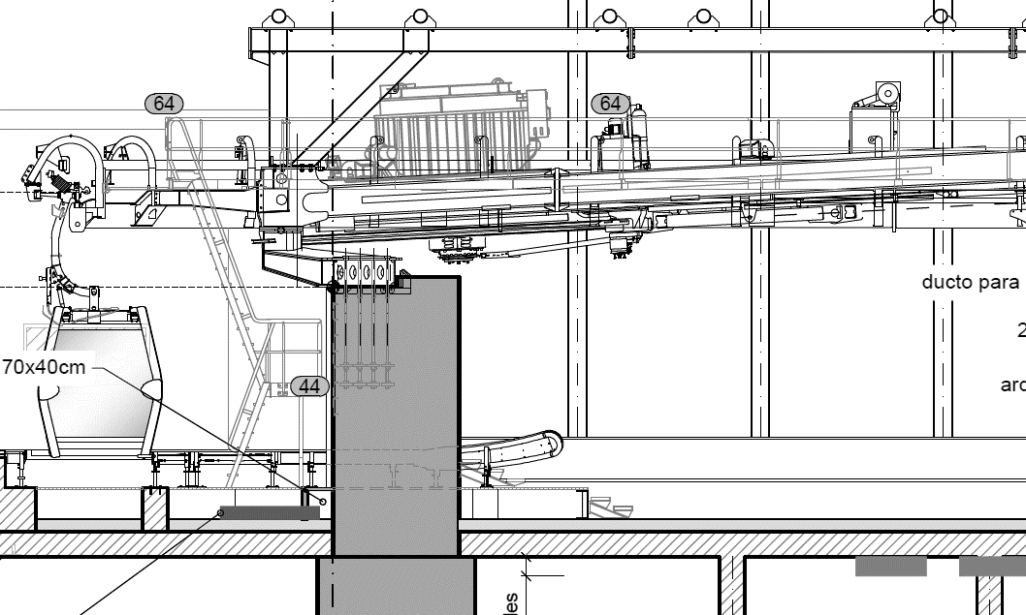
Fuente: Leitner.

Comparativos de los sistemas de motorización
Tabla 12-6. Tabla comparativa de los diferentes sistemas de motorización.
Criterios | Motorización soterrada | Motorización sobre estación | Motor directo
Facilidad del mantenimiento | 
Ruido en zonas de andén |  | 
Disponibilidad (facilidad de cambio en caso de falla y redundancia)
Requerimiento de espacios dedicados
Costo de inversión*
Fuente: Elaboración propia.
* Gracias al aumento de instalaciones con motores accionamiento directo, los proveedores han conseguido optimizar la técnica de fabricación de éstos, haciéndolos competitivos. Concretamente, en la actualidad, su costo es similar al de una solución mediante reductor y dos motores actuando en master/slave. Por el contrario, en la tabla se penaliza la alternativa de motorización soterrada puesto que, en comparación con las 2 otras alternativas, requiere de un local dedicado, que se traduce por un coste adicional.
Por lo que a costos de operación y mantenimiento se refiere, la alternativa de accionamiento directo, al prescindir de un reductor, permite eliminar los costos relativos a este componente, lo que se traduce por un ahorro estimado de aproximadamente 10.000.000 COP / tramo, en concepto de sustitución de aceite y de controles vibratorios. Asimismo, también se evita la necesidad de inmovilización de un reductor de recambio para eventuales contingencias, así como de grandes revisiones, cuyo costo es aleatorio pero del orden de 230.000.000 COP cada 10 a 15 años.

Conclusión
En base al comparativo de los diferentes sistemas de motorización realizado previamente, se recomienda la instalación de motores directos. Esta conclusión va en línea con los parámetros operacionales de TRANSMILENIO SA (página 8 INFORME PARÁMETROS GENERALES PARA EL PROYECTO CABLE AÉREO SAN CRISTÓBAL de junio de 2020).

Localización del garaje de cabinas

Introducción
En este apartado se analizan diferentes alternativas de localización del garaje de cabinas.
Para capacidades iguales del tramo 1 y tramo 2 (4000 pphpd para ambos) se estudian las siguientes ubicaciones.
- Cabinas del tramo 1 en La Victoria y tramo 2 en Altamira
- Todas las cabinas (tramo 1 y 2) en un único garaje común ubicado en La Victoria
- Todas las cabinas (tramo 1 y 2) en un único garaje común ubicado en Altamira

Ventajas e inconvenientes de las alternativas estudiadas
En la tabla siguiente se exponen las ventajas e inconvenientes de las ubicaciones de los garajes de almacenamiento de cabinas estudiadas:
Tabla 12-7. Ventajas e inconvenientes de las alternativas planteadas.
Alternativas | Ventajas | Inconvenientes
Cabinas del tramo 1 en La Victoria y tramo 2 en Altamira (Cap. 4000/4000) | - Menores tiempos de ciclado/desciclado de cabinas | - Las áreas de mantenimiento (taller, zonas de limpieza) de cabinas de los dos tramos quedan separadas por lo que dificultan la logística de la operación y el mantenimiento
Cabinas del tramo 1 y 2 con un único garaje común ubicado en La Victoria (Cap. 4000/4000) | - Agrupación de áreas comunes en el garaje (taller de mantenimiento, zonas de lavado, etc) que simplifican la operación y el mantenimiento  - Permite el intercambio de cabinas entre bucles en garaje y en línea | - Mayores tiempos de ciclado/desciclado de cabinas
Cabinas del tramo 1 y 2 con un único garaje común ubicado en Altamira (Cap. 4000/4000) | - Agrupación de áreas comunes en el garaje (taller de mantenimiento, zonas de lavado, etc.) que simplifican la operación y el mantenimiento  - Permite el intercambio de cabinas entre bucles en garaje y en línea | - Mayores tiempos de ciclado/desciclado de cabinas
Fuente: Elaboración propia.

Conclusiones
Como se desprende de la tabla precedente, no existe una solución óptima para la ubicación de la zona de almacenamiento, teniendo cada alternativa ventajas e inconvenientes.
Los tiempos de ciclado/desciclado de cabinas pueden tener elevada relevancia en líneas muy largas, debido a los tiempos de funcionamiento del sistema (17 horas o superiores), por lo que tiempos largos pueden limitar el tiempo disponible para realizar las tareas de mantenimiento fuera de los horarios de apertura al público. No obstante, en el caso de San Cristóbal en el que la longitud no es muy elevada, este criterio tiene menor trascendencia.
La ubicación de áreas de mantenimiento de cabinas (talleres y zonas de limpieza) por separado (en garajes situados en distintas estaciones) también puede ser un factor de disfuncionalidad en la operación y el mantenimiento del sistema, en cuanto al personal, localización de los repuestos, etc.
Considerando la (poca) frecuencia con la que es necesario retirar las cabinas a almacén, el Consultor tiende a recomendar las alternativas con un almacén único en Altamira, que permiten optimizar la organización del mantenimiento de vehículos (centralización). Derivado del espacio limitado disponible en el predio donde se ubicará la estación de Altamira, el garaje se debería construir en dos plantas.

Caracterización del almacén de cabinas
En la fase 3 del estudio, se incluirá la definición de las zonas de transferencia entre la línea y el garaje, así como las características principales de los garajes:
- Las características del andén móvil para ingreso y salida de cabinas del garaje desde o hacia la línea
- Su modo de funcionamiento (automático)
- Capacidad para albergar todas las cabinas en capacidad de transporte final y otras áreas anexas como zonas de almacenamiento, mantenimiento, limpieza de cabinas, etc.

Vía muerta
Se recomienda la instalación de una vía muerta en las estaciones (excepto en la estación de Altamira, dónde se ubicará el garaje de cabinas).
Esta vía muerta permite extraer de la línea una (o dos) cabina(s) con fallas, evitando así la detención de la instalación por causa de una avería en una cabina.

Velocidad de la marcha
La normativa europea, concretamente en el apartado 9.2.5 de la norma EN 12929-1 Requisitos de seguridad de las instalaciones de transporte por cable destinadas a personas. Requisitos generales. Parte 1: Requisitos aplicables a todas las instalaciones, limita la velocidad para telecabinas monocable a 6 m/s.
Se recomienda por lo tanto, diseñar la instalación para una velocidad nominal (máxima del sistema) de 6 m/s.
Si bien, durante la explotación podrá regularse a velocidades menores, especialmente en los momentos con menor afluencia de pasajeros. Con esta restricción de la velocidad de explotación, se consigue:
- Reducir el desgaste de los equipamientos electromecánicos (especialmente guarniciones, etc).
- Optimizar el consumo energético de la instalación, con el consiguiente ahorro económico.
Como contrapartida, al limitar la velocidad del sistema, la capacidad de transporte disminuye y los tiempos de trayecto se incrementan.

Cabinas
Las cabinas deben cumplir con garantizar la seguridad de los pasajeros y deben ser confortables para los usuarios durante el trayecto. En este sentido se recomienda
- En la siguiente fase, se demandará que, para los cálculos del sistema, el peso a considerar sea de 75 kg por pasajero, tal y como exige el apartado 7.2.1 de la EN12930 relativa a “Cálculos”. Este valor es el comúnmente utilizado en sistemas de transporte por cable en medio urbano.
En el caso de transportar equipaje, debido al volumen que éste ocupa cuando es pesado, se reduce la capacidad de transporte de las cabinas, por lo que, según el consultor, no es necesario aumentar el peso unitario por pasajero. En el reglamento de uso de la instalación, se debe especificar el peso/volumen máximo de los equipajes y accesorios de los ocupantes. Durante la operación, los agentes de explotación controlarán el acceso de los viajeros y su equipaje.

- En la siguiente fase, en el diseño de los vehículos, se demandará el suministro e instalación de películas de seguridad o policarbonatos en el interior de las cabinas que protejan los propios de las cabinas para evitar su deterioro acelerado por actos vandálicos al interior de las cabinas.
Estos materiales son un mecanismo contra la degradación de los policarbonatos de las cabinas, ya que impiden que estos se rayen. Las películas/policarbonatos se pueden ir sustituyendo según se vayan degradando (gracias a su bajo coste relativo y facilidad de remoción e instalación), conservando así los policarbonatos de las cabinas un estado de óptimo de conservación.

- Además, se estudiará dejar abierta la posibilidad de permitir la instalación de vehículos de 12 plazas, en especial para los tramos con altas capacidades de transporte. La incorporación de cabinas de mayor capacidad (12 pasajeros en lugar de 10) tiene las implicancias siguientes:
  - para una misma capacidad de transporte se requiere una menor cantidad de vehículos, lo que se traduce en un ligero ahorro de mantenimiento
  - la cadencia (y por lo tanto la distancia) entre vehículos aumenta, lo que permite un paso más holgado por las estaciones (en particular en el caso de grandes capacidades de transporte), limitando las paradas por el sistema de anticolisión y aumentando en consecuencia la disponibilidad
  - aumenta el ancho de vía así como las obras civiles en general
  - se “pierde” anchura a nivel de andén, debido al ancho de vía mayor y mayor tamaño de cabinas. Se estima que se pierden unos 30 cm de anchura por cada lado
  - se debería modificar el circuito de almacén (y cuadro de pilares); sin embargo, puesto que habría menos cabinas, se estima que la superficie total de almacén sería equivalente
  - a fecha de redacción del documento, no todos los fabricantes cuentan en catálogo con una cabina estándar de 12 plazas, motivo por el cual no se exige esta capacidad (considerando el objetivo de máxima concurrencia al futuro proceso de licitación)
Nota: En el caso de que un proponente desee optar por cabinas de 12 plazas, los términos de referencia de la construcción (fase 3) incluirán la obligatoriedad para éste de proceder a la actualización de la arquitectura y estructuras de los edificios para adoptar este tipo de cabinas, a su entero cargo y coste.

Salvamento integrado
Según se describe en el apartado 6.2.7, en las especificaciones técnicas a elaborar en la siguiente fase de estudio, se preverán los sistemas y mecanismos que permitan reducir de forma drástica la probabilidad de tener un fallo que implique proceder a un salvamento vertical.

Doble sistema de línea de seguridad
Se recomienda instalar un sistema de control de posicionamiento del cable, descrito en el apartado 6.2.7.1.
Para evitar favorecer a un determinado constructor en detrimento de los otros, se ha consultado a los tres constructores principales y se confirma que todos ellos disponen de esta tecnología.
Cabe recordar, que además de este sensor, seguirá estando presente en el balancín, el sistema salva cables y la correspondiente barreta rompible de seguridad.

Tensión constante o pseudo-fija
La limitación técnica en la longitud de las secciones de un teleférico de tipo telecabina monocable viene generalmente determinada por la carrera funcional del pistón de tensión.
En efecto, el sistema de tensión es el encargado de mantener una tensión del cable constante en un extremo de la línea, sea cual sea la carga de las cabinas. La razón es puramente técnica: si no existiera sistema regulación de la de tensión, la tensión en el cable seria proporcional a la longitud de cada vano elevada al cuadrado, e inversamente proporcional a la flecha. En otras palabras, si no se deja aumentar las flechas mediante el desplazamiento de la estación de tensión, la tensión resultante en el cable aumentaría notablemente, incrementando en consecuencia el diámetro necesario.
Una vez explicada la necesidad del sistema de tensión, es necesario determinar sus límites: en este caso, el límite es generalmente geométrico: un cálculo de línea detallado de cada tramo permite calcular el desplazamiento de la estación de tensión, entre los dos casos extremos, el de carga con cable solo (y cabinas en el almacén), y el de carga con cabinas cargadas en ambos sentidos de la marcha. Al desplazamiento del carro móvil del sistema de tensión debido a las variaciones de flechas en los vanos, se debe añadir el alargamiento natural del cable los primeros años y la variación de longitud debida a los diferenciales térmicos. De este cálculo se desprende la carrera necesaria del pistón del sistema de tensión. En este punto se topa con una limitación técnica, y es que los pistones, así como el recorrido del chasis móvil de las estaciones estándar no suele superar 7 metros.
Cabe destacar que también existe la posibilidad de implementar un sistema con estaciones tensoras “pseudo-fijas”. Se trata de instalaciones con sistema hidráulico que permite regular, a diario, la tensión nominal del sistema, ajustando la posición de la polea de la estación de tensión. Una vez realizado el ajuste diario, se bloquea el sistema de desplazamiento del carro tensor durante toda la jornada de operación.
Un inconveniente de las instalaciones con tensión “pseudo-fija” es que son sensibles a las variaciones de temperatura (puesto que no existe ningún sistema que compense las dilataciones del cable a lo largo de un dia), lo que provoca una mayor variación de las tensiones en la operación. La consecuencia de la mayor variación de tensiones se traduce en un mayor diámetro de cable y un mayor dimensionamiento de la obra civil de las estaciones de extremidad.
La ventaja de la tensión “pseudo-fija” es que el sistema no tiene que compensar las variaciones diarias por temperatura y por variación de la carga, lo que deja más margen al sistema de tensión para compensar alargamiento natural del cable, ampliando en consecuencia el tiempo entre eventuales acortamientos de éste.
Esta tecnología, si bien no es nueva (existen telesillas construidos en los años 80 con este sistema) y existen muy pocas instalaciones en el mundo que la utilicen, se está desarrollando los últimos años en el caso de telecabinas monocable de longitud considerable y con mucha carga de pasajeros (por ejemplo: primera sección del TransMiCable en Bogotá y las últimas líneas de la Paz: Azul, Blanca, Morada y Plateada) para los cuales se requeriría un gran recorrido de los pistones de tensión.
Se determinará la mejor solución en fase 3 según los valores resultantes de cálculo de línea (en especial, la carrera de pistón necesaria).

Cable
Como se ha descrito en el apartado 6.1.10. Cable, existen diferentes tipos de cable tractor portador.
Para sistemas de transporte por cable urbano, debido a sus especificidades (uso intensivo de la instalación), se recomienda la instalación de cables con perfiles plásticos entre los cordones.
El cable preconizado, debido a su configuración, circula prácticamente sin vibraciones ni ruidos sobre los volantes y poleas. Además, se caracterizan por tener un menor alargamiento, mayor vida útil (debido a que no hay contacto entre cordones) y mayor vida de las guarniciones de las poleas, con la consiguiente reducción de los costos de mantenimiento.

Otros aspectos

Balancines de línea, caballetes, ménsulas y demás componentes de las torres
Se recomendará que los balancines de línea, caballetes, ménsulas y demás componentes de las torres sean cerrados. Así se impide el anidamiento de aves, abejas, avispas y demás animales. Si bien, se considera que este cerramiento no reducirá sustancialmente vibraciones y ruidos. Este requisito será tomado en cuenta en la redacción de las especificaciones técnicas (fase 3), siempre y cuando no suponga un cambio que requiera “salirse” del estándar de los fabricantes ni, en consecuencia, de un nuevo desarrollo que suponga una nueva certificación de estos componentes.

Dosier administrativo
Se exigirá, según dispone la norma EN 1709 en su apartado 5.5, que el proveedor del sistema electromecánico entregue la documentación que conforma el “examen probatorio”:
“(…) El explotador debe recibir la siguiente documentación de los proveedores:
a) las declaraciones CE de conformidad y los documentos técnicos asociados para constituyentes sometidos a la verificación de conformidad CE según el Reglamento (UE) 2016/424;
b) la documentación de las obras de ingeniería civil según la Norma EN 13107;
c) los documentos técnicos de las demás partes de la instalación;
d) las instrucciones de mantenimiento, de explotación y de los controles en explotación;
e) los documentos relativos a las condiciones de utilización de la instalación que se deben respetar. (…)”

Obra civil
En la tercera fase, se analizará la conveniencia de incluir en los requerimientos técnicos la aplicación de concreto de nivelación (grouting) entre los pedestales de concreto (cimentación) de torres y estaciones para el debido asentamiento y carga de las estructuras con los pernos de anclaje.
No obstante, antes de agregar este requerimiento, se consultará con los proveedores de sistemas electromecánicos esta recomendación, para asegurarse de que alguno de ellos no lo desaconseje por motivos técnicos.

Sistema de video vigilancia y comunicación bidireccional
El equipo consultor verificará, en fase de diseño (fase 3) con Transmilenio S.A., el funcionamiento del sistema de comunicación instalado en el Transmicable (y también con otros operadores que operen teleféricos con estos sistemas) y se valorará su implementación o un sistema que ofrezca un servicio en autonomía y disponibilidad que permita cubrir con las horas de funcionamiento diarias de la instalación. La experiencia previa de Transmilenio será valiosa en el momento de prever la mejor solución disponible, ya que permitirá analizar las causas de los problemas de funcionamiento de este tipo de sistemas y añadir, en las especificaciones técnicas, aquellas soluciones que permitan disponer de un sistema confiable y de alta disponibilidad. Asimismo, el Consultor realizará consultas a otros operadores que cuenten con estos sistemas, con la finalidad de contemplar todos los escenarios de fallo conocidos.

Fibra óptica
En fase 3, se tendrán en cuenta los requerimientos de cables de comunicación propios para el sistema y previsiones (por ejemplo, para solucionar eventuales roturas de hilos). Además, se tendrá en cuenta las necesidades adicionales, de conformidad con los parámetros operacionales de Transmilenio SA y las necesidades del proyecto las necesidades previstas por el IDU y la Interventoría, los cuales se deberán validar con los parámetros operacionales de Transmilenio SA y las necesidades del proyecto.

Disponibilidad de repuestos
En fase 3, se especificará que el fabricante del equipo electromecánico deberá garantizar la disponibilidad de los repuestos propios y repuestos no propios (otros fabricantes), herramientas, suministros y demás elementos necesarios para la operación del sistema de transporte por cable durante la vida útil de la línea.

Áreas para control magnetográfico y otras zonas de trabajo
Las zonas de trabajo para la realización del control magnetográfico se integran en las estaciones. En la siguiente fase del estudio, se tendrá en cuenta, que según la configuración prevista con dos bucles de cable para los tramos 1 y 2, se deben disponer de dos áreas (una por cada bucle de cable).
En fase de diseño (fase 3) se incluirá el análisis de las zonas de trabajo de empalme, acortamiento de cable y los medios para ejecutarlos (andamiaje especial, pasarelas suspendidas, etc.), teniendo en cuenta las dificultades añadidas de realizar dichas operaciones en medios urbanos.

Elementos de izado
En las especificaciones técnicas (fase 3), una vez obtenido el prediseño de la instalación, se determinará la necesidad de instalar puentes grúa para el izado de los componentes electromecánicos que lo requieran, para su mantenimiento o sustitución.

Material de repuesto: Vida útil de las guarniciones de poleas
En referencia a la vida útil de las guarniciones de caucho de las poleas, en fase 3 se recomendará que el criterio de durabilidad o vida útil sea dado en horas de operación (horómetro en estación motriz) y en tiempo (meses), siempre y cuando se aclare que se tomará la restricción que primero se ocasione u ocurra.

Seguimiento de la normativa colombiana
En las especificaciones técnicas (fase 3), se demandará seguir al constructor la reglamentación colombiana respecto a la protección contra caídas en trabajo en alturas, especialmente en lo que respecta a los componentes tales como: líneas de vida, puntos de anclaje, plataformas, escotillas y demás accesos o locaciones para personal de operación y mantenimiento.
Asimismo, en fase 3, se demandará seguir al constructor las normas reguladoras El diseño estructural se rige mediante las normativas nacionales vigentes dependiendo de tipología estructural, en general, para edificaciones la normativa guía corresponde al reglamento colombiano de construcción sismo resistente (NSR10), por otro lado, los diseños se podrán complementar con la norma AIS 180-13 para estructuras que hagan parte pero que no se conciban como una edificación.
Para las estructuras que hagan parte de un sistema de transporte lineal como las pilonas y los puentes, la normativa guía será la norma colombiana de diseño de puentes CCP14, esta normativa es necesaria para este tipo de edificaciones ya que cuenta con requerimientos de estados limite y filosofías de diseño LRFD que son necesarias para el cálculo de las subestructuras y superestructuras. Por último, el diseño de todos los elementos reforzados podrá guiarse de normativas internacionales como la ACI318, ACI360, ACI350 así como la normativa AISC360 para estructuras metálicas en edificaciones, por otra parte, se complementarán los diseños de estructuras lineales con la AASHTO LRFD 2017 o el “LRFD Guide specifications for the design of pedestrian bridges” para el caso del diseño de puentes peatonales.
Se requerirá que el constructor del órgano electromecánico instale la señalización acorde con las regulaciones y normas vigentes en Colombia. Esta señalética será en idioma español (Latinoamérica) e indicará las capacidades de carga de los puntos de anclaje para personas (EPI) y puntos de anclaje para maniobras de mantenimiento rutinario y especial en el equipo electromecánico.

Equipos de rescate
En las especificaciones técnicas (fase 3) se recomendará, para el proceso de definición de los términos de referencia del concurso de proveedores, determinar la durabilidad mínima de los equipos de rescate, que deberá ser, a priori, lo más larga posible.

Cubiertas
En las especificaciones técnicas (fase 3), se definirá, para las cubiertas mecánicas, los aspectos que deben cumplir éstas, referentes a la facilidad y practicidad de las actividades de mantenimiento.
Se tendrá asimismo en cuenta en la definición de las cubiertas, el manejo de las aguas lluvia, los sistemas de ventilación natural, la mitigación de ruido y la durabilidad en estructura, policarbonatos, empaques, pintura (recubrimiento), iluminación y demás.

Restricción del acceso a personal ajeno
En las especificaciones técnicas (fase 3), se valorarán las diferentes alternativas para impedir el acceso a personal ajeno a la explotación y mantenimiento del sistema y evitar actos vandálicos.
Se elegirá en la fase de diseño (fase 3) el sistema que se considere más conveniente, de mutuo acuerdo con el IDU y la Interventoría.

Acometida eléctrica torres
En las especificaciones técnicas (fase 3), se analizará la posibilidad de que la acometida eléctrica de las torres para iluminación sea aérea y controlada (por grupo de torres) desde las estaciones.

Cableado o líneas conductoras de estática
En las especificaciones técnicas (fase 3), se incluirá un requerimiento en el anexo técnico que solicite el suministro e instalación de cableado o líneas conductoras de estática en las diferentes piezas metálicas de balancines, placas laterales, pinzas de cabina y brazos de cabinas, y demás accesorios que lo ameriten.

Gálibos de Seguridad
La importancia que ha futuro, una vez se tenga definido el Diseño Final, se debe tener presente los gálibos verticales y horizontales del cable, para evitar interferencia con la futura operación del sistema.
Gálibo horizontal:
  - Oscilación de 0,34 rad + 1,5 m de distancia de seguridad
Gálibo vertical, considerando la flecha del cable en el caso de carga más desfavorable + aumento de la flecha por efectos dinámicos (aceleración o frenada):
  - 1,5 m a obstáculos fijos sin acceso a personas
  - 2,5 m a obstáculos fijos con acceso a personas (azoteas de edificios por ejemplo)
  - Gálibo de las vías de circulación + 1,0 m adicional

Figura 12-8. Gálibos sobre obstáculos
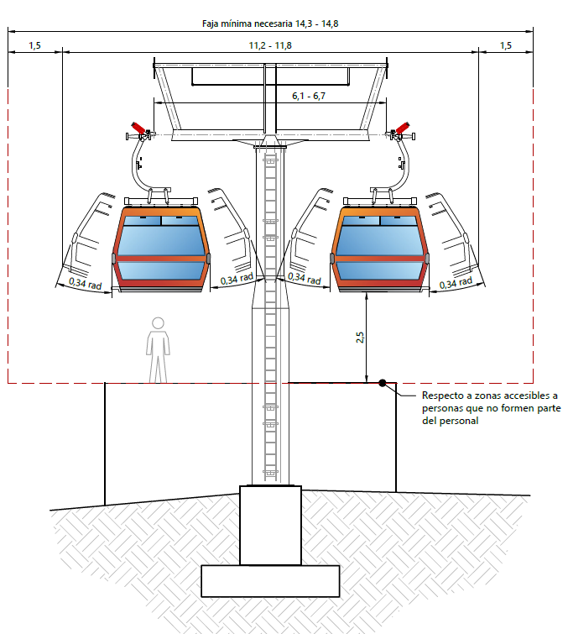
Fuente: Elaboración propia.
Figura 12-9. Gálibos sobre vías de circulación
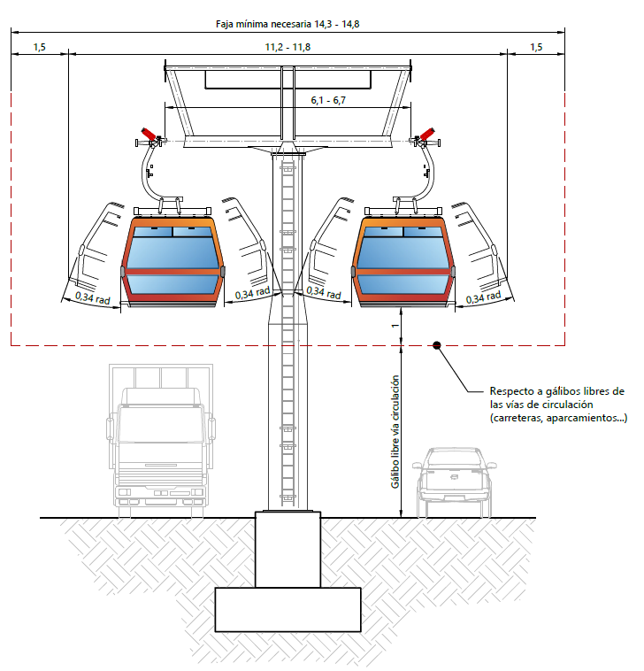
Fuente: Elaboración propia.

Apartado L. Identificación de las entidades interesadas en el desarrollo del proyecto
El mercado global de sistemas de transporte por cable cuenta con un limitante importante en términos de competencia, debido a que solamente tres empresas poseen la experiencia y capacidad de realizar el suministro y montaje electromecánico de un telecabina de las características requeridas; el grupo austriaco-suizo Doppelmayr - Garaventa, el italiano-francés Leitner - Pomagalski y el franco-suizo MND Ropeways - Bartholet.
Los dos primeros constructores cuentan con notable presencia en América Latina, habiendo desarrollado cada uno el componente electromecánico de más de 14 líneas en los principales sistemas de transporte por cable urbano en América Latina. Bartholet, por su parte, cuenta con elevada experiencia en la construcción de sistemas de transporte por cable en centros de esquí, si bien, su implementación en transporte por cable urbano es más limitada (ver referencias destacables en la siguiente tabla).
Tabla 13-1. Principales constructores de sistemas de transporte por cable.
Empresa | Datos relevantes | Referencias destacables
   | - Grupo basado en Austria y Suiza  - Más de 15.100 instalaciones de transporte por cable en 96 países | - MiTeleférico, La Paz (10 líneas)  - Metrocable, Caracas  - Trolcable, Mérida  - Teleferico da Providencia, Rio Brasil (no activo)  - TransMiCable, Bogotá
   | - Grupo con base en Italia (Vipiteno)  - Más de 8.000 instalaciones de transporte por cable en 90 países  - Propiedad de High Technology Industries (HTI) Group, que incluye a la italiana Grupo Leitner  - POMA Colombia se encarga del mercado latinoamericano | POMA:  - Metrocable, Medellín (5 líneas)  - Teleférico de Alemao, Rio (susp)  - Teleférico de Santo Domingo  - Megacable, Pereira  - Aerovía, Guayaquil  - Telecabinas Kuelap, Perú  Leitner:  - Cable Aéreo de Manizales, Colombia  - Cablebus, Ciudad de México  - Miocable, Cali Colombia  - Mexicable
 | - Empresa con base en Flums, Suiza  - Más de 450 empleados  - 55 años de experiencia en el transporte por cable | - Telemix Moscú, Rusia  - Teleférico de Brest, Francia  - Telepulsado Druskininkai, Lituania  - Teleférico de Puebla, México  - Teleférico de Vetruse, República Checa  - Teleférico de Durango, México
Fuente: Elaboración propia.

Como se desprende de la tabla anterior, el mercado de los sistemas de transporte por cable se reduce a un oligopolio, por lo que el proceso de licitación para la adjudicación de la construcción del sistema debe incentivar la competencia entre los constructores. Los requerimientos de bases y contratos deben contemplar condiciones que permitan a los grupos empresariales competir en condiciones de igualdad, siempre que éstos cumplan con los requisitos exigidos por el cliente.
Cabe señalar que cada proveedor tiene su propio desarrollo de los diferentes componentes del sistema, que realizan las funciones necesarias para el funcionamiento del sistema según exige la normativa de referencia. Por ello, en las especificaciones técnicas se debe exigir el cumplimiento de la normativa de referencia y los equipamientos que garanticen una elevada disponibilidad, pero no una determinada tecnología propia de un constructor concreto.

Apartado M. Estimación de cantidades o índices para la alternativa seleccionada, que permitan establecer un costo preliminar del componente
El equipo asesor ha establecido las cantidades para la alternativa seleccionada que permiten establecer un costo preliminar del componente.
El resultado se adjunta en formato Microsoft Excel (Anexo 2).

Apartado N. Riesgos asociados a la alternativa seleccionada

Introducción
El estudio de riesgos (denominado “informe de seguridad” según el REGLAMENTO (UE) 2016/424 DEL PARLAMENTO EUROPEO Y DEL CONSEJO de 9 de marzo de 2016 relativo a las instalaciones de transporte por cable y por el que se deroga la Directiva 2000/9/CE) se redacta a partir del análisis de seguridad (ASD) entregado por el constructor y es específico para cada instalación.
Los objetivos del informe de seguridad son:
- Confirmar la adecuación global del análisis de seguridad entregado para la instalación, garantizando en particular que dicho análisis ha sido elaborado según un método establecido o reconocido.
- Resumir el análisis de seguridad, poniendo de relieve los riesgos y las medidas asociadas inhabituales o específicas consideradas para esta instalación.
- Completar o adaptar las medidas previstas por el análisis de seguridad para hacer frente a los riesgos específicos de la instalación.
En este apartado se elabora un estudio de riesgos a nivel de la fase de actualización del estudio de preinversión del teleférico objeto de estudio, que se presenta en formato de tabla para una mejor visualización y comprensión.
Este estudio de riesgos tiene por objetivo el de prever las dificultades en la explotación y riegos asociados.
El análisis de seguridad definitivo deberá ser redactado por parte del Constructor de la Telecabina.
La tabla del estudio de riesgos contiene para cada riesgo identificado:
  - Definición del riesgo
  - Descripción del riesgo
  - Etapa en la que se produce el riesgo: diseño, construcción o explotación.
  - Categorización del riesgo. En este documento se evalúan los riesgos de tipo técnico, aunque pueden tener como resultado, disfunciones sociales, económicas o de otra índole.
  - Descripción de las consecuencias derivadas del riesgo
  - Cálculo cualitativo de la probabilidad de ocurrencia
  - Calificación del impacto: bajo (daños materiales o económicos), moderado (daños moderados a las personas) o catastrófico (que puedan resultar heridos graves o muertes)
  - Descripción de las medidas de mitigación a adoptar para cada riesgo
  - Probabilidad de ocurrencia del riesgo una vez adoptadas las medidas de mitigación, es decir, el nivel de riesgo residual

Estudio de riesgos
Se aneja al documento la matriz que analiza los riesgos de la instalación del sistema de San Cristóbal (Anexo 3).

Apartado O. Conclusiones y recomendaciones generales del proyecto a tener en cuenta en la siguiente fase.
La fase 2 del estudio ha tenido como objeto revisar, actualizar, ajustar y complementar el trazado definido en el estudio de factibilidad 20121531, con el fin de reconocer las condiciones actuales de las zonas donde fueron inicialmente previstos y plantear los ajustes necesarios.
En el documento se han definido una serie de alternativas de trazo, escogiendo las más favorables según se desprende del análisis multicriterio realizado.
Asimismo, se han estudiado las diferentes tecnologías de sistemas de transporte por cable, escogiendo el telecabina desembragable monocable como solución más idónea. El documento contiene una descripción del órgano electromecánico del sistema a implementar.
Además, esta fase del estudio contiene otra información relevante referente la procedencia y calidad de los materiales, identificación de las empresas constructoras, estimación de las cantidades o índices para el cálculo de presupuesto estimativo, cálculo estimativo del costo de instalación y operación y mantenimiento del órgano electromecánico y el análisis de riesgos de la alternativa seleccionada.
Por último, para la fase 3, se han establecido una serie de recomendaciones, entre las que se destacan las siguientes:
- En base a la preferencia del IDU de evitar transbordos de pasajeros en estaciones del sistema de transporte por cable en la estación de La Victoria, se considera como mejor opción disponer de dos bucles de cable con transferencia directa de cabinas entre bucles. Esta solución, condiciona que ambos bucles han de tener la misma capacidad de transporte, en este caso, 4000 pphpd.
- Se ha estudiado el mejor emplazamiento para el garaje de cabinas. Se establece que la opción más idónea (por motivos de espacio, y logística y operatividad del sistema), es situarlo en la estación de Altamira. El garaje será común para ambos tramos.
- El telecabina contará con Salvamento Integrado. Es decir, las instalaciones proyectadas se diseñarán con el objetivo de reducir de forma drástica la probabilidad de tener un fallo que implique proceder a un salvamento vertical.
- Se recomienda la instalación de motores directos sobre polea, debido, entre otros aspectos, a que no se requiere la reserva de un espacio dentro del edificio como cuarto de motorización, su bajo nivel de ruido, y su acople directo a la polea motriz, evitando la instalación de reductores, pieza susceptible de averías.
Las características finales que servirán como datos de entrada para la fase de diseño serán las siguientes:
Tabla 16-1. Características de las secciones de la instalación
 |  | Tramo 1 Estación Portal 20 de Julio - La Victoria | Tramo2. Estación La Victoria - Altamira | Ramal Estación La Victoria - Juan Rey
 | Ud | Alt 4 | Alt 2 | Alt 3
Tecnología | - | Telecabina monocable desembragable
Longitud desarrollada | m | 1 711 | 1 226 | 2 345
Longitud en planta | m | 1 707 | 1 218 | 2 335
Desnivel máximo | m | 122.8 | 140.2 | 211.5
Secciones previstas (bucles de cable) | u | 1 | 1 | 1
Funcionamiento | - | Transferencia entre estaciones (sin necesidad de transbordo)
Estaciones (útiles de cara al pasajero) | u | 3 |  | 2
Capacidad de transporte | pphpd | 4 000 |  | 2 000
Velocidad | m/s | 6 |  | 6
Tiempo de trayecto |  | 5 min 35 s | 4 min 14 s | 7 min 21 s
Capacidad vehículos | pax | 10 (ó 12) | 10 (ó 12) | 10 (ó 12)
Intervalo de tiempo entre los vehículos | s | 9.0 | 9.0 | 18.0
Equidistancia mínima entre los vehículos | m | 54.0 | 54.0 | 108.0
Número de vehículos | u | 83 | 65 | 51
Postes (indicativo) | u | 12 | 10 | 13
Horas de explotación diaria | h | 20 | 20 | 20
Días de explotación anuales | días | 350 | 350 | 350
Horas de funcionamiento anuales | h | 7000 | 7000 | 7000
Diámetro del cable portador-tractor | mm | 52 | 52 | 52
Motorización | - | Acoplamiento directo | Acoplamiento directo | Acoplamiento directo
Potencia necesaria motor eléctrico en régimen establecido (preliminar)* | kW | 430 | 315 | 360
Potencia necesaria motor eléctrico en el arranque (preliminar)* |  | 520 | 380 | 450
Almacén de vehículos | - | Altamira |  | Juan Rey

* la estimación de la potencia necesaria se realizado utilizando el software Funisoft, mediante una aproximación por cargas repartidas para esta primera etapa de diseño preliminar. En la fase de diseño, se adjuntarán las notas de cálculo de las líneas estudiadas, tanto en cargas repartidas como en cargas puntuales.

Plan Ambiental Local San Cristóbal 2013-2016. .
Temperatura. DESCRIPCIÓN DE LA LOCALIDAD Y SU ENTORNO. Plan Local de Gestión del Riesgo y Cambio Climático PLGR-CC, noviembre 2019. Pp. 14. Consejo Local de Gestión del Riesgo y Cambio Climático CLGR-CC. LOCALIDAD DE SAN CRISTÓBAL. Decreto Local 011 de 2019. Cursiva, subrayado y negrilla fuera de texto.
Ídem. b) Incidencia de la resistencia. 2.2.1 Identificación general. 2.2. ELEMENTOS EXPUESTOS y SU VULNERABILIDAD. FORMULARIO 2. DESCRIPCIÓN DEL ESCENARIO DE RIESGO POR INCENDIOS FORESTALES. Pp. 85. Cursiva, subrayado y negrilla fuera de texto.
Ídem. b) Incidencia de la resistencia. 2.2.1 Identificación general. 2.2. ELEMENTOS EXPUESTOS y SU VULNERABILIDAD. FORMULARIO 2. DESCRIPCIÓN DEL ESCENARIO DE RIESGO POR INCENDIOS FORESTALES. Pp. 85. Cursiva, subrayado y negrilla fuera de texto.
Este capítulo re redacta a título indicativo puesto que, a la vista de las capacidades de trasporte que se desprenden del estudio de demanda, se recomienda la construcción de 3 teleféricos independientes (ver capítulo 5.3).
El límite de 3000 pphpd es indicativo y puede variar ligeramente en función del tamaño de la cabina, y del ancho de vía de la estación.
La estimación de los costos se ha realizado en €, puesto que la mayor parte del sistema electromecánico será con toda probabilidad fabricada en Europa. Para la conversión a COP, se ha utilizado la tasa de conversión vigente a la fecha de redacción del documento. En la fase 3, se detallará el presupuesto separando los capítulos de sistema electromecánico (que se valorará en EUR y se enlazará con una celda con el tipo de cambio) y los demás capítulos (obra civil, edificios, reposición de servicios, etc.) que serán directamente valorados en COP.
No se consideran en este capítulo los costos de operación (personal administrativo, venta de boletos, seguridad, limpieza, agua, telefonía, etc.) puesto que estos apartados se consideran idénticos para todas las alternativas planteadas (ver 12.3.6.2.1).

